
ARCAL

ACUERDO REGIONAL DE COOPERACIÓN PARA LA PROMOCIÓN DE LA CIENCIA Y LA TECNOLOGÍA NUCLEARES EN AMÉRICA LATINA Y EL CARIBE

INFORME

IX REUNIÓN DEL ÓRGANO DE COORDINACION TECNICA DE ARCAL

SALTA, ARGENTINA
12 AL 16 DE MAYO DE 2008

OCTA 2008

CONTENIDO
- Agenda Aprobada de la Reunión.
- Mesa de la Reunión y Composición de los Grupos de Trabajo
- Informe de la labor del Grupo Directivo.
- Cumplimiento de las Recomendaciones Adoptadas en la VIII Reunión del OCTA.
- Informe sobre el cumplimiento de las conclusiones y recomendaciones adoptadas por los representantes de los Estados que participan en ARCAL, en su VIII Reunión de septiembre de 2007.
- Consideración del Foro Tetrapartito AFRA/ARASIA/ARCAL/RCA para la 52ª Conferencia General

- Informe de los Coordinadores Nacionales sobre los resultados obtenidos en las Reuniones de Coordinación celebradas en sus respectivos países.
- Consideración y aprobación de los Conceptos de Proyectos del Programa ARCAL para el período 2009-2011.
- Solicitud de México para la inclusión del “Laboratorio de Análisis PIXE y Determinación Gravimétrica de Muestras de Contaminación Atmosférica ” como Centro Designado de ARCAL.
- Presentación de candidaturas para el Premio ARCAL.
- Informe sobre el estado de la firma y ratificación del Acuerdo ARCAL.
- Otros asuntos.
- Sede, fecha y agenda tentativa para la X Reunión del Órgano de Coordinación Técnica.
- Consideración y aprobación del Informe de la Reunión.
- Anexos.
Anexo 1. Lista de Participantes.
Anexo 2. Coordinadores Nacionales del Programa ARCAL.
Anexo 3. Programa de actividades de la IX Reunión del Órgano de Coordinación Técnica de ARCAL (OCTA)
Anexo 4. Informe de la Reunión del Grupo Directivo de ARCAL preparatoria a la IX Reunión del OCTA.
Anexo 5. Ajustes al Plan de Actividades del Programa ARCAL para el año 2008.
Anexo 6. Presentación Sra. Carmina Jiménez, Punto Focal ARCAL-OIEA saliente y la Sra. Eva Ciurana, asistente del Director de la División de América Latina.
Anexo 7. Presentación del Sr. Alain Cardoso, Punto Focal ARCAL-OIEA entrante.

INTRODUCCIÓN
Según lo acordado en la VIII Reunión del Órgano de Coordinación Técnica de ARCAL (Recomendación N° 17 del Informe de dicha reunión), celebrada del 21 al 25 de mayo de 2007 en la Isla Margarita, Venezuela, se realizó del 12 al 16 de mayo de 2008 la IX Reunión del Órgano de Coordinación Técnica, en la Ciudad de Salta, respondiendo a la gentil invitación del Gobierno de la República Argentina.
Participaron en dicha reunión los Coordinadores Nacionales de ARCAL de los siguientes países: Argentina, Bolivia, Brasil, Chile, Colombia, Costa Rica, Cuba, Ecuador, El Salvador, Guatemala, Haití, Jamaica, México, Nicaragua, Paraguay, Perú, República Dominicana, Uruguay y Venezuela.
En la Reunión se contó también con la participación, por el Organismo Internacional de Energía Atómica, del Director de América Latina, señor Juan Antonio Casas; del Oficial de Proyectos para Argentina, Sr. Alain Cardoso, la señora Carmina Jiménez y la señora Eva Ciurana. Asimismo, asistió España en calidad de socio de ARCAL, con la representación del señor Félix Barrio De Miguel del Centro de Investigaciones Energéticas, Medioambientales y Tecnológicas (CIEMAT). Como invitados especiales asistieron: la señora Verónica Calcinari Van Der Velde por el GT-ORA de Venezuela y la señora Nathalie Bakhache de la República de Francia.
El Programa ARCAL está actualmente integrado por veinte países de América Latina y el Caribe.

AGENDA
La Agenda aprobada para la IX Reunión del Órgano de Coordinación Técnica de ARCAL, realizada en Salta, Argentina, del 12 al 16 de mayo de 2008, fue la siguiente:
- Aprobación de la agenda.
- Designación de la mesa de la reunión.
- Informe del Grupo Directivo.
- Consideración de la ejecución de las conclusiones y recomendaciones adoptadas en la VIII Reunión del Órgano de Coordinación Técnica.
- Informe sobre el cumplimento de las conclusiones y recomendaciones adoptadas por los Representantes de los Estados que participan en ARCAL, en su VIII Reunión de septiembre de 2007.
- Consideración del Foro Tetrapartito AFRA/ARASIA/ARCAL/RCA para la 52ª Conferencia General.
- Presentación del Informe Preliminar de la Secretaría para ARCAL en el OIEA sobre la ejecución del Programa ARCAL durante 2007.
- Informe de los Coordinadores Nacionales sobre los resultados obtenidos en las Reuniones de Coordinación celebradas en sus respectivos países.
- Consideración y aprobación de los Conceptos de Proyectos del Programa ARCAL para el período 2009-2011.
- Solicitud de México para la inclusión del “Laboratorio de Análisis PIXE y Determinación Gravimétrica de Muestras de Contaminación Atmosférica ” como Centro Designado de ARCAL.
- Presentación de candidaturas para el Premio ARCAL.
- Informe sobre el estado de la firma y ratificación del Acuerdo ARCAL.
- Otros asuntos.
- Sede, fecha y agenda tentativa para la X Reunión del Órgano de Coordinación Técnica.
- Consideración y aprobación del Informe de la Reunión.

DESIGNACION DE LA MESA DIRECTIVA DE LA REUNIÓN Y DE LOS GRUPOS DE TRABAJO
Con base en los Artículos 4 y 6 del Reglamento de las Reuniones del Órgano de Coordinación Técnica de ARCAL (documento ARCAL 009 v.02, Noviembre de 2002), incluido en el Manual de Procedimientos de ARCAL, aprobado por el Órgano de Representantes de ARCAL (20 de septiembre de 2004), se procedió a designar al Presidente, Vicepresidente y Secretario de la IX Reunión del Órgano de Coordinación Técnica:
Presidente: Sr. César Alberto Tate, Coordinador Nacional de Argentina.
Vicepresidente: Sr. Humberto Piano López, Coordinador Nacional de Uruguay
Secretario: Sr. Ángel Díaz Aponte, Coordinador Nacional de Venezuela.

Para analizar los puntos específicos de la agenda de la reunión, los Coordinadores Nacionales acordaron conformar los siguientes cinco (5) Grupos de Trabajo:

Grupo de Trabajo 1:
Elaboración del informe de la reunión, incluyendo las conclusiones y recomendaciones.
Este grupo estará compuesto por los siguientes países: Argentina, Venezuela y Uruguay. El grupo será coordinado por Venezuela.

Grupo de Trabajo 2:

Ajustes al Plan de Actividades del Programa ARCAL para el año 2008.
El grupo estará integrado por los siguientes países: República Dominicana, Uruguay y Costa Rica, Eva Ciurana. La Coordinación estará a cargo de Uruguay.

Grupo de Trabajo 3
Priorizar las propuestas de proyectos seleccionados por ARCAL para el trienio 2009-2011.
- GRUPO de Energía e Industria
Integrantes: Argentina, Venezuela, Costa Rica, México, Perú, España

- GRUPO de Seguridad Alimentaria
Integrantes: Chile, Uruguay, Guatemala

- GRUPO de Seguridad Radiológica
Integrantes: Ecuador, Brasil, República Dominicana

- GRUPO de Medio Ambiente
Integrantes: Nicaragua, Paraguay, Bolivia, Argentina

- GRUPO de Salud Humana
Integrantes: El Salvador, Honduras, Haití, Cuba, Panamá, Colombia
Grupo de Trabajo 4
Modificaciones al Manual de Procedimientos.
El grupo estará compuesto por: Argentina, Bolivia, Colombia, Chile, Costa Rica, Paraguay. El grupo de será coordinado por Costa Rica.

INFORME DE LA LABOR DEL GRUPO DIRECTIVO

El Presidente saliente del OCTA ofreció un informe oral sobre la labor del Grupo Directivo durante el periodo junio 2007- mayo 2008 y señaló que, entre sus actividades, el Grupo Directivo participó en las siguientes tareas y reuniones:

  - Reunión del Grupo Directivo del OCTA, 20 de mayo de 2007, Isla de Margarita, Venezuela.
  - Reunión del Órgano de Representantes (ORA), el 18 de septiembre de 2007, Viena, Austria.
  - Foro Tetrapartito AFRA/ARASIA/ARCAL/RCA: no se realizo.
  - Reunión de las juntas directivas ARCAL (ORA, OCTA y GT-ORA), celebrada en Viena el 21 septiembre de 2007, en la cual se planteó un primer esbozo del fortalecimiento Institucional de ARCAL.
  - Primera reunión para el Fortalecimiento de ARCAL que tuvo lugar en Viena del 22 al 24 de noviembre, convocada por la Junta Directiva del ORA, delegaciones del ORA, GT-ORA y OCTA; además de la Junta Directiva del OCTA. Allí se aprobó un primer documento donde se estableció la estrategia, cronograma de actividades, los Términos de Referencia a seguir para el Fortalecimiento Institucional de ARCAL.
  - Reunión de Junta Directiva del OCTA en Lima (Perú) entre el 28 de enero y 01 febrero de 2008. Además, asistieron una representación del OIEA, los coordinadores nacionales de Chile y Perú, los representantes de la Empresa consultora GERENS. Allí se produjo un documento con los términos de referencia y el cronograma de actividades de la empresa GERENS.
  - Reunión de la Junta Directiva del OCTA en Lima, Perú el 13 y 14 de marzo de 2008: esta reunión se convocó para evaluar los avances del plan de trabajo encomendado a la Consultora GERENS y se produjo el documento con las actividades realizadas y por realizar. En particular, se trató lo concerniente a la presentación del Trabajo de GERENS ante los coordinadores nacionales y el desarrollo de un video con esa presentación.
  - Consultas de la Consultora GERENS, a través de Internet, a la Junta Directiva del OCTA para hacer seguimiento al plan de trabajo y en particular, evaluar el contenido de los cuestionarios utilizados para consultar a los coordinadores nacionales y el material producido por la consultora.

Preparación de la IX Reunión del Organo de Coordinación Técnica del OCTA.
El Grupo Directivo consideró la Agenda y los documentos a presentar en el desarrollo de la IX Reunión de Coordinación Técnica, como resultado de esta labor el Grupo Directivo revisó el Plan de Actividades y presentó propuestas y recomendaciones, las cuales se describen en el informe de dicha reunión (Anexo 4).

- CUMPLIMIENTO DE LAS RECOMENDACIONES ADOPTADAS EN LA VIII REUNIÓN DEL OCTA

Las conclusiones y recomendaciones de la VIII Reunión del Órgano de Coordinación Técnica, así como los documentos asociados a los mismos, se han cumplido como a continuación se detalla:

1. Adoptar el contenido del presente informe y remitirlo a los Representantes de ARCAL para su consideración y aprobación, en su VIII reunión, prevista a celebrarse durante la 51a Sesión de la Conferencia General del OIEA en el mes de septiembre de 2007.

El informe correspondiente a la VIII Reunión del Órgano de Coordinación Técnica que se realizó en Isla Margarita (Venezuela) fue remitido a los Representantes de ARCAL y fue considerado en su sesión realizada en Viena el 18 de septiembre de 2007.

2. Solicitar al Coordinador Nacional de Venezuela que presente, antes del 2 de julio de 2007, la versión definitiva del informe de la VIII Reunión del Órgano de Coordinación Técnica al OIEA para su circulación a todos los países que participan en ARCAL.

Se cumplió con lo solicitado.

3. Solicitar al Representante de Venezuela ante ARCAL que presente el informe de la VIII Reunión del Órgano de Coordinación Técnica en la VIII Reunión del Órgano de Representantes de ARCAL, prevista a celebrarse durante la 51a Sesión de la Conferencia General del OIEA en septiembre de 2007, para su consideración y aprobación.

El Documento ORA 2007-02 fue presentado.

4. Tomar nota del documento OCTA 2007-01 “Informe Preliminar de la Secretaría para ARCAL en el OIEA sobre las principales actividades realizadas en el marco de ARCAL durante 2006” y se solicita a la Secretaría ARCAL presentarlo en la Reunión de Representantes de ARCAL a realizarse en septiembre del 2007.

Se cumplió con lo solicitado.

Recomendaciones para el OIEA

5. Solicitar al Organismo que circule, antes del 2 de agosto de 2007, el informe de la VIII Reunión del Órgano de Coordinación Técnica a todos los Representantes de ARCAL y a todos los Coordinadores Nacionales. Incluir en este informe el plan de actividades de los proyectos en ejecución 2006, 2007 y 2008.

Ambos documentos fueron circulados el día 7 de septiembre de 2007.

6. Con el fin de mantener una efectiva y clara comunicación en el marco de las reuniones de trabajo y de coordinación en ARCAL, se considera necesario enfatizar el uso del idioma español como idioma de trabajo. Para garantizar la comunicación, los países participantes identificarán aquellos documentos, informes y resúmenes que deben ser presentados en inglés y que permitan divulgar y dar a conocer los resultados de las actividades realizadas. Por otra parte debe facilitarse la traducción que se requiera para garantizar la comunicación con los invitados y participantes que no sean de habla hispana.

Se tomó nota de la solicitud. Los documentos ARCAL son producidos en español.
No se recibieron propuestas de documentos específicos a ser distribuidos en inglés.

7. Con el fin de fortalecer la comunicación con el OIEA, y como parte del fortalecimiento institucional, uno de los ejes centrales de la Alianza Estratégica ARCAL OIEA, se solicita a la Coordinación Regional de ARCAL lo siguiente:

7.1 Que el Oficial de Administración de Programas de ARCAL (PMO) tenga acceso a toda la información relacionada con los proyectos regionales ARCAL, a fin de poder presentar la documentación relacionada con el Plan de Actividades a los Coordinadores Nacionales previa la realización de las Reuniones Ordinarias del OCTA. Lo anterior, con el fin de que durante las Reuniones del OCTA el Grupo de Trabajo que se designe pueda realizar las modificaciones y ajustes necesarios.

Para facilitar esta tarea se creó una carpeta electrónica compartida en donde se guardan todos los documentos relacionados con ARCAL.

7.2 Que exista un proceso de trabajo interactivo de los PMOs con el PMO del país que tiene la presidencia del OCTA, con el fin de garantizar la activa participación de los Estados Partes de ARCAL.

Los PMOs deben informar al PMO del país que tiene la presidencia del OCTA sobre cualquier información relevante que deberá ser tomada en cuenta por la Secretaría para ARCAL dentro del OIEA.

7.3 Que registre y actualice permanentemente las aportaciones de todo tipo (incluidas en especie) y su utilización, hechas por los países ARCAL y otros donantes y que las incluya en el Plan de Actividades de ARCAL.

Se solicitó a la División de Coordinación y Apoyo (TCPC) del OIEA considerar la posibilidad de que la información se haga disponible a los Países Miembros bajo alguno de los sistemas existentes de cooperación técnica. Esta solicitud esta bajo consideración.

7.4 Que se realicen talleres de programación para los Coordinadores de Proyectos, con el fin de que se facilite la presentación de los documentos de proyectos, que incluya entrenamiento en el sistema PCMF, marco lógico y plan de trabajo. Uno de ellos debería realizarse en el mes de agosto del año de presentación de los conceptos de proyectos y el otro, en el primer trimestre del año en que se aprueben los proyectos. El primer Taller se haría el próximo mes de agosto en el marco de la Reunión de selección de los conceptos.

Con la visión de que sea el punto focal del país quien apoye a los coordinadores de proyectos en la formulación y diseño de los proyectos, el OIEA realizó un entrenamiento en el uso del PCMF y la Metodología del Marco Lógico a los recién incorporados Oficiales Nacionales de Enlace o a su personal de apoyo, durante el taller que se llevo a cabo en Viena en junio del 2007.

8. Solicitar al OIEA apoyar la edición e impresión del Perfil Estratégico Regional (PER), una vez aprobado por el ORA, con el fin de hacerlo circular a las diferentes organizaciones Nacionales e Internacionales que puedan colaborar en su implementación.

A fin de proceder a la publicación, el PER debe pasar, como cualquier otro documento, por el Comité de Publicaciones del OIEA. Dicho Comité acepta considerar un documento solamente si está en inglés. Por ello, el PER está siendo primero traducido en el Organismo para después someterlo ante el Comité. Se está agilizando el proceso en la medida de lo posible.

9. Recomendar al OIEA incorporar a sus sistemas informáticos la obtención de datos de informes por los sectores establecidos en el PER.

Se solicitó a la División de Coordinación y Apoyo (TCPC) del OIEA considerar la posibilidad de agregar un criterio de selección adicional en el TC Pride que permita seleccionar los proyectos por sector PER. Esta solicitud esta bajo consideración.

10. Recomendar a la Secretaría para ARCAL en el OIEA, el envío con quince días de antelación, de la documentación a ser usada por el OCTA en su reunión anual.

Se cumplió. Con el fin de asegurar el envío a tiempo de los documentos para la reunión del OCTA, se iniciaron los preparativos en enero de 2008 solicitando a los países el envío de la información correspondiente. Con relación al Informe de la Secretaria para ARCAL 2007, algunos países no remitieron la información o lo hicieron en forma tardía. La información recibida después del 10 de abril de 2008, no se pudo incorporar en dicho Informe.

11. Recomendar al OIEA la flexibilización de los plazos para entregar los conceptos de proyectos para el ciclo 2009-2011.

Los plazos oficiales se mantuvieron sin embargo en aquellos casos en que se justifico el retraso en el envío hubo flexibilidad por parte de la División para América Latina de aceptar conceptos recibidos fuera del plazo.

12. Solicitar al OIEA que en el PCMF incorpore el rol de Coordinador Nacional de ARCAL en el proceso de aprobación del concepto de proyecto y que además pueda visualizar todos los conceptos y proyectos ARCAL.

Se cumplió. El rol de Coordinador Nacional (NCR) fue creado y todos pueden ver el portafolio regional de diseños de proyectos regionales ARCAL y no ARCAL.

13. Solicitar al OIEA elaborar un informe sobre las experiencias de cooperación regional exitosas en el marco de otros Acuerdos Regionales distintos a ARCAL.
Igualmente que, sobre la base de dicho informe y del PER, presente al ORA una propuesta de posibles áreas de cooperación interregional ARCAL-otros Acuerdos Regionales.

No se cumplió. Tal y como se acordó durante la reunión del OCTA 2007, la Secretaria para ARCAL en el OIEA realizo las consultas necesarias con los representantes de los otros acuerdos regionales dentro del OIEA. La iniciativa no suscito respuesta positiva por parte de los otros acuerdos. Durante estas consultas se notificó que no se llevaría a cabo la reunión tetrapartita 2007.

14. Solicitar al OIEA que los proyectos de ARCAL conserven o posean un código de identificación que permita distinguirlos como tal.

Se cumple. El código de identificación es el número romano correlativo de ARCAL

Recomendaciones para el ORA

15. Aprobar el Perfil Estratégico Regional en su Reunión Extraordinaria del 14 de junio de 2007 para su adopción final.

Se cumplió.

16. Mantener la participación del representante del país que ocupe la Presidencia GT ORA en las reuniones ordinarias del OCTA y asimismo contar también con la presencia del representante del país que ocupe la Presidencia del Grupo Directivo del OCTA en las reuniones ordinarias del ORA, con el fin de garantizar un trabajo armónico entre los órganos del Acuerdo ARCAL.

Se tomó nota.

17. Solicitar a las autoridades de los países, que consideren la posibilidad de agilizar los trámites para la firma y/o ratificación del Acuerdo ARCAL.

Se tomó nota.

18. Trasmitirle al ORA lo manifestado por el representante de Honduras de aceptar su participación en el mecanismo de programación de ARCAL para el ciclo 2009-2011.

Se cumplió.

19. Solicitar al ORA analizar con el grupo directivo de ARCAL la propuesta que elabore el OIEA sobre posibles áreas de cooperación interregional ARCAL-otros Acuerdos y presentarla en el Foro Tetrapartito a realizarse en Viena en septiembre de 2007 (propuesta sujeta al interés de los otros acuerdos regionales de realizar la reunión).

No se cumplió debido a la falta de interés de los otros acuerdos (Ver punto 13).

INFORME SOBRE EL CUMPLIMIENTO DE LAS CONCLUSIONES Y RECOMENDACIONES ADOPTADAS POR LOS REPRESENTANTES DE LOS ESTADOS QUE PARTICIPAN EN ARCAL, EN SU VIII REUNION DE SEPTIEMBRE DE 2007

CONCLUSIONES Y RECOMENDACIONES ORA 2007 Y SU CUMPLIMIENTO

El estado de cumplimiento de las conclusiones y recomendaciones es el siguiente:

1. Anexar las declaraciones pronunciadas por: el Embajador Ciro Arévalo, en representación del Presidente saliente del ORA, Embajador Rosso José Serrano Cadena; del Representante de Venezuela ante el ORA, Embajador Alí Uzcátegui Duque, como Presidente entrante, de la Directora General Adjunta, Jefe del Departamento de Cooperación Técnica del OIEA, Sra. Ana María Cetto, del Director General Adjunto, Jefe del Departamento de Ciencias y Aplicaciones Nucleares, Sr. Werner Burkart, leída por la Sra. Gabriele Voigt, del Embajador François-Xavier Deniau, Representante Permanente de Francia ante el OIEA así como tomar nota de la intervención efectuada por la Representante de España, Sra. Margarita Rodríguez, quien detalló la cooperación que brinda el CIEMAT y agradeció a la Mesa Directiva del ORA sus esfuerzos para llevar a feliz término el trámite de su asociación con ARCAL.

2. Agradecer a la delegación de Colombia por el Informe de Actividades realizadas por el ORA y el GT-ORA durante su Presidencia (Documento ORA 2006-01) y encomiar las labores efectuadas en el periodo comprendido entre septiembre del 2006 y septiembre del 2007.

3. Tomar nota del Informe de la VIII Reunión del Órgano de Coordinación Técnica (OCTA) (Documento ORA 2006-02) y de las actividades del Órgano. Agradecer al OCTA y a su Grupo Directivo por la preparación de estos documentos y el trabajo dedicado que vienen desempeñando.

Se realizó una presentación por parte del Sr. Ángel Díaz Aponte, en su calidad de Presidente del OCTA.

4. Tomar nota del Informe de la Secretaría del OIEA (Documento ORA 2007-03) resaltándose los logros alcanzados en el marco de ARCAL en la gestión 2006-2007.
Agradecer a la Secretaría por la asistencia prestada solicitando que continúe con su apoyo al Acuerdo.

Se realizó una presentación por parte del Dr. Juan A. Casas Zamora, Director para la División de América Latina del Departamento de Cooperación Técnica del OIEA.

5. Agradecer al Gobierno de la República Bolivariana de Venezuela la organización y realización de la VIII Reunión del Órgano de Coordinación Técnica (OCTA), celebrada en la Isla de Margarita, República Bolivariana de Venezuela, entre el 21 y el 25 de mayo de 2007.

6. Agradecer al Departamento de Cooperación Técnica la financiación de la participación de los Coordinadores Nacionales de ARCAL en la VIII Reunión del Órgano de Coordinación Técnica (OCTA).

7. Agradecer al Departamento de Cooperación Técnica la organización y financiación de la Reunión del Grupo de Trabajo del Órgano de Coordinación Técnica para la selección y aprobación de los conceptos de proyecto ARCAL 2009-2011.

8. Aprobar los conceptos de proyecto seleccionados por el OCTA para el ciclo 2009-2011 (Documento ORA 2007-04), los cuales están basados en el “Perfil Estratégico Regional para América Latina y el Caribe (PER) 2007-2013” y solicitar al OIEA su consideración y aprobación.

Se realizó una presentación por parte de Ángel Díaz Aponte, en su calidad de Presidente del OCTA. Los conceptos de proyectos seleccionados por el OCTA fueron aprobados.

9. Solicitar a la Secretaría del OIEA apoyo para el diseño de los proyectos cuyos conceptos sean aprobados para el ciclo 2009-2011.

A través del PCMF la Secretaría está apoyando el diseño de los proyectos.

10. Con el objetivo de gestionar la captación de recursos adicionales para los proyectos ARCAL, solicitar al GT-ORA la realización de una reunión informativa sobre los conceptos de los proyectos seleccionados para el ciclo 2009-2011, a la cual se invite a potenciales donantes. Teniendo en cuenta la naturaleza técnica de la reunión, ésta podría ser efectuada con el apoyo de algún representante del OCTA.

Se estima coordinar en la Reunión Ordinaria del OCTA, la realización de esta reunión.

11. Solicitar a la Secretaría la financiación de la participación de los Coordinadores Nacionales de ARCAL en la IX Reunión del Órgano de Coordinación Técnica (OCTA).

La Secretaría del OIEA financiará la participación de los Coordinadores Nacionales del ARCAL.

12. Teniendo en cuenta el trabajo que se adelantó en la VIII Reunión del OCTA, llevada a cabo del 21 al 25 de mayo de 2007, solicitar al Departamento de Cooperación Técnica apoyo y financiamiento para la realización de una reunión del Grupo de Trabajo encargado de la revisión del Manual de Procedimientos, con el fin de trabajar en los aspectos relacionados con los procesos del Marco de Gestión del Ciclo del Programa (PCMF en sus siglas en inglés), su sincronización con las actividades de ARCAL y con los aspectos de competencia del ORA y GT-ORA.

Esta reunión no se realizó. No obstante, éste Grupo de Trabajo se está convocando con dos días de anticipación a la Reunión Extraordinaria del OCTA, para trabajar en el marco del Fortalecimiento de ARCAL.

13. Solicitar al Grupo de Trabajo del ORA que revise el Manual de Procedimientos y elabore, si se estima necesario, una propuesta de modificación en cuanto a los procedimientos que competen a la labor del ORA y el GT-ORA, y que la haga llegar al OCTA para que este la incorpore a la propuesta de modificaciones al Manual que presentará a la próxima reunión ordinaria del ORA.

En curso. Se están llevando a cabo las consultas a lo interno del GT- ORA, de haber observaciones, se incorporarán oportunamente a las elaboradas por el OCTA.

14. En referencia al Punto 10 sobre el documento “Tratamiento del Objetivo Específico del Plan de Acción tocante al Fortalecimiento Institucional de ARCAL”, la Mesa Directiva recomienda tomar nota del documento generado por el Grupo de Trabajo ORA (GT-ORA) (ANEXO 6), así como el presentado bajo la Presidencia saliente del Órgano de Representantes de ARCAL (ORA) que contiene sugerencias de la Secretaría del Departamento de Cooperación Técnica del OIEA (Documento ORA 2007-05) y de las intervenciones efectuadas durante la reunión en este punto de la Agenda.

Cumplido. Se invitó a los Miembros del ARCAL a participar en la elaboración del documento, en la cual se evidenció una importante participación.

15. Se recomienda que estos documentos así como dichas intervenciones sean evaluados por la Mesa Directiva y se prepare una propuesta que la Presidencia remitirá a los Países Miembros de ARCAL con el propósito de contar con un documento consolidado que permita iniciar el proceso de fortalecimiento institucional del Acuerdo Regional.

Cumplido. Se han llevado a cabo varias reuniones (septiembre, Viena; noviembre, Viena; enero, Lima; marzo, Lima) de las cuales se ha generado un documento sobre él
Fortalecimiento Institucional del ARCAL con su respectivo plan de acción. Este documento ha sido consultado con los Estados Miembros. En este proceso, se contrató a la Consultora GERENS para realizar el Mapeo de la Red ARCAL y el estudio de la Organización y funciones de sus actores integrantes.

16. Panamá reiteró su ofrecimiento de la Ciudad del Saber como posible sede de una oficina de ARCAL y solicitó renovar el mandato encomendado al Embajador Ciro Arévalo, Representante Permanente Alterno de Colombia, para que continúe las consultas con el Gobierno de Panamá a fin de obtener mayor información sobre la propuesta, y de otro lado, con la Secretaría del OIEA con el propósito de conocer la posición del Organismo sobre la viabilidad de la apertura de dicha oficina, sobre lo cual informará al ORA.

No se ha obtenido información al respecto.
17. Teniendo en cuenta que ARCAL presidirá el Foro Tetrapartito de los Acuerdos Regionales, a llevarse a cabo en septiembre del 2008, la Presidencia del ORA manifestó que tomará las previsiones del caso, a fin de asegurar la realización de este Foro.

El ORA está haciendo los esfuerzos para establecer contacto con los miembros del AFRA, ARASIA y RCA. El OCTA debería debatir sobre los resultados esperados de este Foro.

18. Igualmente, solicitar al OIEA que presente al ORA una propuesta de posibles áreas de cooperación interregional ARCAL-Otros Acuerdos, con base en la respuesta de los otros Acuerdos Regionales a la presentación del PER por parte de la residencia de ARCAL en el Foro Tetrapartito del 2008.

La presentación se realizará una vez se conozcan los resultados del Foro.

19. Destacar la importancia de hacer un reconocimiento a las iniciativas que promueven la cooperación en la región de América Latina y el Caribe para el desarrollo y uso pacífico de la energía nuclear, así como de la labor encaminada a ese objetivo. Por lo tanto, decide continuar en el 2008 con el proceso establecido para el otorgamiento del Premio ARCAL.
Para lo cual solicita al GT-ORA y al OCTA trabajar en este sentido, sobre la base de un cronograma que se elaborará para el 2008, siguiendo los lineamientos de los términos de Referencia del Premio y teniendo como base el Cronograma elaborado para el 2007, con las actualizaciones a que haya lugar.

Se distribuyó el cronograma del proceso y los términos de referencia. De haber candidaturas, se espera la preselección por parte del OCTA, durante la IX Reunión Ordinaria.

20. Agradecer al Departamento de Cooperación Técnica, en su calidad de socio estratégico, el acompañamiento y apoyo en el proceso de creación y otorgamiento de este primer Premio ARCAL y le solicita continuar respaldándolo.

Se espera que el OIEA mantenga el apoyo en las labores que se le atribuyen en los términos de referencia del Premio ARCAL.

21. Mantener la participación del Presidente del GT-ORA en las reuniones ordinarias del OCTA, con el fin de garantizar el trabajo armónico y seguimiento de las labores de los órganos técnico y político de ARCAL.

Esta práctica se ha mantenido desde hace dos años y se estima continúe, tomando en
cuenta sus buenos resultados en términos de la comunicación entre los Órganos del ARCAL.

22. Agradecer al Departamento de Cooperación Técnica la financiación de la participación del Presidente del GT-ORA en las dos últimas reuniones ordinarias del OCTA y solicitarle que continúe otorgando su apoyo para este fin en el futuro.

23. Exhortar, una vez más, a los Estados signatarios que aún no han ratificado el Acuerdo ARCAL a proseguir con la agilización de los trámites internos necesarios para la ratificación y el depósito del instrumento correspondiente ante el OIEA.

Cumplido. Se envió nota verbal dirigida a los Ministros de Relaciones Exteriores de los
países miembros que no han ratificado el Acuerdo.

24. Solicitar a la Presidencia del ORA cursar invitaciones a los Estados de la región de América Latina y el Caribe Miembros del Organismo pero no signatarios del Acuerdo ARCAL, para que se adhieran a este instrumento, a fin de que los proyectos ARCAL puedan extenderse a dichos Estados.

En curso.

25. Agradecer al Gobierno de Argentina por el ofrecimiento de ser sede de la IX Reunión del Órgano de Coordinación Técnica (OCTA) así como por hospedar y mantener la página electrónica de ARCAL: http://arc.cnea.gov.ar.

CONSIDERACION DEL FORO TETRAPARTITO AFRA/ARASIA/ARCAL/RCA PARA LA 52ª CONFERENCIA GENERAL

Continuar los esfuerzos iniciados, en el sentido de reiterar el interés del ARCAL en celebrar la Tetrapartita a través de una nota verbal dirigida a los representantes de los demás Foros Regionales (ARASIA, RCA y AFRA), las cuales se realizarán en conjunto con los representantes de la Vicepresidencia del ORA, quien asumirá la Presidencia del ARCAL en septiembre de 2008, y al que corresponderá por consiguiente presidir la mencionada reunión.

Los resultados de dichas consultas serán circulados según se obtengan y se presentarán durante la IX Reunión Ordinaria del ORA, para definir futuras acciones.

PARTICIPACION DEL GT-ORA Y OCTA

Mantener la participación del representante del país que ocupe la Presidencia GT-ORA en las reuniones ordinarias del OCTA y asimismo contar también con la presencia del representante del país que ocupe la Presidencia del Grupo Directivo del OCTA en las reuniones ordinarias del ORA, con el fin de garantizar un trabajo armónico entre los órganos del Acuerdo ARCAL.

PRESENTACION DEL INFORME PRELIMINAR DE LA SECRETARIA PARA ARCAL EN EL OIEA SOBRE LA EJECUCION DEL PROGRAMA ARCAL DURANTE 2007

El Sr. Juan Antonio Casas, Representante del OIEA Director de la División para América Latina, presentó este informe habiendo distribuido para ello el documento OCTA 2008-03 Informe Preliminar de la Secretaría para ARCAL en el OIEA sobre las Principales Actividades realizadas en el Marco del Programa 2007 y señaló los puntos a considerarse para obtener mejores resultados en proyectos de cooperación técnica bajo el programa ARCAL.

INFORME DE LOS COORDINADORES NACIONALES SOBRE LOS RESULTADOS OBTENIDOS EN LAS REUNIONES DE COORDINACIÓN CELEBRADAS EN SUS REPECTIVOS PAÍSES.

Argentina:

Informe Final del Proyecto: RLA/5/048 ARCAL LXXIX: “Armonización de los requisitos técnicos y específicos de calidad para el control de la contaminación radiactiva de alimentos” , del 14 al18 de abril 2008, Buenos Aires.

Informe Primera Reunión Proyecto RLA/2/013 ARCAL LXXXIX “Estudios de correlación entre deposición atmosférica y problemas sanitarios en América: técnicas analíticas nucleares y biomonitoreo de la contaminación atmosférica”, del 3 al 7 de marzo 2008, Buenos Aires.

Brasil:

Informe Final del Proyecto RLA/6/053 ARCAL LXXXV “Prevención y control de la Anemia por deficiencia de Hierro”, octubre 2007, en la ciudad de Ribeirao Preto, Sao Paulo.

Colombia

Reunión Final del Proyecto RLA/6/051 ARCAL LXXXIII “Mejoramiento del desempeño de los profesionales en el campo de la Física Médica”, del 7 al 11 de octubre de 2007, realizada en Cartagena de Indias.

Costa Rica:

Primera Reunión del Proyecto RLA/8/042 ARCAL XCIII “Aplicación de la Tecnología Nuclear para la optimización de los procesos industriales y para la protección ambiental”, del 7 al 11 de mayo de 2007, realizada en San José de Costa Rica.

Ecuador:

Reunión Final del Proyecto RLA/6/050 ARCAL LXXXII “Implementación de una Red de garantía y control de calidad para el diagnóstico molécula de enfermedades transmitidas por insectos ”, del 27 al 31 de agosto de 2007, realizada en Guayaquil.

México:

Reunión Final de Coordinadores de Proyecto RLA/4/019 ARCAL LXXXI “Mejora de los Laboratorios de Instrumentación Nuclear”, del 18 al 20 de junio de 2007, se realizó en México, D.F.

Segunda Reunión de Coordinadores de Proyecto RLA/7/011 ARCAL LXXX “Evaluación de la Contaminación Atmosférica por Partículas”, del 7 al 11 de mayo de 2007, se realizó en México, D.F..

Uruguay:

Reunión Final de Coordinadores de Proyecto RLA/6/048 ARCAL LXXIII “Desarrollo de una Red Regional de Telemedicina Nuclear”, del 9 al 13 de julio de 2007, en Montevideo.

Primera Reunión de Coordinadores de Proyecto RLA/6/058 ARCAL XC “Mejoramiento de la garantía de calidad en radioterapia en América Latina”, del 25 al 29 de junio de 2007, en Montevideo.

PRESENTACIÓN DEL PROCESO DE SELECCIÓN DE CONCEPTOS Y DISEÑO DE PROYECTO DEL PROGRAMA ARCAL 2009-2011.

Se anexan las presentaciones hechas por los puntos focales para ARCAL, Señoras Carmina Jiménez y Eva Ciurana y presentación de diseños de proyectos por el Señor Alain Cardoso, punto focal de ARCAL entrante en el OIEA.

Ver Anexo 6 y Anexo 7.

PRIORIZACION DE LOS PROYECTOS

Para el examen y priorización de los proyectos, se tomó como base la metodología de priorización establecida en el PER. Se formaron 4 grupos de trabajo para analizar los diferentes proyectos, clasificándolos en base a los sectores del PER.

Grupo 1 Energía e Industria
Grupo 2 Seguridad alimentaria
Grupo 3 Medio ambiente
Grupo 4 Salud

Se adoptaron cinco atributos para la evaluación de las propuestas de proyectos, tomándose en cuenta la naturaleza estratégica del PER, los cuales se presentan a continuación:

GRAVEDAD.- es una medida del grado de severidad de la necesidad / problema considerando los impactos negativos que genera.

TIEMPO.- está relacionado con el grado de urgencia de la necesidad / problema, su tendencia de agravarse y las consecuencias futuras.

EXTENSIÓN.- determina el grado de impacto regional de la necesidad / problema tomándose en cuenta, por ejemplo, la cantidad de países afectados.

RELEVANCIA de/para las Técnicas Nucleares.- por una parte, mide qué tanto puede contribuir las aplicaciones nucleares a la atención/ solución de la necesidad / problema. Por otra, se considera que tanto la solución del problema es relevante para las aplicaciones nucleares.

NIVEL DE DIFICULTAD.- mide cuan difícil es la implementación de la solución para la necesidad / problema identificada, el cual puede estar relacionado con medios como: infraestructura, recursos, tecnología, legislación, compromisos intergubernamentales, etc.

Los resultados consolidados del examen realizado por los diferentes grupos, se visualizan en la siguiente tabla:

PROYECTOS | ND | R | GFP | OP | C | A | $$
RLA 2007016 | 1 | 5 | 80 | 1 | 1 | EI | 1.120.675,00
RLA 2007012 | 1 | 4,6 | 71,8 | 2 | 1 | A | 390.480,00
RLA2007018 | 2 | 5 | 50 | 3 | 1 | SA | 774.170,00
RLA2007051 | 1,8 | 4,5 | 47,5 | 4 | 1 | SA | 544.825,00
RLA2007050 | 2 | 5 | 45 | 5 | 1 | EI | 257.505,00
RLA2007049 | 1,4 | 3,4 | 37,9 | 6 | 1 | A | 1.536.230,00
RLA2007052 | 1,6 | 3,6 | 36,5 | 7 | 1 | S | 308.300,00
RLA 2007011 | 2 | 4 | 34 | 8 | 1 | EI | 527.290,00
RLA2007033 | 3 | 5 | 33,3 | 9 | 2 | SA | 743.690,00
RLA 2007019 | 3 | 5 | 32,7 | 10 | 2 | S | 675.720,00
RLA2007042 | 2 | 4 | 28 | 11 | 1 | EI | 677.960,00
RLA2007034 | 2 | 3,4 | 22,1 | 12 | 1 | A | 587.505,00
RLA2007037 | 3 | 3,5 | 19,3 | 13 | 2 | SA | 576.525,00
RLA2007036 | 3 | 3,7 | 16 | 14 | 2 | S | 494.000,00
RLA2007031 | 5 | 4 | 12,8 | 15 | 2 | SA | 597.300,00
RLA2007040 | 3,9 | 3,1 | 10,7 | 16 | 2 | S | 654.090,00
RLA2007028 | 4 | 4 | 10 | 17 | 2 | EI | 532.645,00
RLA2007058 | 2 | 1,6 | 8,16 | 18 | 3 | S | 1.318.100,00
RLA2007048 | 3,6 | 3,2 | 8 | 19 | 2 | A | 219.500,00
RLA 2007022/ 47 | 3,6 | 2,1 | 6,24 | 20 | 4 | S | 846.570,00
RLA 2007029 | 3 | 2,2 | 5,72 | 21 | 4 | A | 674.540,00
RLA2007057 |  |  |  |  |  | S
 |  |  |  |  |  |  | 14.057.620,00

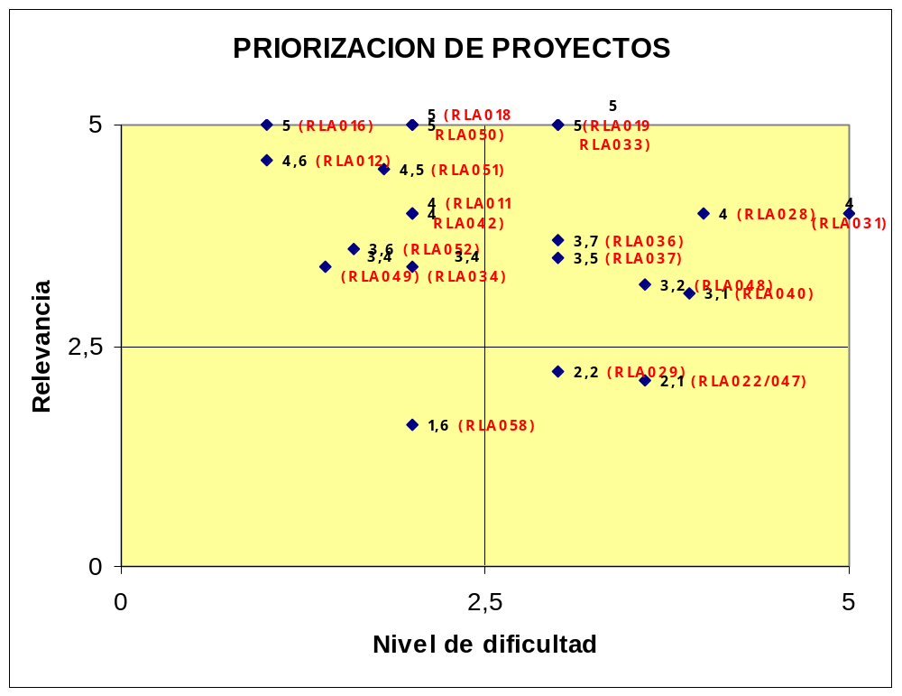

Se determina como proyectos prioritarios los 18 que corresponden a los cuadrantes 1 y 2, que se distribuyen de la siguiente manera:

Energía e Industria 5
Medio ambiente 4
Seguridad Alimentaria 5
Salud 4

Además se integra en el sector salud el proyecto RLA2007057 para el cual, se realizará una reunión de reformulación, a la que asistirán los 5 coordinadores de los países que lideraron las propuestas de proyectos.

Se pasan a pie de página los proyectos que caen en los cuadrantes 3 y 4: RLA2007058 y RLA2007029, y por recomendación del grupo de energía e industria también el RLA2007028, por ser un proyecto destinado a investigación.

Se recomienda que el proyecto RLA2007047 sea absorbido por el RLA2007022 por ser este más general.

La distribución por sectores es:

Energía e Industria 5 (1 en pie de página) $ 2’804.375
Medio ambiente 5 (1 en pie de página) $ 2’948.680
Seguridad Alimentaria 6 $ 4’545.070
Salud 8 (1 en pie de página) $ 4’203.630
Gestión 1 $ 300.000

Por solicitud de la Secretaría se examinó la posibilidad de incorporar a ARCAL 5 proyectos regionales nuevos, de los cuales 4 están en correspondencia con el PER y se acuerda su incorporación al programa ARCAL, ciclo 2009 - 2011:

El RLA2007064 se propone incorporarlo con su presupuesto al RLA2007051.
El RLA2007024 se propone incorporarlo con su presupuesto completo.
El RLA2007066 se propone incorporarlo como ARCAL.
El RLA2008001 se propone incorporarlo como ARCAL, para que se reformule tomando en consideración el RLA2007013.

Igualmente, por solicitud de la Secretaría, se analizó y aprobó la continuación de 10 proyectos regionales.

Con estos antecedentes la lista final de proyectos ARCAL seleccionados es la siguiente:

orden prioriz | Project  Number | Title | Area PER | Hard core budget | Acumulat. budget
1 | RLA2007016 | ARCAL: Aumento Sustentable de la Utilización de Reactores de Investigación en la Región de ALC, Intercambio de Experiencias, Preservación del conocimiento y formación de recursos humanos, y análisis de necesidad de modernización de algunos | E | $870.000 | $870.000
2 | RLA2007012 | ARCAL: "Preparación y caracterización de materiales de referencia secundaros utilizando Técnicas Analíticas Nucleares y relacionadas. Organización de Ensayos interlaboratorios (Red Latinoamericana de TAN)" | M | $500.000 | $1.370.000
3 | RLA2007018 | ARCAL: Uso de técnicas nucleares para: a) determinar tasas de redistribución de suelos en áreas destinadas a la agricultura y b) evaluar el impacto sobre el suelo originado por distintas prácticas agropecuarias | A | $774.170 | $2.144.170
4 | RLA2007051 | ARCAL: Obtención e introducción de mutantes tolerantes a la sequía | A | $999.380 | $3.143.550
5 | RLA2007050 | ARCAL: Quality control for industrial irradiation process and dosimetry. Establishment of a regional dosimetry laboratory | E | $257.505 | $3.401.055
6 | RLA2007049 | ARCAL: Diseño e implementación de sistemas de alerta temprana y evaluación de la toxicidad de los florecimientos de algas nocivas (FANs) en la región del Caribe | M | $1.350.000 | $4.751.055
7 | RLA2007052 | ARCAL: Strengthening Quality Assurance in Nuclear Medicine | S | $308.000 | $5.059.055
8 | RLA2007011 | ARCAL: Regional harmonization in qualification and certification of personnel and in the infrastructure used in the non-destructive testing of systems, structures and components. | E | $527.290 | $5.586.345
9 | RLA2007019 | ARCAL: Training and Updating of Knowledge in Medical Physics | S | $498.160 | $6.084.505
10 | RLA2007033 | ARCAL: Implementation of a diagnosis system to assess the impact of pesticide contamination in food and environmental compartments at a catchment scale in LAC Region. | A | $742.000 | $6.826.505
11 | RLA2007042 | ARCAL: VALIDACIÓN DEL SOFTWARE APLICADO A LA INSTRUMENTACIÓN NUCLEAR | E | $658.660 | $7.485.165
12 | RLA2007034 | ARCAL: Programa Reg. de biomonitoreo de elementos químicos y compuestos orgánicos persistentes en moluscos y peces, para establecer su inocuidad alimentaria e identificar zonas costeras impactadas por actividades antropogénicas para AL y C | M | $588.000 | $8.073.165
13 | RLA2007037 | ARCAL: Establecimiento de una red regional de laboratorios de residuos pecuarios de los países de cono sur , mediante la homologación de técnicas analíticas nucleares y convencionales. | A | $576.000 | $8.649.165
14 | RLA2007036 | ARCAL: CONSOLIDATION OF TISSUE BANKS IN LATIN AMERICA AND RADIATION STERILISATION OF TISSUE ALLOGRAFTS | S | $424.000 | $9.073.165
15 | RLA2007031 | ARCAL: Aumento de eficiencia en la utilización de fertilizantes y manejo de cultivos en sistema de agricultura familiar | A | $597.000 | $9.670.165
16 | RLA2007040 | ARCAL: Improving management of cardiac diseases and cancer patients by strengthening nuclear medicine techniques in Latin America and Caribbean region. | S | $659.000 | $10.329.165
17 | RLA2007048 | ARCAL: Detección de actínidos contaminantes al Medio Ambiente. Un enfoque integral. | M | $219.500 | $10.548.665
18 | RLA2007047 | ARCAL: Prevalence of nutritional anemia in the pre-school population in Latin America | S | $550.000 | $11.098.665
19 | RLA2007057 | ARCAL: Red Latino-Americana de Colaboración y Educación en Medicina Nuclear | S | $250.000 | $11.348.665
20 | RLA2007024 | Support for the introduction of nuclear energy | E | $490.920 | $11.839.585
21 | RLA2007066 | Sub-regional Plan for Cancer Prevention and Integral Cancer Care in Central America and the Dominican Republic | S | $783.000 | $12.622.585
22 | RLA2008001 | Proyecto Estratégico Regional de Centroamérica, Panamá y Belice, para exportar fruta y hortalizas producidas en áreas libres y de baja prevalencia de moscas de la fruta., establecidas con el uso de la Técnica del Insecto Estéril | A | $856.520 | $13.479.105
23 | RLA0035 | Promotion of TCDC and Strengthening of the Regional Agreement in Order to Contribute to the TC Regional Programme for Latin America (ARCAL LXXXVII) | E | $300.000 | $13.779.105
24 | RLA2013 | Correlation Studies between Atmospheric Deposition and Sanitary Problems in Latin America: Nuclear Analytical Techniques and the Biomonitoring of Atmospheric Pollution (ARCAL LXXXIX) | M | $291.180 | $14.070.285
25 | RLA6058 | Improvement of Quality Assurance in Radiotherapy in the Latin America Region (ARCAL XC) | S | $731.470 | $14.801.755

Los proyectos que se mantendrán en pie de página son los siguientes:

A | RLA2007028 | ARCAL: Development of novel cost effective conversion coatings for long term safe wet storage of spent aluminium-clad research reactor fuels. | E | $535.000
b | RLA2007058 | ARCAL: Evaluation of the effects of feeding practices of infants in the prevention of nutritional deficiencies and chronic diseases in Latin America | S | $500.000
c | RLA2007029 | ARCAL: Pb-210 sediment dating as a tool for the study of 20th century pollution history in the Pacific and non-Caribbean Atlantic Coastal Zones of Latin American countries | M | $600.000

RECOMENDACIONES GENERALES:
Se recomienda disponer de una revisión que pueda aportar más y mejores elementos de juicio de parte los Oficiales Técnicos (OT) y de los Oficiales de Gerencia del Programa (PMO) del OIEA, que hayan estado involucrados en las etapas previas de diseño y formulación de las propuestas de proyecto, con el fin de efectuar un trabajo de priorización que conduzca a una evaluación objetiva y precisa de los atributos con base en los cuales se realiza este proceso.
Se debe solicitar una formulación de propuesta de proyecto más completa con el objeto de optimizar el proceso de priorización y avanzar en la construcción de proyectos más viables es recomendable solicitar una formulación de propuesta de proyecto más completa.

ANALISIS POR SECTOR

ENERGIA E INDUSTRIA (Argentina, España, Perú, México, Venezuela, Costa Rica y Jefe de sección 2, TC-OIEA).

RLA2007-011:

Lo consideramos un proyecto muy adecuado y recomendable si bien recomendamos que se ajusten los requerimientos de infraestructura a los países participantes, así como se reconsidere la ejecución de auditorias a cada uno de los países, que consideramos pueda ser de difícil ejecución

RLA2007-016:

En general, se considera un proyecto bien formulado y que atiende las necesidades y expectativas de la región en el tema. Sin embargo encontramos que es necesario revisar esta formulación para asegurar que las actividades incluidas se correspondan con los objetivos que se justifican en la enunciación del proyecto. Encontramos también que la lista de beneficiarios indicada no es suficientemente atendida en la planificación que se detalla.

RLA2007-028:

Encontramos que el proyecto está bien formulado y es ciertamente de importancia. Sin embargo queremos señalar que es un proyecto que implica a un número reducido de países y que está orientado hacia actividades de investigación, que nos parecen menos conectadas con los objetivos del acuerdo ARCAL.

RLA2007-042:

Consideramos el proyecto de gran interés, no obstante al ser un proyecto formulado con la unión de cinco proyectos previos, debería reformularse para homogeneizar y clarificar los objetivos y los pasos para alcanzarlos. Se sugiere que unos de los objetivos del proyecto sea la creación de un centro de capacitación, y no tanto uno de acreditación, como parece sugerirse en la planificación.

Se recomienda, también, que el título sea cambiado para reflejar mejor los objetivos del proyecto.

RLA2007-050:

El proyecto es considerado de gran importancia. En cuanto a las recomendaciones, pensamos que en el plan de trabajo que se formule debe ser adecuadamente incluida la participación de las Autoridades Regulatorias, manteniendo, sin embargo, la orientación del proyecto hacia aspectos operacionales.
SEGURIDAD ALIMENTARA (Chile, Guatemala, República Dominicana y Uruguay)

RLA2007018

Dentro del tema de la seguridad alimentaría es de suma importancia el planteamiento de proyectos que estén dirigidos a contribuir a mantener las condiciones propicias del suelo para mejorar la producción agrícola en función de asegurar el suministro de éstos. El proyecto plantea también la utilización de una técnica nuclear que ya está establecida en los países participantes por lo que no será muy dificultoso su desarrollo.

RLA2007051

Dentro de los problemas mas recurrentes para los países participantes en este proyecto, están los efectos del calentamiento global, es decir la sequía que causa a su vez, la destrucción de cosechas en grandes cantidades. Este problema incide directamente en la seguridad alimentaría y la contribución de las técnicas nucleares para el desarrollo de variedades o cultivos resistentes a estos fenómenos naturales son una razón sumamente importante para que este proyecto se lleve a cabo.

RLA2007033

La importancia en la producción de alimentos libres de contaminantes en los países productores para asegurar la salud alimentaría de los países es un aspecto relevante. Este proyecto intenta resolver mediante el uso de técnicas nucleares, la certeza de contar con datos que permitan tomar decisiones correctivas en el uso de pesticidas en la producción de alimentos y por esa razón se recomienda que el proyecto sea tomado en cuenta para su desarrollo, luego de una revisión de su formulación, introduciendo los elementos que han sido señalados por el oficial técnico del proyecto.

RLA2007037

Este proyecto planteado para establecer una red de laboratorios de residuos pecuarios de los países del cono sur, es importante aunque debe tener un apoyo gubernamental fuerte que permita desarrollar el sistema de calidad. En cuanto a la relevancia de las técnicas nucleares, aquí se mencionan también otras técnicas no nucleares que hacen que la relevancia tenga un valor menor a los de otros proyectos.

RLA2007031

Este proyecto no define exactamente cual es la técnica analítica nuclear involucrada en el mismo y la identificación de los beneficiarios del mismo. Podría formularse de tal manera que pueda ser tomado en cuenta en el listado final de los proyectos de ARCAL 2009-2011.

MEDIO AMBIENTE (Cuba, Argentina, Bolivia, Nicaragua y Paraguay)

Los proyectos analizados por el grupo fueron los siguientes

CODIGO | TITULO
RLA2007-012 | ARCAL: "Preparación y caracterización de materiales de referencia secundaros utilizando Técnicas Analíticas Nucleares y relacionadas. Organización de Ensayos interlaboratorios (Red Latinoamericana de TAN)"
RLA2007-029 | ARCAL: Pb-210 sediment dating as a tool for the study of 20th century pollution history in the Pacific and non-Caribbean Atlantic Coastal Zones of Latin American countries
RLA2007-034 | ARCAL: Programa Reg. de biomonitoreo de elementos químicos y compuestos orgánicos persistentes en moluscos y peces, para establecer su inocuidad alimentaria e identificar zonas costeras impactadas por actividades antropogénicas para AL y C
RLA2007-048 | ARCAL: Detección de actínidos contaminantes al Medio Ambiente. Un enfoque integral.
RLA2007-049 | ARCAL: Diseño e implementación de sistemas de alerta temprana y evaluación de la toxicidad de los florecimientos de algas nocivas (FANs) en la región del Caribe

El grupo se baso para realizar el análisis en el anexo 14 del PER, los resultados obtenidos se reflejan en la tabla resumen que se muestra a continuación.

PROYECTOS | G | T | E | R | T | ND | GFP
RLA 2007-012 | 3,2 | 3,2 | 4,6 | 4,6 | 15,6 | 1,0 | 71,8
RLA 2007-029 | 1,6 | 1,8 | 2,2 | 2,2 | 7,8 | 3,0 | 5,7
RLA2007-034 | 3,2 | 3,4 | 3,0 | 3,4 | 13,0 | 2,0 | 22,1
RLA2007-048 | 1,8 | 1,6 | 2,4 | 3,2 | 9,0 | 3,6 | 8,0
RLA2007-049 | 4,0 | 3,8 | 4,4 | 3,4 | 15,6 | 1,4 | 37,9

Para analizar los datos obtenidos se presentaron las cuatro posibilidades las cuales están definidas en función de los atributos de RELEVANCIA y DIFICULTAD.

De los proyectos analizados tres de ellos (RLA2007-012, RLA2007-034 Y RLA2007-049) se ubican en el cuadrante uno que reflejan una alta relevancia y baja dificultad correspondiendo a la primera categoría de prioridad.

El proyecto RLA2007-048 se ubica en el cuadrante No. II de alta relevancia y alta dificultad correspondiendo a la segunda categoría de prioridades.
El proyecto RLA2007-029 se ubica en el cuadrante cuatro a esta categoría corresponde el último cuadrante de necesidades problemas.

Tabla Resumen

CODIGO | PAIS LIDER | PAISES PARTICIPANTES | PRIORIDAD DADA POR EL GRUPO
RLA2007-012 | ARG 8 | ARG, BOL, BRA, CHI, COL, COS, CUB, HAI, HON, MEX, PAR, PER, URU, VEN, SPA ( 15) | 1
RLA2007-029 | BRA 4 | BRA, CHI, COL, GUA, HAI, HON, MEX, NIC, PER, URU, VEN, SPA (12) | 5
RLA2007-034 | CHI 2 | ARG, BRA, CHI, CUB, DOM, HAI, PAR, PER, URU, VEN, SPA (11) | 3
RLA2007-048 | CUB 2 | ARG, BRA, CHI, COL, COS, CUB, DOM, HAI, MEX, NIC, PER, URU, VEN, SPA (14) | 4
RLA2007-049 | CUB 3 | ARG, BRA, CHI, COL, COS, CUB, DOM, ELS, HAI, MEX, NIC, URU, VEN ( 13) | 2

RECOMENDACIONES

1.- Aceptar la solicitud de Brasil para la inclusión en el RLA2007-049
2.- Se recomienda ampliar el proyecto RLA2007-034 para que el monitoreo de elementos químicos y COPS no solo se efectué en áreas marítimas, sino también en ríos y lagos, ya que la técnica a utilizarse es de importancia también para los países mediterráneos.
3.- Coincidimos que el proyecto RLA2007-029 sea diferido su inicio para el 2010 con el objetivo de contar con los recursos humanos capacitados para el desarrollo del proyecto.

SALUD (Colombia, Brasil, Cuba, Ecuador, El Salvador, Haití y Jamaica)
Se recomienda disponer de una revisión que pueda aportar más y mejores elementos de juicio de parte los Oficiales Técnicos (OT) y de los Oficiales de Gerencia del Programa (PMO) del OIEA, que hayan estado involucrados en las etapas previas de diseño y formulación de las propuestas de proyecto, con el fin de efectuar un trabajo de priorización que conduzca a una evaluación objetiva y precisa de los atributos con base en los cuales se realiza este proceso.
Solicitar una formulación de propuesta de proyecto más completa con el objeto de optimizar el proceso de priorización y avanzar en la construcción de proyectos más viables es recomendable solicitar una formulación de propuesta de proyecto más completa.
En cuanto hace referencia a la fusión de las propuestas de proyectos RLA2007022 Y RLA0047 y su posterior reformulación el grupo dedico especial atención a su revisión. En este sentido, luego de una deliberación y análisis cuidadoso sobre la viabilidad que una propuesta reformulada con base en la combinación de proyectos, el grupo recomienda que sea aprobado. En relación con los proyectos RLA/2/012 y RLA/0/031 y la propuesta de proyecto RLA2007057, se acordó que estos 3 deberán ser recogidos en un único proyecto. Para realizar tal formulación se propuso efectuar una reunión, con sede por definir y fecha probable el mes de junio. A ella asistirían los 5 coordinadores de los países líderes de los proyectos.
El grupo llama la atención sobre la necesidad de que los proyectos se orienten a solucionar problemas que permitan reducir las brechas de desarrollo existentes entre los países, dando un mayor apoyo en lo que se refiere a equipamiento y capacitación a los países de menor desarrollo.
A continuación se presenta la tabla que resume los resultados del trabajo de priorización hecho por el grupo, así como el gráfico correspondiente

PROYECTOS | G | T | E | R | T | ND | GFP
RLA 2007019 | 4,6 | 5 | 5 | 5 | 19,6 | 3 | 32,7
RLA 2007022/ 47 | 3 | 2,3 | 3,3 | 2,1 | 10,7 | 3,6 | 6,2
RLA2007036 | 2,9 | 3 | 3,4 | 3,7 | 13,0 | 3 | 16,0
RLA2007040 | 3,9 | 3,3 | 3,1 | 3,1 | 13,4 | 3,9 | 10,7
RLA2007052 | 4 | 3,9 | 4,7 | 3,6 | 16,2 | 1,6 | 36,5
RLA2007058 | 3,1 | 2,9 | 2,6 | 1,6 | 10,2 | 2 | 8,2

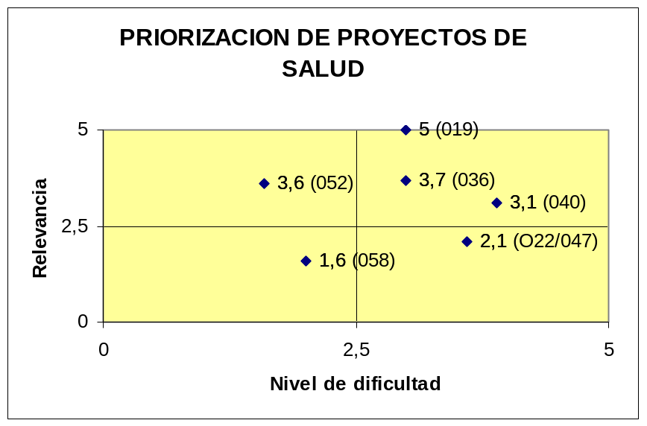

MANUAL DE PROCEDIMIENTO (Argentina, Bolivia, Brasil, Costa Rica, Chile, Paraguay, Colombia, Secretaria en OIEA, GT-ORA)

El Grupo de trabajo abordó la revisión del Manual de Procedimientos con sustento en lo presentado por el Grupo de trabajo 4. Margarita en la Reunión Extraordinaria del OCTA, celebrada del 8 al 10 de mayo del presente año. Asimismo se consideró las conclusiones y recomendaciones realizadas por la plenaria de la Reunión mencionada.
Durante la presente IX Reunión Ordinaria del OCTA, el grupo conformado por César Tate, Argentina, Alberto Miranda, Bolivia, M.Cristina Lourenco, Brasil, Lilliana Solís, Costa Rica, M. Paz Caballero, Chile, Virginia Romero, Paraguay, Jorge Vallejo, Colombia, Eva Ciurana, Secretaria en OIEA, Verónica Calcinari, GT ORA. Coordina: Lilliana Solís, Costa Rica, procedió a definir la metodología de trabajo interno para la revisión y modificación del manual. Estableció la siguiente:

- Primera revisión del contenido y del trabajo realizado previamente a la presente.
- Identificación de los puntos a incluir y ajustes a realizar.
- Intercambio de opiniones entre los miembros integrantes del grupo Revisión Manual de Procedimientos conformado en la presente Reunión del OCTA.
- Se determinó la guía para abordar y definir como proceder en la elaboración de un primer documento de aproximación del Reglamento Orgánico y un borrador con las modificaciones del Manual que integrará los aspectos operativos.
- Se asignaron temas y responsabilidades a los integrantes con el fin de priorizar los documentos a actualizar de acuerdo a la necesidad y urgencia. Para esto se nominó coordinadores de subgrupos:
- El grupo será coordinado por Costa Rica y cada coordinador de subgrupo realizará una propuesta que circulará entre los demás miembros el documento a fin de enviarle observaciones. Una vez consideradas e integradas en un solo documento se enviará a la coordinadora el grupo a fin de conformar un documento único que será circulado nuevamente entre los integrantes del grupo y constituirá el insumo para una reunión de todos los integrantes en la cual se discutirá y complementará.
- Un documento preliminar podrá ser enviado a los Coordinadores Nacionales con el fin de recibir observaciones o proposiciones.
- Posteriormente se incorporarán a dicho documento las observaciones de la Secretaria, quienes han solicitado programar internamente reuniones de trabajo del 15 al 31 de julio y hasta el 20 de agosto.
- Se estima que el OCTA apruebe la propuesta de documento actualizado del 29 de agosto al 5 de septiembre, a fin de que sea aprobada en la Reunión Ordinaria del ORA el 30 de septiembre de 2008.

1. En relación a la propuesta de Reglamento Orgánico:

a) Se revisó el Manual de Procedimientos actual y se extrajo lo correspondiente a la organización, competencias, funciones y responsabilidades de los participantes del Acuerdo.

b) Se definió la siguiente estructura formal para la elaboración de una propuesta de un reglamento orgánico.

Reglamento Orgánico.
Considerandos.
Capitulo I. Objetivos
Articulo 1. Bases para la organización y funcionamiento de Acuerdo ARCAL.
Articulo 2. Conceptos.
Capitulo II. Gobierno interno de la organización, las instancias del Acuerdo, responsabilidades, obligaciones nivel general. Atribuciones, competencias, funciones y responsabilidades de cada instancia: ORA; OCTA; Grupo Directivo; Coordinadores Nacionales; Coordinadores de Proyectos.
Capitulo III. Disposiciones Generales. Coordinación entre instancias. Atribuciones.
Considerar normas en caso de incumplimiento de responsabilidades.
Capítulo IV. Resolución de controversias al interior de las distintas instancias. Otras posibles controversias.
Capitulo V. Disposiciones finales, vigencia, Acuerdo, PER, Alianza Estratégica, Asociación con Terceros.

Se recomienda desarrollar una norma referida a la Participación de los Países en ARCAL: Entrada y Salida del Acuerdo, mediante una reglamentación separada del reglamento orgánico pues este se refiere a los aspectos internos y la entrada y salida del Acuerdo.

Los integrantes que se encargarán de desarrollar la propuesta son Colombia, Brasil, Bolivia y Argentina, coordinará el subgrupo Colombia.

2. En relación al contenido actual o cuerpo principal de Manual de Procedimientos ARCAL:

Se revisó el contenido actual del manual y se acordó extraer la Sección I ASPECTOS BÁSICOS DE ARCAL, por cuanto este tema se refiere a la normativa de organización y funcionamiento, se estaría incluyendo en la propuesta de Reglamento Orgánico.

La sección II PARTICIPACIÓN EN ARCAL se deberá desarrollar como una propuesta de reglamento separada del reglamento orgánico.

Se propone actualizar el contenido del Manual los siguientes procedimientos operativos del Acuerdo, específicamente lo relacionado a:

CONTENIDO:

- Ciclo de los proyectos regionales para la formulación (identificación y diseño), ejecución, seguimiento y evaluación. Integrantes: Costa Rica, Bolivia.

- Reuniones del OCTA (considerar los procedimientos y la relación con lo indicado en el Reglamento Orgánico). Integrantes: Chile, Costa Rica, Paraguay, Brasil.

- Procedimientos de comunicación. Secretaria OIEA, Costa Rica.

- Aspectos Financieros. Colombia.

- Centros designados. Chile.

- Presentación de informes. Bolivia.

- Otros procedimientos que requieran un proceso o instrucción.

Capacitación para Gestión. Colombia.

ANEXOS:
- Reglamento Orgánico de ARCAL. Colombia, Argentina, Brasil, Bolivia

- Organización y procedimientos en la Secretaria de ARCAL en OIEA. Secretaria OIEA.

- Formatos y formularios a utilizar. Todos los integrantes del grupo.

CRONOGRAMA PARA LA ACTUALIZACION DEL MANUAL DE PROCEDIMIENTOS ARCAL

Etapa | Fechas | Responsabilidades
Identificación de los ajustes considerando el análisis de la Reunión Extraordinaria. | 6 al 10 de mayo 2008 | Grupo de Trabajo 4. Margarita
Preparación de la propuesta | Hasta el 10 de junio 2008 | Grupo de Trabajo, Salta.
Distribución y Consultas a los actores. | Hasta el 4 de julio 2008 | Coordinadores Nacionales, CIEMAT, ORA.
Consolidación de las observaciones presentadas por los Actores. | 4 al 11 de julio 2008 | Grupo de trabajo, Salta.
Revisión y evaluación de la propuesta enviada. | 15 al 31 de julio. | Secretaria en OIEA
Preparación del Anexo documento procedimientos Secretaria. | Hasta el 20 de agosto de 2008. | Secretaria en OIEA.
Integración y consolidación. | 21 al 29 de agosto 2008 | Grupo de trabajo Actualización del Manual, Salta.
Presentación y aprobación primera parte modificada. | 29 de agosto al 5 de septiembre 2008. | OCTA
Circulación al ORA | A partir del 8 de septiembre 2008 | Secretaria en OIEA y Presidencia ORA.
Aprobación de propuesta de modificación. | 30 de septiembre 2008 | ORA

- SOLICITUD DE MÉXICO PARA LA INCLUSIÓN DEL “LABORATORIO DE ANÁLISIS PIXE Y DETERMINACIÓN GRAVIMÉTRICA DE MUESTRAS DE CONTAMINACIÓN ATMOSFÉRICA” COMO CENTRO DESIGNADO DE ARCAL.

INFORME DE GRUPO DE TRABAJO SOBRE LOS CENTROS DESIGNADOS ARCAL:

Integrantes del grupo:
Norma Roas Nicaragua Coordinadora
Manuel Fernández Cuba
Francisco Rivas El Salvador
Conrado Seminario Perú
José Hermosillo México (presentador de la propuesta)

El análisis para esta petición fue basada en el MANUAL DE PROCEDIMIENTOS EN LA SECCION IV: CENTROS DESIGNADOS el cual expresa los ítems siguientes:

4.3 Selección

4.3.1 Criterios de Selección

1.- Se presento la solicitud a tiempo
2.- Según la documentación presentada tiene un reconocimiento nacional e internacional.
3.- Cuenta con la infraestructura, recursos humanos y presupuestos propios
4.- Cuenta con un sistema de garantía de calidad
5.- Las actividades y servicios que ofrecen son de interés en toda la región, principalmente Centro América y el Caribe
6.- El solicitante expresa que están en las disposiciones de prestar sus servicios al costo
7.- Según la documentación presentada se ha prestado servicios en capacitar personas de la región, de igual forma han participado y presentado proyectos ARCAL.

4.3.2 Proceso de Selección

a.- El presidente del OCTA y la junta directiva en su conjunto recibió la solicitud en el tiempo establecido.
b.- El grupo Directivo antes de esta reunión no selecciono el grupo de trabajo para la evaluación técnica de la documentación presentada. Sin embargo en el marco de esta reunión (IX OCTA) se conforma este grupo de trabajo.

El grupo de trabajo en esta reunión recomienda la inclusión del centro propuesto por México aprobado en Plenaria y se pasa a recomendaciones y conclusiones.

4.4 Funciones y Responsabilidades
En la documentación presentada por el solicitante da fe que se cumple con las funciones y responsabilidades descritas en este inciso en la manual de procedimientos, evidenciándose la capacidad de servicios.

4.5 Cese de la Denominación como Centro Designado
No aplica para el caso

Recomendaciones
Se recomienda que un grupo de trabajo evalúe el cumplimiento de las funciones y responsabilidades de todos los centros designados de la región actualizando las bases de datos y sus respectivos usos en el transcurso de los últimos años.
Se recomienda a la junta directiva que se cumpla con esta normativa o se revise la misma por el grupo del manual de procedimientos
Con respecto a las bases de datos, se recomienda que el grupo de trabajo se pongo en contacto con el grupo que estará encargado de la elaboración o actualización de la Web de ARCAL
Que el grupo de trabajo solicite a los CN la información de sus bases de datos internas y que la junta directiva tome las medidas pertinentes para garantizar la actualización de esta información en la web de ARCAL

- PRESENTACIÓN DE CANDIDATURAS PARA EL PREMIO ARCAL

La Plenaria en su mayoría considero que las candidaturas presentadas en el premio ARCAL en esta oportunidad no cumplen enteramente con lo establecido en los términos de referencia del premio, situación que contó con la disensión de Haití, México y El Salvador.

Se recomienda revisar los términos de referencia del premio ARCAL para las posteriores selecciones del mismo, a fin de poder brindar mayor claridad en la revisión de los atributos de los postulantes.

- INFORME SOBRE EL ESTADO DE LA FIRMA Y RATIFICACIÓN DEL ACUERDO ARCAL

Colombia informó que mediante la Ley 1191 del 6 de mayo de 2008 se aprobó el Acuerdo ARCAL por el Congreso de la República y fue enviado para revisión por parte de la Corte Constitucional.

Paraguay esta realizando las gestiones correspondientes tendientes a la ratificación del Acuerdo a través del Ministerio de Relaciones Exteriores.

Por parte de la República Dominicana, el proceso de ratificación del acuerdo ARCAL, esta muy avanzado, el mismo fue remitido por la Cancillería al Congreso de la república y actualmente se encuentra en el Senado para su aprobación definitiva.

- OTROS ASUNTOS

1.- Petición de Haití:

“Haití quisiera añadir a este punto una discusión a propósito de los cambios al Manual de Procedimientos de ARCAL relativos a las sanciones a tomar en contra de un país que falta a presentar su reporte.
No se puede aceptar porque no corresponde de ninguna manera a los términos del acuerdo ARCAL”

Recomendación del grupo de trabajo:

El tema de las sanciones por incumplimiento de los términos no debería considerarse ajeno a ningún tipo de acuerdo, y en particular a ARCAL.

En el Manual de Procedimientos, en su forma actual, no aparece ningún epígrafe que recoja la posibilidad de tomar alguna medida coercitiva en caso de no presentar los reportes correspondientes, pero si vienen claramente establecidas las obligaciones de los Coordinadores Nacionales, que incluyen:

- Enviar al CR los informes de los Coordinadores de Proyecto de las actividades realizadas en el país.
- Presentar, antes del 15 de marzo de cada año, un informe anual al Organismo sobre las actividades realizadas, los resultados y sus impactos como lo establece el documento “Formato para el informe anual de las actividades ARCAL en los Países” (ARCAL-001 v. 02).
- Informar al Presidente del OCTA, al CR y a los Coordinadores Nacionales de los demás Estados Participantes en el Acuerdo, sobre los eventos nacionales que se celebren en el país, aún cuando no se realicen bajo los auspicios del Acuerdo.
- Enviar al CR los informes sobre la realización de las actividades que sean preparadas por los Coordinadores de Proyecto y que estén asociadas al Programa ARCAL.

Por ello si consideramos que debería trasmitirse al ORA y/o a la Secretaría de ARCAL la posibilidad de incluir alguna medida que tienda a corregir el incumplimiento de las responsabilidades asumidas. Medidas que podrían incluir, por ejemplo, condicionar el apoyo financiero a la participación en las reuniones al debido cumplimiento de las obligaciones contraídas como Coordinador Nacional.

2.- Petición de Perú:

“Incluir en la agenda de las reuniones del OCTA a partir del 2009 como un punto el examen de la tecnología nuclear en la región, para revisar la situación y las perspectivas así como evaluar el impacto de los proyectos ejecutados en el marco de ARCAL.

La exposición será preparada y presentada por un miembro del comité directivo”

Recomendación del grupo de trabajo:

La evaluación del impacto de los proyectos ejecutados en el marco del ARCAL fue discutida durante la Reunión extraordinaria de la semana anterior, considerándose muy interesante y contando con el apoyo general del OCTA y de la Secretaría, sugiriéndose incluir este aspecto como un tema dentro del proyecto RLA-0035.
Respecto del examen de la tecnología nuclear en la región se considera que podría ser reemplazado por presentaciones voluntarias individuales no oficiales sobre el estado de la energía nuclear en cada uno de los países. Esta forma evitaría pudiese ser considerado como un documento oficial para lo que el OCTA no tiene mandato. Puede incluirse como un punto adicional a la agenda de la reunión ordinaria.

3.- Petición de Perú

“Establecer que los Coordinadores Nacionales que asistan por primera vez a una reunión del OCTA, deberá, efectuar una presentación sobre la situación de la Ciencia y Tecnología Nucleares en su país”

Recomendación de los expertos:

Consideramos que no puede exigirse a los Coordinadores Nacionales que asisten por primera vez a las reuniones del OCTA este tipo de presentaciones, y más cuando podrían considerarse como informaciones oficiales para las que muchos de los miembros del OCTA no tienen competencia. En su lugar consideramos más recomendable las presentaciones voluntarias mencionadas en el punto anterior.

- SEDE, FECHA Y AGENDA TENTATIVA DE LA PRÓXIMA REUNIÓN DEL OCTA

La sede de la X Reunión del Órgano de Coordinación Técnica será en Uruguay, en una ciudad por definir. La primera sede alterna de la referida reunión será República Dominicana. La fecha de realización de la X Reunión del Órgano de Coordinación Técnica de ARCAL será entre mayo y junio de 2009, teniendo como agenda tentativa la siguiente:

- Aprobación de la Agenda
- Designación de la Mesa de la Reunión
- Informe del Grupo Directivo
- Consideración de la ejecución de las conclusiones y recomendaciones adoptadas en la IX Reunión del Órgano de Coordinación Técnica.
- Informe sobre el cumplimiento de las conclusiones y recomendaciones adoptadas por los Representantes de los Estados que participan en ARCAL, en su IX Reunión de septiembre de 2008.
- Informe sobre la Foro Tetrapartito AFRA/ARASIA/ARCAL/RCA celebrada en el mes de septiembre de 2008 en Viena, Austria
- Presentación del Informe Preliminar de la Secretaria para ARCAL en el OIEA sobre la ejecución del Programa ARCAL durante 2008.
- Informe de los Coordinadores Nacionales sobre los resultados obtenidos en las Reuniones de Coordinación celebradas en sus respectivos países
- Consideración, evaluación y revisión de los presupuestos de los proyectos en ejecución durante el período 2008-2009.
- Informe sobre el estado de la firma y ratificación del Acuerdo ARCAL
- Informe sobre cumplimiento de las recomendaciones de la reunión extraordinaria sobre el fortalecimiento institucional de ARCAL.
- Presentación de candidaturas para el premio ARCAL.
- Otros asuntos
- Sede, fecha y agenda tentativa para la XI Reunión del Órgano de Coordinación Técnica
- Consideración y aprobación del Informe de la Reunión .

15. CONCLUSIONES Y RECOMENDACIONES ORA Y OCTA 2008 Y SU CUMPLIMIENTO

Las conclusiones y recomendaciones de la IX Reunión del Órgano de Coordinación Técnica, así como los documentos asociados a los mismos, se han cumplido como a continuación se detalla:

1. Adoptar el contenido del presente informe y remitirlo a los Representantes de ARCAL para su consideración y aprobación, en su IX reunión, prevista a celebrarse durante la 52a Sesión de la Conferencia General del OIEA en el mes de septiembre de 2008.

2. Solicitar al Coordinador Nacional de Argentina que presente, antes del 16 de junio de 2008, la versión definitiva del informe de la IX Reunión del Órgano de Coordinación Técnica al OIEA para su circulación a todos los países que participan en ARCAL.

3. Solicitar al Representante de Argentina ante ARCAL que presente el informe de la IX Reunión del Órgano de Coordinación Técnica en la IX Reunión del Órgano de Representantes de ARCAL, prevista a celebrarse durante la 52a Sesión de la Conferencia General del OIEA en septiembre de 2008, para su consideración y aprobación.

4. Tomar nota del documento OCTA 2008-01 “Informe Preliminar de la Secretaría para ARCAL en el OIEA sobre las principales actividades realizadas en el marco de ARCAL durante 2007” y se solicita a la Secretaría ARCAL presentarlo en la Reunión de Representantes de ARCAL a realizarse en septiembre del 2008.

5. Solicitar al Organismo que circule, antes del 2 de agosto de 2008, el informe de la IX Reunión del Órgano de Coordinación Técnica a todos los Representantes de ARCAL y a todos los Coordinadores Nacionales. Incluir en este informe el plan de actividades de los proyectos en ejecución.

6. Con el fin de mantener una efectiva y clara comunicación en el marco de las reuniones de trabajo y de coordinación en ARCAL, se considera necesario enfatizar el uso del idioma español como idioma de trabajo. Para garantizar la comunicación, los países participantes identificarán aquellos documentos, informes y resúmenes que deben ser presentados en inglés y que permitan divulgar y dar a conocer los resultados de las actividades realizadas. Por otra parte debe facilitarse la traducción que se requiera para garantizar la comunicación con los invitados y participantes que no sean de habla hispana.

7. Continuar los esfuerzos iniciados en el sentido de reiterar el esfuerzo de ARCAL celebrar la reunión Tetrapartita a través de una nota verbal dirigida a los Representantes de los demás Foros Regionales las cuales se realizaran en conjunto con los representantes de la Vicepresidencia del ORA quien asumirá la Presidencia de ARCAL en septiembre de 2008 y al que corresponderá presidir la mencionada reunión.

- Se recomienda a la Secretaria continuar con el proceso de cierre de los proyectos de ciclos anteriores de los que no hay actividades pendientes y continúan abiertos.

- Se recomienda agregar un acápite en el proyecto RLA 0035 que permita incluir la autoevalucion de los proyectos ARCAL.

- Se recomienda la formación de grupos de trabajos permanentes, que se ocupen de forma continua de las tareas de ARCAL que precisan atención frecuente o permanente.

- Se recomienda adoptar las recomendaciones del Grupo del Manual de Procedimientos y el cronograma de actividades propuesto por el.

- Solicitar a las autoridades de los países, que consideren la posibilidad de agilizar los trámites para la firma y/o ratificación del Acuerdo ARCAL.

- Se recomienda disponer de una revisión que pueda aportar más y mejores elementos de juicio de parte los Oficiales Técnicos (OT) y de los Oficiales de Gerencia del Programa (PMO) del OIEA, que hayan estado involucrados en las etapas previas de diseño y formulación de las propuestas de proyecto, con el fin de efectuar un trabajo de priorización que conduzca a una evaluación objetiva y precisa de los atributos con base en los cuales se realiza este proceso.

- Se debe solicitar una formulación de propuesta de proyecto más completa con el objeto de optimizar el proceso de priorización y avanzar en la construcción de proyectos más viables; es recomendable solicitar una formulación de propuesta de proyecto más completa.

15. Se recomienda que el grupo de trabajo del Manual de Procedimientos evalue el cumplimiento de las funciones y responsabilidades de todos los centros designados de la región actualizando las bases de datos y sus respectivos usos en el transcurso de los últimos años.
Se recomienda al Grupo Directivo que se cumpla con esta normativa o se revise la misma por el grupo del manual de procedimientos.

- Se recomienda aceptar la solicitud de centro designado para ARCAL propuesta por México y elevarla para su aprobración por el ORA.

- Se solicita al ORA tomar contacto con las autoridades correspondientes de Panama a fin de conocer la situación con respecto a su coordinador nacional y a la participación de su país en los proyectos regionales ARCALES.

- La Plenaria en su mayoría considero que las candidaturas presentadas en el premio ARCAL en esta oportunidad no cumplen enteramente con lo establecido en los términos de referencia del premio, situación que conto con la disensión de Haiti, México y El Salvador.

- Se recomienda al ORA revisar los términos de referencia del premio ARCAL para las posteriores selecciones del mismo, a fin de poder brindar mayor claridad en la revisión de los atributos de los postulantes.

- Recomendar al ORA que en aras de la búsqueda de donantes se invite a organizaciones de la región a participar en las primeras reuniones de coordinación de los proyectos.

- Mantener la participación del representante del país que ocupe la Presidencia GT-ORA en las reuniones ordinarias del OCTA y asimismo contar también con la presencia del representante del país que ocupe la Presidencia del Grupo Directivo del OCTA en las reuniones ordinarias del ORA, con el fin de garantizar un trabajo armónico entre los órganos del acuerdo ARCAL.

- El OCTA acepta el ofrecimiento de España para desarrollar el programa regular de capacitación para la actualización de los coordinadores nacionales de ARCAL en los centros de la AECI.

- Aceptar el ofrecimiento de Uruguay para ser la sede de la X Reunión del Órgano de Coordinación Técnica, a desarrollarse entre mayo y junio de 2009, y el de República Dominicana para ser sede alterna.

- Aceptar el ofrecimiento de República Dominicana para ser sede de la XI Reunión del Órgano de Coordinación Técnica, a desarrollarse entre mayo y junio de 2010 (sujeto a la ratificación del gobierno respectivo).

ANEXO 1
LISTA DE PARTICIPANTES

PAÍS | NOMBRE
ARGENTINA | Sr. César Alberto Tate  Sr. Heriberto José Boado Magan
BOLIVIA | Sr. Alberto Miranda Cuadros
BRASIL | Sra. María Cristina Lourenço
CHILE | Sra. María Paz Caballero Gonzalez
COLOMBIA | Sr. Jorge Ignacio Vallejo Mejía
COSTA RICA | Sra. Lilliana Solís Díaz
CUBA | Sr. Manuel Fernández Rondón  Sra. Margarita Cobas
ECUADOR | Sra. Sandra Moreno Abarca
EL SALVADOR | Sr. Francisco Rivas Mejía
GUATEMALA | Sr. Ariel Gutiérrez
HAITÍ | Sr. Azad Belfort
JAMAICA | Sra. Andrea Stewart
MÉXICO | Sr. José Hermosillo
NICARAGUA | Sra. Norma Roas Zuñiga
PARAGUAY | Sra. Virginia Romero de Gonzalez
PERU | Sr. Conrado Seminario Arce
REPÚBLICA DOMINICANA | Sr. Luis Quiñones
URUGUAY | Sr. Humberto Piano Lopez
VENEZUELA | Sr. Angel Díaz Aponte
GT – ORA | Sra. Verónica Calcinari Van Der Velde
OIEA | Sr. Juan Antonio Casas Zamora
 | Sr. Alain Cardoso
 | Sra. Carmina Jimenez
 | Sra. Eva Ciurana
CIEMAT | Sr. Felix Barrio

ANEXO 2
COORDINADORES NACIONALES DE ARCAL

1 | Argentina | Sr. César Tate  Comisión Nacional de Energía Atómica (CNEA)  Avenida del Libertador 8250  1429 Buenos Aires  Argentina  Tel.: 0054 11 47041229  Fax: 0054 11 47041161  EMail: tate@cnea.gov.ar
2 | Bolivia | Sr. Alberto Augusto Miranda Cuadros  Instituto Boliviano de Ciencia y Tecnología Nuclear (IBTEN)  Avenida 6 de agosto 2905  Casilla 4821  La Paz  Bolivia  Tel.: 00591 22 433481  Fax: 00591 22 433063  EMail: ibten@entelnet.bo
3 | Brasil | Sra. Maria Cristina Lourenço  Comissao Nacional de Energia Nuclear  Coordinacao General de Assuntos Internacionais  Rua General Severiano 90  22290-901 Rio de Janeiro, R.J  Brasil  Tel.: 0055 21 21732120  Fax: 0055 21 21732123  EMail: mclourenco@cnen.gov.br
4 | Chile | Sra. María Paz Caballero González  Comisión Chilena de Energía Nuclear (CCHEN)  Amunategui No. 95  Casilla 188-D  Santiago  Chile  Tel.: 0056 2 4702608  Fax: 0056 2 4702590  EMail: mcaballe@cchen.cl
5 | Colombia | Sr. Jorge Ignacio Vallejo Mejía  Grupo Asuntos Nucleares  Ministerio de Minas y Energía  Transversal 45 No. 26-86  Santa Fe de Bogota  Bogotá  Colombia  Tel.: 0057 1 2200320  Fax: 0057 1 3245241  EMail: jivallejo@minminas.gov.co
6 | Costa Rica | Sra. Lilliana Solis Díaz  Comisión de Energía Atómica de Costa Rica (CEA)  Apartado Postal 6681-1000  San José  Costa Rica  Tel.: 00506 22241591  Fax: 00506 22241293  EMail: coatom@racsa.co.cr
7 | Cuba | Sr. Manuel Fernandez Rondón  Agencia de Energía Nuclear y Tecnologías de Avanzada (AENTA)  Calle 20, # 4115 entre 18-A y 47, Playa  La Habana  Cuba  Tel.: 0053 7 2022524  Fax: 0053 7 2041188  EMail: mfr@aen.energia.inf.cu
8 | Ecuador | Sra. Sandra Moreno Abarca  Ministerio de Electricidad y Energía Renovable  Comisión Ecuatoriana de Energía Atómica  Calle Juan Larrea N 1536 y Riofrio  Casilla 17-01-2517  Quito  Ecuador  Tel.: 00593 2 529241  Fax: 00593 2 563336  EMail: sanjanmo@interactive.net.ec
9 | El Salvador | Sr. Francisco Rivas Mejía  Dirección de Cooperación Multilateral  Dirección General de Cooperación Externa  Ministerio de Relaciones Exteriores  Calle Pedregal, Blvd. Cancilleria  Ciudad Merliot, Antiguo Cuscatlán  San Salvador  El Salvador  Tel.: 00503 22311056  Fax: 00503 22311313  EMail: frivas@rree.gob.sr
10 | Guatemala | Sr. Ariel Gutierrez  Dirección General de Energía (DGE)  Ministerio de Energía y Minas (MEM)  Avenida Petapa 24, Calle 21-12, Zona 12  Apartado Postal 1421  Ciudad de Guatemala 01012  Guatemala  Tel.: 00502 24424327  Fax: 00502 24762007  EMail: jefeprorad@mem.gob.gt , eeariel@yahoo.com
11 | Haití | Sr. Azad Belfort  Direction des organisations internationales  Ministère des affaires étrangères et des cultes  Boulevard Harry Truman 1  Port-au-Prince  Haiti  Tel.: 00509 22231646  Fax: 00509 22235261  EMail: azad59_2009@yahoo.fr
12 | Jamaica | Sra. Andrea Shepherd Stewart  Instituto de Planificación de Jamaica  16 Oxford Road  Kingston 5, W.I.  Jamaica  Tel: 001 876 9355070  Fax: 001 876 9064465  Mail: Andrea_Stewart@pioj.gov.jm
13 | México | Sr. José Hermosillo  Instituto Nacional de Investigaciones Nucleares (ININ)  Carretera México-Toluca S/N, La Marquesa  Municipio de Ocoyoacac  52750 Salazar, Estado de México  México  Tel.: 00525 553297297  Fax: 00525 553297296  EMail: joseh@nuclear.inin.mx
14 | Nicaragua | Sra. Norma Roas Zúniga  Universidad Nacional Autónoma de Nicaragua  Avenida Bolivar Rotonda Universitaria 1 Km. Al Sur  Managua  Nicaragua  Tel: 505 2786769 – ext. 175  Fax: 505 2774943  roaszuniga@yahoo.com
15 | Panamá | Sr. Jorge Ibañez Almanza  Ministerio de Economía y Finanzas  Vìa España y Calle, 52, Este  Apartado 7304  Ciudad de Panamá 5  Panamá  Tel.: 00 507 507 7314/5077316  EMail: jibanez@mef.gob.pa
16 | Paraguay | Sra. Virginia Romero de González  Comisión Nacional de Energía Atómica  Universidad Nacional de Asunción  Campus Universitario San Lorenzo  Asunción  Paraguay  Tel.: 00595 21 585618 - interno 1078  00595 21 58554012  Fax: 00595 21 58554012  EMail: cnea@rec.una.py,  Internet: http://www.una.py/cnea
17 | Perú | Sr. Conrado Gerardo Seminario Arce  Instituto Peruano de Energía Nuclear (IPEN)  Avenida Canadá 1470  Apartado 1687  Lima 41  Perú  Tel.: 0051 1 2248998  Fax: 0051 1 2248991  EMail: cseminario@ipen.gob.pe  Internet: http://www.rcp.net.pe
18 | República Dominicana | Sr. Luis Quiñones Rodriguez  Gerencia de Asuntos Nucleares  Comisión Nacional de Energía  Calle Dr. Dargan Nro. 19, El Vergel  Apartado Postal 30333  Santo Domingo  República Dominicana  Tel.: 001 809 6886699  Fax: 001 809 5659371  EMail: tripower19@hotmail.com
19 | Uruguay | Sr. Humberto Piano Lopez  Unidad de Cooperación Internacional y Relaciones Institucionales  Ministerio de Industria, Energía y Minería (MIEM)  Mercedes 1041  11.100 Montevideo  Uruguay  Tel.: 00598 2 9086330  Fax: 00598 2 9021619  EMail: h.piano@cooperación.miem.gub.uy
20 | Venezuela | Sr. Ángel Rafael Díaz Aponte  Dirección General de Energías Alternativas (DGEA)  Ministerio del Poder Popular para la Energía y Petróleo  Edificio Petróleos de Venezuela- MENEPT, Torre Oeste  Avenida Libertador con Avenida Empalme, Urb. La Campiña,  Caracas 1010  Venezuela  Tel.: 0058 212 7087761  Fax: 0058 212 7087799  EMail: adiaz@menpet.gob.ve

ANEXO 3
PROGRAMA DE ACTIVIDADES DE LA IX REUNION DEL ORGANO DE COORDINACIÓN TÉCNICA DE ARCAL (OCTA)

Salta, Argentina,
Hotel Casa Real

12-16 de mayo de 2008

Lunes, 12 de mayo de 2008

Plenaria

09.00 – 10.00 Palabras del Presidente saliente de ARCAL, Ángel Díaz Aponte
Palabras a nombre del OIEA, Sr. Juan Antonio Casas Zamora, Director de la División de América Latina del OIEA.
Palabras del Sr. César Tate, Presidente entrante del OCTA.

10.00 – 10.20 Aprobación de la agenda.

10.20 – 10.40 Designación de la Mesa Directiva de la Reunión y conformación de Grupos de Trabajo. Sr. César Tate

10.40 – 11.00 Pausa de café.

Plenaria

11.00 – 11.30 Informe del Grupo Directivo. Sr. Ángel Díaz.

11.30 – 12.30 Consideración de la ejecución de las conclusiones y recomendaciones adoptadas en la VIII Reunión del Órgano de Coordinación Técnica por el Coordinador Nacional de Venezuela, y Secretario del OCTA Sr. Ángel Díaz Aponte.

12.30 – 13.30 Almuerzo.

Plenaria

13.30 – 13.45 Informe sobre el cumplimiento de las conclusiones y recomendaciones adoptadas por los Representantes de los Estados que participan en ARCAL, en su VIII Reunión de Septiembre de 2007 por el Presidente del GT-ORA Sra. Verónica Calcinari.

13.45 – 14.15 Presentación del Informe Preliminar de la Secretaría de ARCAL sobre la ejecución del Programa ARCAL durante 2007 por el Director de la División para América Latina del OIEA Sr. Juan Antonio Casas Zamora.

14.15 – 15.30 Informe de los Coordinadores Nacionales de ARCAL sobre los resultados obtenidos en las Reuniones de Coordinación celebradas en sus respectivos países.

15.00 Conferencia de Prensa al Director de la División para América Latina del OIEA, Sr. Juan Antonio Casas Zamora.

15.30 – 16.00 Pausa de café.

Plenaria

16.00 – 17.00 Consideración reunión Tetrapartita por el Presidente del OCTA Sr. César Tate.

19.30 Cóctel de apertura de la IX REUNION DEL OCTA.
Palabras de bienvenida a nombre de la Sra. Presidenta de la CNEA.
Palabras del Sr. Juan Antonio Casas-Zamora, Director de la División para América Latina del Departamento de Cooperación Técnica del OIEA.
Palabras de bienvenida del Señor Gobernador de la Provincia de Salta.

Martes, 13 de mayo de 2008

Plenaria

09.00 – 09.30 Presentación del proceso de selección de conceptos de proyecto del Programa ARCAL 2009-2011, por los Puntos Focales de la Secretaría para ARCAL dentro del OIEA 2007-2008 Sra. Carmina Jiménez y Sra. Eva Ciurana.

09.30 – 11.00 Presentación sobre la evaluación de los proyectos del Programa ARCAL para el período 2009-2011. Puntos Focales de la Secretaría para ARCAL dentro del OIEA 2008-2009 Sr. Alain Cardoso y Sra. Eva Ciurana

11.00 – 11.15 Pausa para el café.

Formación de los grupos de trabajo y definición de objetivos.

11.15 – 12.30 Trabajo por Grupos para: 1) Priorización de proyectos, 2) revisión del plan de actividades, y 3) revisión del documento de Manual de Procedimientos derivado de la reunión extraordinaria.

12.30 – 13.30 Almuerzo.

13.30 – 16.00 Continuación de Trabajo por Grupos.

16.00 – 16.15 Pausa para el café.

16.15 – 17.00 Continuación de Trabajo por Grupos.

Miércoles, 14 de mayo de 2008

09.00 – 10.00 Información del avance de actividades a cargo de los Coordinadores responsables de los Grupos de Trabajo.

10.00 – 11.00 Continuación de Trabajo por Grupos.

11.00 – 11.15 Pausa para el café.

11.15 – 12.30 Continuación de Trabajo por Grupos

12.30 – 13.30 Almuerzo.

13.30 – 16.00 Continuación de Trabajo por Grupos

16.00 – 16.15 Pausa para el café.

16.15 – 17.00 Continuación de Trabajo por Grupos

Jueves, 15 de mayo de 2008

Plenaria

09.00 – 10.00 Información del avance de actividades a cargo de los Coordinadores responsables de los Grupos de Trabajo.

10.00 – 11.00 Finalización de Trabajo por Grupos.

11.00 – 11.15 Pausa para el café.

11.15 – 12.30 Continuación de Trabajo por Grupos.

12.30 – 13.30 Almuerzo.

13.30 – 16.00 Finalización y aprobación de los informes de Grupos de Trabajo.

16.00 – 16.15 Pausa para el café.

Plenaria

16.15 – 17.00 Continuación, finalización y aprobación de los informes de Grupos de Trabajo.

21.00 Cena de agasajo.

Viernes, 16 de mayo de 2008

Plenaria

09.00 – 11.00 Solicitud de México para inclusión del Laboratorio de Análisis PIXE y determinación gravimétrica de muestras de contaminación atmosférica, como Centro Designado de ARCAL.

Premio ARCAL.
Informe sobre el estado de la firma y ratificación del Acuerdo ARCAL, Sra. Verónica Calcinari, Presidente del GT-ORA

Otros Asuntos

11.00 – 11.15 Pausa para el café.

Plenaria

11.15 – 12.30 Definición de Sede, fecha y agenda tentativa para la X Reunión del Órgano de Coordinación Técnica.
Agradecimientos.
Ceremonia de Clausura.

12.30 – 13.30 Almuerzo.

ANEXO 4

INFORME DE LA REUNIÓN DEL GRUPO DIRECTIVO DE ARCAL
CELEBRADA EN SALTA, ARGENTINA,
12 DE MAYO DE 2008

1. El Grupo Directivo de ARCAL se reunió el 10 de Mayo de 2008 en la ciudad de Salta, Argentina, bajo la coordinación del Sr. Ángel Díaz Aponte, Presidente del OCTA y Coordinador Nacional de Venezuela. Asistieron a la reunión: el Sr. César Tate, Vicepresidente del OCTA y Coordinador Nacional de Argentina, el Sr. Jorge Ignacio Vallejo Mejía, Secretario del OCTA y Coordinador Nacional de Colombia, el Sr. Humberto Piano, Coordinador Nacional de Uruguay. En representación del OIEA estuvieron presentes el Sr. Juan Antonio Casas, el Sr. Alain Cardoso, la Sra. Carmina Jiménez, el Sr. Sergio Olmos y la Sra. Eva Ciurana.
2. La Agenda de la reunión del Grupo Directivo fue la siguiente:
- Apertura de la reunión;
- Análisis de la Agenda de la IX Reunión del OCTA y revisión de la documentación que será tratada durante el desarrollo de la misma;
- Análisis del cumplimiento de las conclusiones y recomendaciones adoptadas en la VIII Reunión del OCTA, Isla de Margarita, Venezuela, mayo de 2008;
- Análisis de los informes de las reuniones de Coordinadores de proyectos a presentarse durante la IX Reunión del OCTA;
- Designación de Grupos de Trabajo para la IX Reunión del OCTA;
- Temas que podrían ser incluidos en el punto “Otros Asuntos” de la agenda de la IX Reunión del OCTA.
3. Como resultado de la consideración de los puntos de la agenda provisional de la IX Reunión del OCTA, el Grupo Directivo propone lo siguiente:
- Designar 4 Grupos de Trabajo para que consideren los siguientes puntos:
Grupo de Trabajo 1:
Elaboración del informe de la reunión, incluyendo las conclusiones y recomendaciones.
Este grupo estará compuesto por los siguientes países: Argentina, Venezuela y Uruguay. El grupo será coordinado por Venezuela.
Grupo de Trabajo 2
Ajustes al Plan de Actividades del Programa ARCAL para el año 2008.
El grupo estará integrado por los siguientes países: República Dominicana, Uruguay y Costa Rica, Eva Ciurana. La Coordinación estará a cargo de Uruguay.
Grupo de Trabajo 3

Priorizar las propuestas de proyectos seleccionados por ARCAL para el trienio 2009-2011.

- GRUPO de Energía e Industria
Integrantes: Argentina, Venezuela, Costa Rica, México, Perú, España
Coordinador:
- GRUPO de Seguridad Alimentaria
Integrantes: Chile, Uruguay, Guatemala
Coordinador:

- GRUPO de Seguridad Radiológica
Integrantes: Ecuador, Brasil, República Dominicana
Coordinador:

- GRUPO de Medio Ambiente
Integrantes: Nicaragua, Paraguay, Bolivia, Argentina
Coordinador:

- GRUPO de Salud Humana
Integrantes: El Salvador, Honduras, Haití, Cuba, Panamá, Colombia
Coordinador:
Grupo de Trabajo 4
Modificaciones al Manual de Procedimientos.
El grupo estará compuesto por: Argentina, Bolivia, Colombia, Chile, Costa Rica, Paraguay. El grupo de será coordinado por Costa Rica.
4. En el punto “Otros Asuntos” incluir los temas siguientes:
Premio ARCAL y Centros Designados.
5. El Grupo Directivo solicita al grupo de trabajo 2 que al revisar el Plan de Actividades para el 2008 ratifique las sedes y fechas de las tareas a realizarse.
6. El Grupo Directivo propone que los informes de los Coordinadores Nacionales sobre los resultados obtenidos en las Reuniones de Coordinación celebradas en sus respectivos países, resalten los principales logros, experiencias y dificultades presentadas durante el desarrollo de la misma.
7. El Grupo Directivo propone someter a consideración del OCTA la aprobación de la sede de la X Reunión del OCTA, a celebrarse en Uruguay en el primer semestre del 2009.
8. Como Agenda Tentativa para la IX Reunión, el Grupo Directivo propone la siguiente:
- Apertura de la reunión y aprobación de la agenda.
- Designación de la mesa de la reunión.
- Informe del Grupo Directivo y conformación de Grupos de Trabajo.
- Palabras del Presidente saliente de ARCAL, Sr. Ángel Díaz Aponte;
Palabras a nombre del OIEA, Sr. Juan Antonio Casas Zamora, Director de la División de América Latina del OIEA;
Palabras del Sr. César Tate, Presidente entrante del OCTA.
- Aprobación de la agenda.
- Designación de la Mesa Directiva de la Reunión y conformación de Grupos de Trabajo. Sr. César Tate.
- Consideración de la ejecución de las conclusiones y recomendaciones adoptadas en la VIII Reunión del Órgano de Coordinación Técnica por el Coordinador Nacional de Venezuela, y Secretario del OCTA. Sr. Ángel Díaz Aponte.
- Informe sobre el cumplimiento de las conclusiones y recomendaciones adoptadas por los Representantes de los Estados que participan en ARCAL, en su VIII Reunión de Septiembre de 2007 por el Presidente del GT-ORA. Sra. Verónica Calcinari.
- Presentación del Informe Preliminar de la Secretaría de ARCAL sobre la ejecución del Programa ARCAL durante 2007por el Director de la División para América Latina del OIEA. Sr. Juan Antonio Casas.
- Informe de los Coordinadores Nacionales de ARCAL sobre los resultados obtenidos en las Reuniones de Coordinación celebradas en sus respectivos países.
- Presentación del proceso de selección de conceptos de proyecto del Programa ARCAL 2009-2011, por los puntos Focales de la Secretaría para ARCAL dentro del OIEA 2007-2008. Sr. Alain Cardoso y Sras. Carmina Jiménez y Eva Ciurana.
- Consideración reunión Tetrapartita por el Presidente del OCTA. Sr. César Tate.
- Informe sobre el cumplimiento de las conclusiones y recomendaciones adoptadas en la VIII Reunión del Órgano de Coordinación Técnica de ARCAL. Sr. Ángel Díaz Aponte, Secretario del OCTA.
- Informe Preliminar de la Secretaría para ARCAL en el OIEA sobre las principales actividades ejecutadas durante el 2007. Sra. Carmina Jiménez, Representante del OIEA.
- Informe sobre el estado de la firma y ratificación del Acuerdo ARCAL. Sra. Verónica Calcinari, Presidente del GT ORA.
- Informe de los Coordinadores Nacionales sobre los resultados obtenidos en las Reuniones de Coordinación celebradas en sus respectivos países.
- Informe sobre ajustes al Plan de Actividades de ARCAL para el año 2008.
- Consideración y aprobación del Programa de Actividades de ARCAL para el trienio 2009-2011: Priorización de los proyectos ARCAL.
- Otros asuntos.
- Sede, fecha y agenda tentativa para la X Reunión del Órgano de Coordinación Técnica de ARCAL.
- Aprobación del informe de la Reunión.
- Clausura.
9. El Grupo Directivo analizó los puntos más relevantes incluidos en la Agenda de la IX Reunión del OCTA y acordó presentar a la consideración de los Coordinadores Nacionales las propuestas y comentarios siguientes:
- El Grupo Directivo reitera su agradecimiento a los Coordinadores Nacionales y a la Secretaría para ARCAL en el OIEA por la preparación de la documentación a ser considerada en la IX Reunión del OCTA, así como por la calidad de la misma.
- El Grupo Directivo analizó el contenido del Informe Preliminar de la Secretaría para ARCAL en el OIEA sobre las principales actividades ejecutadas durante el año 2007, contenido en el documento OCTA 2008-XX y felicita a los países miembros de ARCAL por los resultados alcanzados durante el año 2007, así como a la Secretaría por el trabajo de apoyo y coordinación realizado.

10. El Grupo Directivo aprobó el contenido del presente informe.

ANEXO 5
PLAN DE ACTIVIDADES PARA LOS PROYECTOS ARCAL PARA EL AÑO 2008

ARCAL

ACUERDO REGIONAL DE COOPERACIÓN PARA LA PROMOCIÓN DE LA CIENCIA Y LA TECNOLOGÍA NUCLEARES EN AMÉRICA LATINA Y EL CARIBE

AJUSTES AL PLAN DE ACTIVIDADES DEL PROGRAMA ARCAL PARA EL AÑO 2008

IX REUNIÓN DEL ÓRGANO DE COORDINACIÓN TÉCNICA

(XXV REUNIÓN DE COORDINACIÓN TÉCNICA)

SALTA, ARGENTINA
DEL 12 AL 16 DE MAYO DE 2008

OCTA 2008-04 REVISADO
MAYO 2008

TABLA RESUMEN DE LOS PROYECTOS EN EJECUCIÓN O EN PIE DE PÁGINA A/
EN EL AÑO 2008

CÓDIGO PROYECTO | ARCAL | OIEA | AÑO INICIO | TÍTULO | PRESUP. 2007 US $ | PRESUP. 2008 US $ | TOTAL US $ | PMO  OIEA
RLA/0/035 | LXXXVII | 0P | 2007 | Fomento de la CTPD y fortalecimiento del Acuerdo Regional a fin de contribuir al programa nacional de CT para América Latina | 90,100  140,724 a\ | 185,000  74,080 a\ | 275,100  214,804 a\ | J.A. Casas-Zamora
RLA/1/010 | LXXXVIII | 1L | 2007 | Mejora de la gestión regional de las masas de agua que están contaminadas con metales | 202,438 | 85,942  29,175 a\ | 288,380  29,175 a\ | R. Kastens
RLA/2/013 | LXXXIX | 2C | 2007 | Estudios de correlación entre la disposición atmosférica y los problemas sanitarios en América Latina: técnicas analíticas nucleares y la vigilancia biológica de la contaminación atmosférica | 0 | 115,641  52,720 a\ | 115,641  52,720 a\ | J. Gerardo-Abaya
RLA/6/050 | LXXXII | 6B | 2005 | Puesta en marcha de una red de garantía y control de calidad para el diagnóstico molecular de las enfermedades transmitidas por insectos | 91,160 | 0 | 91,160 | R. Kastens
RLA/6/051 | LXXXIII | 6F | 2005 | Fortalecimiento del desempeño del personal profesional en la esfera de la física médica | 32,500 | 0 | 32,500 | R. Kastens
CÓDIGO PROYECTO | ARCAL | OIEA | AÑO INICIO | TÍTULO | PRESUP. 2007 US $ | PRESUP. 2008 US $ | TOTAL US $ | PMO  OIEA
RLA/6/058 | XC | 6C | 2007 | Mejora de la garantía de calidad en radioterapia en la región de América Latina | 402,660  173,760 a\ | 198,898  334,785 a\ | 601,558  508,545 a\ | R. Kastens
RLA/6/059 | XCI | 6K | 2007 | Ejecución y evaluación de programas de intervención para prevenir y controlar la obesidad infantil en América Latina | 236,812  14,500 a\ | 124,045 | 360,857  14,500 a\ | T.C. Chao
RLA/8/041 | XCII | 8M | 2007 | Aplicación de instrumentos isotópicos para la gestión integrada de acuíferos costeros | 290,000  60,000 a\ | 126,395  101,975 a\ | 413,395  161,975 a\ | J. Gerardo-Abaya
RLA/8/042 | XCIII | 8J | 2007 | Aplicación de la tecnología nuclear para la optimización de los procesos industriales y para la protección ambiental | 348,980 | 342,565  30,000 a\ | 691,545  30,000 a\ | T.C. Chao
RLA/8/043 | XCIV | 8O | 2007 | Utilización de las técnicas de análisis nucleares y creación de bases de datos para la caracterización y preservación de los objetos del patrimonio cultural nacional | 238,440 | 102,505 | 340,945 | T.C. Chao

RLA/0/022 - ARCAL LI – Formulación y promoción de proyectos para la CTPD

Objetivo: Asistir a los Estados Miembros participantes en las actividades del OIEA en el diseño y formulación de proyectos ARCAL técnicamente bien fundamentados, así como en su participación en actividades relacionadas con CTPD.

Justificación: Con la ejecución de este proyecto se espera mejorar sustancialmente el diseño y formulación de Proyectos ARCAL para alcanzar un mayor impacto de los proyectos ARCAL en los países participantes y utilizan de manera más efectiva los limitados recursos disponibles y la movilización de recursos extra-presupuestarios Asimismo, el proyecto permitirá el financiamiento de la participación de los países de ARCAL en las actividades que se aprueben en el marco de la cooperación técnica entre los países en desarrollo y en las actividades que fueran necesarias para mejorar el manejo de ARCAL.

Beneficiarios: Todos los países miembros de ARCAL.

Estrategia: Financiar las actividades de índole organizativo de ARCAL que así lo requieran e incluir en sus fondos los aportes de los países con este objetivo. Estimular a los países miembros del acuerdo y a los socios estratégicos a destinar fondos para estas actividades.

Sostenibilidad: Estas actividades que permitirán un mejor estado organizativo de las actividades de los proyectos del acuerdo ARCAL cuentan con el apoyo de los gobiernos de los países miembros.

Países participantes: Todos los países del Acuerdo ARCAL el OIEA y los socios estratégicos involucrados en las actividades aprobadas.

PLAN DE ACTIVIDADES 2008 RLA/0/022 – ARCAL LI

Las actividades planeadas bajo este proyecto han sido concluidas. Con el fin de poder cerrar ese proyecto, se solicita a los países que contribuyeron con fondos extra-presupuestarios que consideren la opción de transferir los fondos disponibles al proyecto RLA/0/035, bajo el cual se continúan las actividades de promoción de CTPD. En la tabla siguiente se les presenta la situación actual de los fondos extra-presupuestarios disponibles:

Países | Fondos extra-presupuestarios disponibles
Francia | 6,970.26
Chile | 2,239.7
Nicaragua | 1.000
España | 5,479.61
Ecuador | 6,355.88
Haití | 1,000
TOTAL | 23,045.45
Fuente: Datos oficiales del OIEA proporcionados por TCPCS 14/04/2008 (TC Pride)
Observaciones: Se realizaron las consultas con los paises indicados en la tabla y se recomienda trasladar el monto total al proyecto RLA/0/035 ARCAL LXXXVII - Fomento de la CTPD y fortalecimiento del Acuerdo regional a fin de contribuir al programa regional de CT para América Latina.
○○○○○○○○○○○○○○○○○○○○

RLA/0/035 – ARCAL LXXXVII - Fomento de la CTPD y fortalecimiento del Acuerdo regional a fin de contribuir al programa regional de CT para América Latina.

Objetivo: Ayudar a los Estados Miembros que participan en el programa ARCAL a seguir fortaleciendo el acuerdo regional a fin de promover las actividades relacionadas con la CTPD y optimizar el programa regional de CT del Organismo en América Latina y el Caribe.

Justificación: Los Estados Miembros que participan en el ARCAL han pedido que el Organismo ayude a fortalecer el acuerdo regional para que contribuya mejor al programa regional de cooperación técnica del Organismo. El ARCAL constituye un muy buen medio de promoción de actividades de cooperación técnica entre países en desarrollo (CTPD) en la región de América Latina y el Caribe. Por medio de este proyecto, el Organismo ayudará al ARCAL a continuar desarrollando mecanismos para generar nuevas iniciativas destinadas a intercambiar conocimientos y buenas prácticas entre los Estados Miembros en la aplicación de tecnologías nucleares a fin de valorizar programas de desarrollo clave en la región.

Beneficiarios: Todos los Estados Miembros que participan en este proyecto.

Estrategia: El Organismo ha acordado un plan de acción detallado para aplicar la alianza estratégica entre el ARCAL y el OIEA.

Sostenibilidad: Los Estados Miembros han mostrado un sólido compromiso hacia el ARCAL y el programa regional de CT del Organismo que garantiza la sostenibilidad del proyecto.

Países participantes: Todos los países miembros de ARCAL.

PLAN DE ACTIVIDADES 2008 RLA/0/035 - ARCAL LXXXVII

No. | ACTIVIDAD | INSTITUCIÓN, CIUDAD Y PAÍS | FECHA | PAISES y No. PARTICIPANTES | COSTOS US$
 |  |  |  |  | OIEA | PAIS
 | Fortalecimiento institucional:  - Términos de Referencia  - Mapeo y recomendaciones fortalecimiento (consult.)  - Reunión de coordinación  - Reunión Extra-ordinaria OCTA | OIEA, PER, NIC, BRA, ARG | Enero – sept. | Todos los países | 136,000
 | Seguimiento al plan de trabajo para el Fortalecimiento de ARCAL |  | Enero – sept. |  | 50,000
 | Reuniones del grupo de trabajo para la revisión y actualización Manual de Procedimiento de ARCAL | Salta (ARG) | 6-7 mayo | Grupo de Trabajo | 18,000
 | IX OCTA | ARG | 12-16 mayo | Todos los países | 50,000
 | Preparación reporte de la Secretaría ARCAL | OIEA | Marzo – abril |  | 6,000
 | Financiamiento entrega Premio ARCAL | Viena (Austria) | Sept. |  | 4,000
 | TOTAL |  |  |  | 264,000

○○○○○○○○○○○○○○○○○○○○

RLA/1/010 – ARCAL LXXXVIII - Mejora de la gestión regional de las masas de agua que están contaminadas con metales.

Objetivo: Armonizar los protocolos y capacitar al personal para evaluar la calidad del agua y el transporte de metales en masas de aguas superficiales en los países de la región de América Latina que sufren problemas de contaminación con metales (natural o antropogénica) utilizando técnicas analíticas nucleares y técnicas complementarias, incluidos los trazadores.

Justificación: Sólo el 2,5% de toda el agua del planeta es agua dulce; dos tercios de ésta se utilizan para la agricultura y aproximadamente una cuarta parte para la industria. Estas actividades y los asentamientos humanos contribuyen a la contaminación de las aguas superficiales, en particular cerca de zonas urbanas, limitando así los usos de este recurso en ámbitos como el riego, la industria, el ocio, el suministro de agua para el consumo humano y la protección de la vida acuática. Pocas ciudades tienen instalaciones de tratamiento de aguas residuales y no se controlan suficientemente los vertidos industriales. En el mundo en desarrollo, más del 95% de las aguas residuales urbanas se vierten en aguas superficiales sin ser tratadas, lo que constituye una amenaza para la salud humana (la falta de acceso al agua potable y de saneamiento causa cientos de millones de casos de enfermedades transmitidas por el agua y más de cinco millones de muertes al año, según el PNUMA). Reconociendo la importancia de este problema, la Organización Panamericana de la Salud (OPS) viene manteniendo, desde hace algún tiempo, diversas actividades destinadas a armonizar programas para la supervisión desde el punto de vista de la salud de la calidad del agua para el consumo humano en los países de América.

Beneficiarios: Instituciones de cooperación gubernamentales, no gubernamentales e internacionales (CYTED, SDC), entre ellas organizaciones internacionales como la OPS y la Organización Mundial de la Salud (OMS), que apoyan la gestión de los recursos hídricos en la región por medio de programas de investigación y redes de laboratorios. Además de ser asociados estratégicos, estas instituciones pueden ser usuarios directos de los resultados del proyecto por medio de sus redes de laboratorios de calidad del agua (RELAC, RACAL, RILCA). Otros usuarios directos serán las instituciones nacionales que supervisan la calidad y el uso sostenible de los recursos hídricos y las responsables de formular criterios reglamentarios, normas y leyes relativos a la calidad del agua. Estos usuarios se beneficiarán de la disponibilidad de protocolos armonizados y de recursos humanos capacitados en la evaluación integrada de la calidad del agua y el transporte de contaminantes en masas de aguas superficiales. El proyecto contribuirá también al desarrollo de normas y criterios sobre el agua en los países participantes.

Estrategia: Los países de América Latina se enfrentan al desafío de establecer una estrategia común para la gestión adecuada de la contaminación de sus aguas superficiales. La armonización de los protocolos y la capacitación del personal necesario para la evaluación integrada de la calidad del agua y del transporte de contaminantes en las masas de aguas superficiales en los países de la región de América Latina constituyen un paso adelante en esta dirección. Las técnicas nucleares analíticas y complementarias, así como el uso de trazadores, contribuirán notablemente a lograr el objetivo marcado.

Sostenibilidad: Se han individualizado los siguientes aspectos conceptuales, que contribuirán a la sostenibilidad del proyecto: 1. Existe un compromiso político entre los países de la región, respaldado por las organizaciones internacionales mencionadas, enunciado en sus políticas ambientales, que ha llevado a dar prioridad a los recursos asignados a la puesta en práctica de la gestión sostenible de los recursos hídricos. Esto responde a las necesidades de la sociedad, que está realmente preocupada por el deterioro, cada vez más evidente, de la calidad del agua. 2. Algunas de las instituciones que se benefician de la gestión y reglamentación de la calidad del agua (enumeradas en el anexo I) y algunos de los laboratorios pertenecientes a las redes establecidas en la región participarán en el proyecto. Se prevé que la repercusión del proyecto sea duradera, ya que generará personal capacitado que formará parte de estas instituciones y laboratorios, los cuales contarán con manuales de procedimientos armonizados para la gestión integrada de la calidad y el transporte de metales en masas de aguas superficiales.

Países participantes: Argentina, Bolivia, Brasil, Chile, Costa Rica, Cuba, El Salvador, México, Perú,

PLAN DE ACTIVIDADES 2008 RLA/1/010 – ARCAL LXXXVIII

No. |  | ACTIVIDAD |  | INSTITUCIÓN, CIUDAD Y PAÍS | FECHA | PAISES Y No. PARTICIPANTES | COSTOS US$
 |  |  |  |  |  |  | OIEA | PAIS
1 | Impresión de los documentos:  “Propuesta de ICA regional” y “Evaluación de datos” |  | BRA, MEX, URU |  | 31 de Mayo 2008 | Todos los países | 4,000
2 | Adquisición de equipos y accesorios para 2 países participantes (compra local y por OIEA) |  | DOM, MEX |  | Junio 2008 |  | 15,000
3 | Presentación del Documento “Propuesta de ICA regional” a la autoridad competente |  | BRA, MEX, URU |  | 31 de Mayo | Todos los países |  | ✓
4 | Seminarios locales de Información |  | Todos los países |  | 30 de Junio | Todos los países |  | ✓
5 | Taller para la Elaboración del Manual de Protocolos armonizados y Evaluados |  | ELS |  | 5 al 9 mayo | Todos los países  23 (2 por país)  1 experto  4 observadores  (fl.7 marzo) | 39,000 | 3,300
6 | Visitas Científicas |  | CHI  COS  CUB  ELS  PER  DOM  URU  VEN |  | Todo el año (1 semana/  País) |  | 30,000
7 | Becas de Capacitación |  | ARG  BRA  CHI  COS  CUB  MEX  PER  DOM  URU  VEN |  | Todo el año |  | 25,000*
8 | Seminarios locales de información |  | Todos los países |  | Junio - diciembre | Todos los países
 | TOTAL |  |  |  |  |  | 113,000 | 3,300

fl: fecha límite para la presentación de candidato
* NOTA: En la 1^{ra} RCP se programaron actividades no presupuestadas en la espera de encontrar ulteriores fondo en pie de página a/

No. | ACTIVIDAD | INSTITUCIÓN, CIUDAD Y PAÍS | FECHA | PAISES Y No. PARTICIPANTES | COSTOS  OIEA | COSTOS PAIS
1 | Reunión Final de Coordinadores de Proyecto | La Paz,  Bolivia | 5 al 10 de abril de 2009 | Todos los  países | 39,000 | 3,300
2 | Edición y distribución del documento final y manuales a las autoridades gubernamentales, no gubernamentales y organismos internacionales |  | Abril de 2009 | Todos los países | 2,000
 | TOTAL |  |  |  | 41,000 | 3,300
PLAN DE ACTIVIDADES 2009 RLA/1/010 – ARCAL LXXXVIII

○○○○○○○○○○○○○○○○○○○○

RLA/2/013 – ARCAL LXXXIX - Estudios de correlación entre la deposición atmosférica y los problemas sanitarios en América Latina: técnicas analíticas nucleares y la vigilancia biológica de la contaminación atmosférica.

Objetivo: Contribuir al logro de un mejor nivel sanitario para la población de los países participantes, mediante la aplicación de medidas basadas en la determinación de una correlación entre los datos epidemiológicos y la deposición de elementos tóxicos en la atmósfera, con la ayuda de técnicas nucleares y de técnicas analíticas conexas.

Justificación: En los países desarrollados, existen varios antecedentes de estudios de correlación entre la deposición de elementos tóxicos atmosféricos y las enfermedades humanas. Este tipo de estudio, sin embargo, sigue siendo poco frecuente en América Latina. Aunque la región ha llevado a cabo estudios de deposición mediante técnicas de vigilancia biológica y técnicas analíticas nucleares, todavía no ha utilizado estas técnicas para estudiar las relaciones con enfermedades potencialmente asociadas a la contaminación atmosférica. Los problemas sanitarios y ambientales son comunes a todos los países de la región y, por consiguiente, abordarlos a escala regional, sirviéndose de las metodologías e instalaciones ya existentes y basándose en las experiencias anteriores, permite adquirir mayores conocimientos en este campo. La vigilancia biológica de la contaminación atmosférica es, en muchos aspectos, no sólo la mejor opción desde el punto de vista de la rentabilidad, sino también la única válida debido a su accesibilidad, bajo costo y la posibilidad que ofrece de estudiar grandes superficies sin necesidad de equipo, suministros y mano de obra costosos. Para muchos países de la región, el proyecto ARCAL LX constituyó la primera experiencia en vigilancia biológica de la atmósfera. El objetivo de este proyecto es ir más allá en la aplicación de esta técnica y utilizarla para establecer correlaciones entre la contaminación atmosférica debida a los elementos tóxicos y los registros hospitalarios o los datos epidemiológicos. De esta forma se facilitará la evaluación de los riesgos sanitarios a las autoridades ambientales y sanitarias y se preparará el terreno para la adopción de medidas reglamentarias destinadas a reducir estos riesgos.

Beneficiarios: Los habitantes de las ciudades, las regiones o los países participantes en el proyecto. Usuarios finales: A) los organismos e instituciones gubernamentales que se ocupan de cuestiones ambientales en los países participantes y B) las autoridades sanitarias de los países participantes.

Estrategia: Para lograr los objetivos del proyecto será necesario: A) mantener reuniones con las autoridades ambientales y sanitarias; B) determinar los problemas sanitarios que pueden estar relacionados con la contaminación atmosférica; C) fomentar el uso compartido de las capacidades analíticas regionales, y D) aplicar protocolos y un programa de control de la calidad.

Sostenibilidad: En su documento de 2005 sobre la evaluación de las repercusiones en la salud de la contaminación del aire en la región de América Latina y el Caribe, la Organización Panamericana de la Salud afirma que la contaminación del aire se ha convertido en uno de los problemas de salud pública que más preocupan en muchas ciudades de la región y que se han relacionado las enfermedades respiratorias y cardiovasculares con la exposición a diferentes tipos y concentraciones de contaminantes atmosféricos. El proyecto ARCAL LX ha demostrado las ventajas de emplear en la región las técnicas de vigilancia biológica de la contaminación del aire. El presente proyecto ofrece la oportunidad de relacionar esta experiencia con los riesgos existentes para la salud. En algunos países de la región, los organismos que se ocupan del medio ambiente han mostrado ya interés en las técnicas de vigilancia biológica en zonas donde los problemas sanitarios posiblemente están relacionados con la contaminación atmosférica.

Países participantes: Argentina, Bolivia, Brasil, Chile, Cuba, El Salvador, Haití, México, Paraguay, Perú, Uruguay y Venezuela.

PLAN DE ACTIVIDADES 2008 RLA/2/013 – ARCAL LXXXIX

Nº | ACTIVIDAD | LUGAR | FECHA | PAISES PARTICIP. | COSTOS  OIEA | COSTOS  PAIS
1 | Primera reunión de coordinación | ARG | 3 a 7 de marzo  de 2008 | Todos los coordinadores de proyectos, expertos del OIEA y demás participantes | 50,300
2 | Provisión de artículos de laboratorio y de uso sobre el terreno | Todos los países participantes | De abril de 2008 al 3er trimestre  de 2009 | OIEA, todas las instituciones participantes | 18,520
3 | Colaboración entre el OIEA y la OPS/OMS | Contactos por correo electrónico | Marzo-abril  de 2008;  julio-septiembre  de 2008 | OIEA, OPS/OMS
4 | Colaboración entre el OIEA y la Universidad de Trieste (Italia) | Trieste (Italia), a través de contactos entre oficiales técnicos | 3er trimestre  de 2008 | OIEA
5 | Misión de evaluación sobre el terreno de la infraestructura de las contrapartes nacionales | Bolivia, Haití, Venezuela | 4^{to} trimestre  de 2008  (hasta el 2^{do} trimestre de 2009) | OIEA; expertos; laboratorios de BOL, HAI, VEN | 5,000
6 | Elaboración de informes nacionales sobre los biomonitores recolectados/expuestos con anterioridad | Todos los países participantes | Julio de 2008 | Todas las instituciones participantes
7 | Selección por un grupo de expertos de biomonitores adecuados y comparables en los distintos países | Todos los países participantes | Octubre de 2008 | OIEA, expertos | 6,000
8 | Curso de capacitación regional sobre la selección de biomonitores adecuados y comparables, la armonización de las técnicas de muestreo y el tratamiento de las muestras antes de la medición analítica | Argentina (Córdoba) | Octubre de 2008 (dos semanas) | Una persona de cada país participante | 35,000
9 | Elaboración de un manual sobre métodos de recolección de los biomonitores seleccionados | Argentina | De agosto a octubre de 2008 | OIEA, expertos, todas las instituciones participantes | 10,000
10 | Selección de los sitios de muestreo | Todos los países participantes | Octubre de 2008 | Todas las instituciones participantes
11 | Ejercicio preliminar de control de calidad | Todos los países participantes | Julio de 2008 | OIEA, todos los laboratorios participantes | 3,000
12 | Actividades de capacitación | Todos los países participantes | Del 3er trimestre de 2008 (Hasta el 3er trimestre de 2010) | Todas las instituciones participantes | 2,500
 | TOTAL |  |  |  | 130,320

PLAN DE ACTIVIDADES 2009 RLA/2/013 – ARCAL LXXXIX

Nº | ACTIVIDAD | LUGAR | FECHA | PAISES PARTICIP. | COSTOS  OIEA | COSTOS  PAIS
1 | Provisión de artículos de laboratorio y de uso sobre el terreno | Todos los países participantes | Hasta el 3er trimestre  de 2009  (desde abr. 08) | OIEA, todas las instituciones participantes | 16,464
2 | Misión de evaluación sobre el terreno de la infraestructura de las contrapartes nacionales | Bolivia, Haití, Venezuela | Hasta el 2^{to} trimestre  de 2009  (desde 4^{do} trimestre de 2008) | OIEA; expertos; laboratorios de BOL, HAI, VEN | 5,000
3 | Recolección de muestras de biomonitores en las zonas de muestreo seleccionadas | Todos los países participantes | Desde el 1er trimestre  de 2009 (hasta el 3er trimestre de 2010) | Todas las instituciones participantes |  | 13,715
4 | Tratamiento de las muestras antes del análisis | Todos los países participantes | De enero de diciembre de 2009 | Todas las instituciones participantes, CIEMAT (análisis de algunas muestras con fines de validación) | (30,000)  CIEMAT | 12,000
5 | Ensayo de aptitud para la detección de oligoelementos en el material biológico y en el suelo. | Todos los países participantes | 2^{do} trimestre  de 2009 | OIEA, todos los laboratorios participantes | 3,000
6 | Análisis de muestras | Todos los países participantes | Del 1er trimestre de 2009 (hasta el 1er trimestre de 2010) | Todas las instituciones participantes | 16,000
7 | Informe de situación | Todos los países participantes | 2^{do} trimestre  de 2009 | Todos los coordinadores de proyectos
8 | Reunión de coordinación intermedia | San Salvador  (El Salvador) | 11-15 mayo  de 2009 | Todos los coordinadores de proyectos, expertos | 40,000
9 | Capacitación sobre tratamiento estadístico básico de datos para tres países (BOL,  HAI, VEN) | Cienfuegos (Cuba ) | 12-16 enero de 2009 | Una persona de cada país: BOL, HAI, VEN; expertos | 6,000
10 | Capacitación sobre tratamiento estadístico avanzado de datos | Cienfuegos (Cuba ) | 12-16 enero de 2009 | Una persona de cada país: BOL, HAI, VEN; expertos | 15,000
11 | Datos epidemiológicos de la OPS/OMS correspondientes a las zonas seleccionadas | Todos los países participantes | 4^{to} trimestre  de 2009 | Todas las instituciones participantes | 5,000
12 | Actividades de capacitación en el CIEMAT | CIEMAT | De enero de 2009 a marzo de 2010 | Todas las instituciones participantes que hayan solicitado becas del CIEMAT | CIEMAT  Type II
 | Difusión de los resultados entre  los interesados  de alto nivel | Todos los países participantes | Hasta el 3er trimestre de 2009 (desde el 3er trimestre de 2010) | Todas las principales contrapartes nacionales del proyecto
 | Actividades de capacitación | Todos los países participantes | Todo el 2009 (desde el 3er trimestre de 2008 hasta el 3er trimestre de 2010) | Todas las instituciones participantes | 10,000
 | TOTAL |  |  |  | 146,464 | 25,715

PLAN DE ACTIVIDADES 2010 RLA/2/013 – ARCAL LXXXIX

Nº | ACTIVIDAD | LUGAR | FECHA | PAISES PARTICIP. | COSTOS  OIEA | COSTOS  PAIS
1 | Recolección de muestras de biomonitores en las zonas de muestreo seleccionadas | Todos los países participantes | Hasta el 3er trimestre de 2010  (Desde el 1er trimestre  de 2009) | Todas las instituciones participantes |  | 10,284
2 | Análisis de muestras | Todos los países participantes | Hasta el 1er trimestre de 2010 (desde el 1er trimestre de 2009) | Todas las instituciones participantes | 4,000
3 | Curso de capacitación regional sobre armonización del tratamiento de datos (uso de datos ambientales en la evaluación de cuestiones relacionadas con la salud) | Uruguay | 1er trimestre  de 2010 (una semana) | Un científico joven de cada institución participante, expertos del OIEA | 40,000
4 | Tratamiento estadístico de los datos obtenidos de biomonitores | Todos los países participantes | 4^{to} trimestre  de 2010 | Todas las instituciones participantes | 40,000
5 | Actividades de capacitación en el CIEMAT | CIEMAT | Hasta marzo de 2010 (desde enero 2009) | Todas las instituciones participantes que hayan solicitado becas del CIEMAT | CIEMAT  Type II
6 | Misiones de expertos | Todos los países participantes | 3er y 4^{to} trimestre de 2010 | OIEA, instituciones interesadas | 10,000
7 | Difusión de los resultados entre  los interesados  de alto nivel | Todos los países participantes | Hasta el 3er trimestre de 2010 (desde el 3er trimestre de 2009) | Todas las principales contrapartes nacionales del proyecto
8 | Actividades de capacitación | Todos los países participantes | Hasta el 3er trimestredel 2010 (desde el 3er trimestre de 20080 | Todas las instituciones participantes | 7,500
9 | Informe Final | Todos los países participantes | Diciembre de 2010 | Todas las principales contrapartes nacionales del proyecto
10 | Última reunión de coordinación | Venezuela | Diciembre de 2010 | Todas las principales contrapartes nacionales del proyecto, OIEA, OPS/OMS, CIEMAT | 50,000
 | TOTAL |  |  |  | 151,500 | 10,284

NOTA: Ver detalles en Anexo 1

○○○○○○○○○○○○○○○○○○○○

RLA/5/048 – ARCAL LXXIX – Armonización regional de los requisitos técnicos para la vigilancia de la contaminación radiactiva de los alimentos

Objetivo: Armonización de los sistemas de monitoreo regional de control de los alimentos para ayudar a asegurar la calidad de los mismos.

Justificación: El uso creciente de la energía nuclear aumenta la posibilidad de la liberación de radionúclidos al ambiente. Esto puede contribuir a la comercialización de alimentos contaminados con radionúclidos.
Durante la última década, muchos países han establecido marcos legales necesarios e infraestructura para monitorear la contaminación radiactiva.
Por lo antes dicho es necesario establecer recomendaciones para el control de la contaminación radiactiva de los alimentos objeto de comercio.
Este proyecto se ha solicitado con el fin de armonizar los procedimientos técnicos y de calidad utilizados en la región de América Latina para medir la contaminación radiactiva de los alimentos, contribuyendo así al reconocimiento regional de los sistemas existentes de monitoreo de los mismos por los gobiernos de los países participantes.

Beneficiarios: Los usuarios finales de los resultados del proyecto serán las instituciones nacionales responsable del control sanitario de alimentos, las empresas que comercializan los mismos y la población de los países involucrados.
Las contrapartes de este proyecto regional son: Ministerio de Planificación Federal, Inversión Pública y Servicios / Comisión Nacional de Energía Atómica, Argentina; Ministerio de Ciencia y Tecnología / Instituto de Radioprotección y Dosimetría, Brasil; Ministerio de Minerías / Comisión Chilena de Energía Nuclear, Chile; Centro de Investigación en Ciencias Atómicas, Nucleares y Moleculares / Universidad de Costa Rica; Ministerio de Ciencia, Tecnología y Medio Ambiente / Centro de Protección e Higiene de las Radiaciones, Cuba; Comisión Ecuatoriana de Energía Atómica, Ecuador; Centro de Investigaciones y Aplicaciones Nucleares, Facultad de Ingeniería y Arquitectura, Universidad de El Salvador / Unidad Reguladora y Asesora para Uso de las Radiaciones Ionizantes, Ministerio de Salud Pública y Asistencia Social, El Salvador; Ministerio de Comercio y de la Industria / Dirección del Mando de la Calidad de la Protección del Consumidor, Haití; Secretaría de Energía / Comisión Nacional de Energía Nuclear y Salvaguardias, México; Ministerio de Agricultura y Ganadería / Dirección de Normas y Control de Alimentos, Paraguay; instituto de Física de la universidad Autónoma de Santo Domingo, República Dominicana; Ministerio de Industria, Energía y Minería / Dirección Nacional de Energía y Tecnología Nuclear, Uruguay; Ministerio de Energía y Petróleo / Dirección de Asuntos Nucleares, Dirección General de Energía, Venezuela.

Estrategia: Con la ejecución del proyecto se contribuirá a la seguridad de la población, desde el punto de vista radiológico, por el consumo de alimentos. Asimismo se facilitará la eliminación de barreras no arancelarias al comercio de alimentos entre los países de la región.
De esta forma se añadirá un valor agregado a las exportaciones de alimentos en la región, al poder certificar la calidad radiológica de estos alimentos.
Para esto es necesario disponer de las capacidades necesarias para dar respuesta a una eventual situación de emergencia radiológica en alimentos y el apoyo de expertos en el desarrollo de las guías regionales, suministro de equipos, reuniones de coordinación y entrenamiento de personal, a través de cursos de capacitación, becas y visitas científicas.
Finalmente se pretende lograr la implantación en la región de procedimientos técnicos y de calidad armonizados para la determinación de la contaminación radiactiva de alimentos, el reconocimiento mutuo de los resultados analíticos relacionados con el comercio de importación/exportación de alimentos, el mejoramiento de la protección al consumidor ante la ocurrencia de una contaminación accidental de los alimentos.
Se tendrá un Manual de procedimientos técnicos armonizado para la determinación de la contaminación radiactiva de alimentos elaborados en septiembre de 2005.

Sostenibilidad: Las actividades desarrolladas dentro del proyecto permitirán un intercambio seguro desde el punto de vista radiológico de alimentos en la región.
Los países participantes Argentina, Brasil, Chile, Costa Rica, Cuba, República Dominicana, Ecuador, El Salvador, Guatemala, Haití, México, Paraguay, Uruguay y Venezuela proporcionarán los recursos humanos locales, la infraestructura de los laboratorios y el equipo básico necesario para la instauración del proyecto. Además, ellos cubrirán los costos operacionales locales y los gastos relacionados con la organización de reuniones de coordinadores y talleres en el marco del proyecto.
Argentina, Brasil, Cuba, Chile y México serán países donantes en este proyecto proporcionando expertos y servicios de laboratorio sin costo. El Centro Designado de ARCAL en Cuba apoyará las actividades del proyecto.

Países participantes: Argentina, Brasil, Chile, Costa Rica, Cuba, República Dominicana, Ecuador, El Salvador, Guatemala, Haití, México, Paraguay, Uruguay y Venezuela

PLAN DE ACTIVIDADES 2008 RLA/5/048 – ARCAL LXXIX

No. | ACTIVIDAD | INSTITUCIÓN, CIUDAD Y PAÍS | FECHA | PARTICI-PANTES | COSTOS US$
 |  |  |  |  | OIEA | PAIS
1 | Reunión Final de Coordinadores de Proyecto | Argentina (Buenos Aires) | 14-18 abril 08 | ARG, BRA, CHI, COS, CUB, DOM, ECU, ELS, HAI, MEX, PAR, URU, VEN | 39,770

Nota: La reunión final de coordinadores se llevo a cabo en Buenos Aires (Argentina) en abril del 2008 y se esta valorando su cierre para finales del 2008 teniendo en cuenta la evaluación realizada en su reunión final la realización de todas las actividades pendientes.

○○○○○○○○○○○○○○○○○○○○

RLA/6/050 - ARCAL LXXXII – Puesta en marcha de una red de garantía y control de calidad para el diagnostico molecular de las enfermedades transmitidas por insectos

Objetivo: Establecer una red regional para asegurar la calidad y realizar el control de calidad para el diagnóstico molecular e identificación del genotipo de parásitos que infectan al ser humano, vectores y depósitos.

Justificación: Las enfermedades parasitarias en América Latina son aún uno de los mayores problemas de salud pública que afectan a los segmentos de la población. Las técnicas de biología molecular acopladas con el uso de radioisótopos pueden proveer alternativas específicas y de mucha sensibilidad para el diagnóstico de estas infecciones parasitarias, incluso la detección de parásitos circulantes en los pacientes asintomáticos. Esta propuesta de proyecto fue hecha para desarrollar una red regional de garantía de calidad que proporcione un programa de control de calidad a los centros de laboratorio de referencia para el diagnóstico molecular de enfermedades transmitidas por insectos. Esta red será responsable de producir y distribuir los controles experimentales y de llevar a cabo una evaluación anual del desempeño de cada centro.
Este proyecto está relacionado con las aportaciones proporcionadas anteriormente y en el presente por el Organismo bajo los siguientes proyectos: RLA/6/026 Proyecto Regional sobre Diagnóstico de la Enfermedad de Chagas y Leishmaniasis Utilizando PCR y 32P- Sondas Marcadas (1995-2000), RLA/6/044 (ARCAL LVI) Aplicaciones de la Biología Molecular a las Enfermedades Infecciosas (2001-2002) y RLA6042 (ARCAL LIV) Diagnóstico Precoz de la Infección por Helicobacter Pylori Mediante la Utilización de técnicas Nucleares (activo). Sin embargo, este proyecto cubre el área de control y garantía de calidad que había sido atendida en proyectos anteriores, apuntando a obtener políticas armónicas, programas y herramientas de manejo para el diagnóstico molecular de enfermedades transmitidas por insectos en toda la región.

Beneficiarios: Los usuarios finales de los resultados de este proyecto serán los laboratorios de referencia que se beneficiarán del programa de control de calidad y las unidades de atención que podrán proporcionar un mejor diagnóstico y tratamiento a los pacientes. Adicionalmente, los programas de control podrán formular las nuevas estrategias con la información obtenida bajo el proyecto.
Las contrapartes de este proyecto regional son: El Ministerio de Salud y Deportes, Programa Nacional de la Malaria, Bolivia; El Instituto Oswaldo Cruz, Fundação Oswaldo Cruz, Ministerio de Salud, Brasil; el Instituto Nacional de Salud, Ministerio de Protección Social, Colombia; el Ministerio de Salud, Ecuador; el Instituto Conmemorativo Gorgas de Estudios en Salud, Ministerio de Salud, Panamá; el Instituto Nacional de Salud, Ministerio de Salud, Perú y el Centro de Investigaciones Nucleares, Facultad de Ciencias, Uruguay.

Estrategia: El proyecto contribuirá a establecer una red de garantía y control de calidad en América Latina para el diagnóstico molecular de enfermedades tropicales, como son las enfermedades transmitidas por insectos. Esto llevará a una reducción en las tasas de mortalidad y mortandad causadas por enfermedades parasitarias en la región, ayudando a los laboratorios y unidades de cuidado participantes a realizar el diagnóstico apropiado y el tratamiento temprano. Los beneficiarios del proyecto serán los pacientes que padecen estas enfermedades.
Se logrará la aplicación para finales de 2006 de una red de garantía de calidad y programa de control de calidad en los laboratorios Latinoamericanos especializados en los siguientes puntos: procedimientos estándares de operación, resultados e informes, bio-seguridad, radio-seguridad, reportes de non-conformidad, acciones correctivas, muestras clínicas, auditorias, calibración, control de calidad (control de calidad externo e interno), manual de garantía de calidad, listas de control, mantenimiento preventivo del equipo, reactores, equipo, control de los desperdicios, registro de muestras y/o sistema de informática de laboratorio.

Sostenibilidad: Los países participantes Bolivia, Brasil, Colombia, Ecuador, Panamá, Perú y Uruguay. Estos países proporcionarán los recursos humanos locales, infraestructura y equipo básico necesarios para la implementación del proyecto. Es más, ellos cubrirán los costos operacionales locales y los gastos relacionados a la preparación del manual de garantía de calidad, el manual de bioseguridad y radioseguridad, la estandarización de técnicas, la aplicación de pruebas de biología molecular prueba y el análisis estadístico de resultados.
Argentina, Brasil, Cuba, Chile y México serán países donantes en este proyecto proporcionando expertos y servicios de laboratorio al costo o libre de costo. El Centro Designado de ARCAL en Cuba apoyará las actividades del proyecto.
Con respecto a actividades relacionadas emprendidas por otros donantes: La Organización Panamericana de la Salud apoya con consultores varios programas de salud de los países participantes, la Organización Mundial de la Salud patrocina concesiones científicas de hasta $50 000 en la región y el Fondo Global patrocina varios proyectos para el control de la malaria en la región andina.

Países participantes: Bolivia, Brasil, Colombia, Ecuador, Panamá, Perú y Uruguay

PLAN DE ACTIVIDADES 2008 RLA/6/050 ARCAL LXXXII

No. | ACTIVIDAD | INSTITUCIÓN, CIUDAD Y PAÍS | FECHA | PAISES y No. PARTICIPANTES | COSTOS US$
 |  |  |  |  | OIEA | PAIS
1 | Becas | URU | Aceptada | ECU | 3,808
2 | Reunión final de coordinación | Guayaquil (Ecuador) | 27-31 agosto 2007 | BOL, BRA, ECU, PAN, PAN, PER, URU, | 24,398
 | TOTAL |  |  |  | 28,206

Nota: la reunión final de coordinadores se llevo a cabo en Guayaquil en agosto del 2007 y se esta valorando su cierre para el 2008 teniendo en cuenta la evaluación realizada en su reunión final la realización de todas las actividades pendientes.

○○○○○○○○○○○○○○○○○○○○
RLA/6/051 - ARCAL LXXXIII – Fortalecimiento del desempeño profesional en la esfera de la física médica

Objetivo: Crear una directriz estándar armonizada para la educación y el entrenamiento de físicos médicos para asegurar una base sustentable para el diagnóstico seguro y eficaz en el tratamiento de pacientes en la región.

Justificación: Existe una falta de profesionales que trabajan en el campo de la física médica en instituciones que proporcionan servicios de radioterapia, radiología diagnóstica, medicina nuclear y otros. Hay una necesidad de establecer una definición ampliamente aceptada de un físico médico clínico en todas las sub-especialidades que propiamente reflejan el fondo académico y el entrenamiento clínico. Deben identificarse los aspectos de calidad que son tenidos en cuenta por estos profesionales para que otros trabajadores del área de salud sean conscientes de los papeles y responsabilidades de los físicos médicos y como éstos pueden mejorar el diagnóstico y el tratamiento de los pacientes.
Las sociedades de profesionales en Físicas Médica requieren asistencia para supervisar y regular su profesión, para así asegurar normas armonizadas de la práctica y promover un alto nivel en el diagnóstico, tratamiento y seguridad para los pacientes. Se necesita material de entrenamiento, preferiblemente en módulos “web-based” que se apresten al estudio personal, para asegurar uniformidad en el entrenamiento y para establecer niveles de competencia en la física médica clínica. Una mala organización de la práctica de la física médica clínica conlleva a las personas a realizar tareas para las cuales no están formados y esto va en detrimento de los pacientes.
Este proyecto ha sido solicitado para establecer uniformidad en el entrenamiento de profesionales en el campo de la física médica, crear material de entrenamiento para estudio personalmente dirigido que podría ser usado por los físicos médicos que trabajan en locaciones aisladas y con limitación de recursos, y establecer la base para todos los países latinoamericanos para la introducción de programas de calidad en los servicios de radioterapia, radiología diagnóstica y medicina nuclear.
Este proyecto regional se relaciona a los siguientes los proyectos regionales activos: RLA/9/041 Control Regulatorio Nacional y Programas de Protección Radiológica Ocupacional, (2001–activo); RLA/9/044 Desarrollo de Capacidades Técnicas para una Infraestructura Sostenible en Seguridad Radiológica y de los Desechos, (2001–activo); RLA/6/032 (ARCAL XXX) Mejoramiento de la calidad en Radioterapia (1997–activo); RLA/6/041. (ARCAL L) Maestría en Física Médica (1999–activo). Sin embargo, este proyecto está dirigido a lograr uniformidad sistemáticamente en la práctica de las áreas de la profesión de física médica clínica no considerada en estos otros proyectos.

Beneficiarios: Los usuarios finales del proyecto serán los Físicos Médicos y los centros donde se proporcionan los servicios de radioterapia, radiología diagnóstica médica, y medicina nuclear redundando de esta forma en la calidad del servicio médico que se prestan en las instituciones de los países participantes.

Estrategia: Con la ejecución de este proyecto se pretende la armonización de las tareas de garantía de calidad; la organización, supervisión y autorregulación de la profesión de física médica clínica; la disponibilidad de profesionales calificados en el campo de la física médica siguiendo programas de garantía de calidad, contribuirá hacia la reducción de las probabilidades de incidentes adversos y accidentes en radioterapia, radiología diagnóstica y medicina nuclear, y en aumentar la eficacia de los servicios proporcionados a los pacientes.
De esta manera se espera una contribución de los físicos médicos a la creación y funcionamiento de sistemas de garantía de calidad para el diagnóstico seguro y eficaz y para el tratamiento de los pacientes, logrando un aumento de la calidad de los servicios de salud usando la tecnología nuclear y por tanto un aumento de la confianza pública en la profesión de físico médico.
Se incrementará el número de físicos médicos en cada país participante que utiliza los recursos de entrenamiento en garantía de calidad en la física médica, así como los servicios de salud que adopten los documentos desarrollados por a Agencia y el proyecto para los sistemas de garantía de calidad y las sociedades profesionales, nacionales o regionales, de física médica que adopten los documentos desarrollados por la Agencia y el proyecto a nivel nacional.

Sostenibilidad: Los países participantes, Estos países proporcionarán recursos humanos locales, infraestructura y equipo básico necesitado para la aplicación del proyecto. Es más, ellos cubrirán los costos operativos locales, y los gastos relacionados a la organización de reuniones de grupo y coordinadores.

Países participantes: Argentina, Bolivia, Brasil, Colombia, Costa Rica, Cuba, República Dominicana, Haití, México, Nicaragua, Panamá, Paraguay, Perú, Uruguay y Venezuela

PLAN DE ACTIVIDADES 2008 RLA/6/051 - ARCAL LXXXIII

No. | ACTIVIDAD | INSTITUCIÓN, CIUDAD Y PAÍS | FECHA | PAISES y No. PARTICIPANTES | COSTOS US$
 |  |  |  |  | OIEA | PAIS
1 | Becas |  |  |  | 4,620  4,800  12,000
1 | Becas | ICO, Hospital Lobregat,  España | Acept  19-12-06 | COL (2) | 4,620  4,800  12,000
1 | Becas | INCA, Río de Janeiro,  Brasil | Prop  09-03-07 | CUB | 4,620  4,800  12,000
1 | Becas | PUCC, Santiago de Chile,  Chile | Prop  23-0507 | CUB | 4,620  4,800  12,000
2 | Reunión final de coordinación | Cartagena (Colombia) | 7-11 oct. 2007 | ARG, BOL, COS, CUB, DOM, MEX, NIC, PAR, URU, VEN | 41,720
 | TOTAL |  |  |  | 73,140

Nota: La reunión final de coordinadores se llevo a cabo en Cartagena (Colombia) en octubre de 2007 y se esta valorando su cierre para el 2008 teniendo en cuenta la evaluación de las actividades pendientes realizada en su reunión final.

○○○○○○○○○○○○○○○○○○○○

RLA/6/058 – ARCAL XC - Mejora de la garantía de calidad en radioterapia en la región de América Latina.

Objetivo: Administración de un tratamiento por irradiación adecuado a los pacientes con cáncer de la región.

Justificación: Los datos epidemiológicos sitúan al cáncer en el segundo lugar como causa de muerte en los países de América Latina. Más de la mitad de los pacientes a quienes se les ha diagnosticado la enfermedad deben someterse a la radioterapia en algún momento de su tratamiento. La radioterapia es una especialidad clínica de gran complejidad. En la eficacia del tratamiento influyen factores médicos, físicos, técnicos y de procedimiento. Esos factores se incluyen en el plan de tratamiento como sigue: diagnóstico y fase clínica correctos, decisión apropiada en cuanto a la terapia, ubicación precisa de la lesión y planificación correcta, aplicación y verificación del tratamiento, entre otras cosas. Por esta razón, los servicios de radioterapia precisan personal con formación en distintas disciplinas: oncólogos, radioterapeutas, físicos médicos, ingenieros biomédicos y de mantenimiento, dosimetristas, enfermeras, técnicos y personal de apoyo. Todos tienen que haber recibido una buena capacitación y tener los conocimientos pertinentes, y deben ser capaces de administrar un tratamiento de alta calidad de forma integrada bajo el control de programas de garantía de calidad. Los servicios de radioterapia también precisan el mejor equipo (de irradiación, simulación y dosimetría) que debe utilizarse siguiendo las especificaciones técnicas del fabricante y las normas nacionales e internacionales de seguridad radiológica, y estar sujeto a programas de mantenimiento preventivo y correctivo. También se debe disponer de infraestructuras adecuadas para utilizar correctamente el equipo y garantizar la seguridad de éste, del personal y de los pacientes. Sin embargo, los servicios de radioterapia de la región son insuficientes desde el punto de vista de la cantidad y la calidad para satisfacer las necesidades. Este proyecto se justifica por la disparidad de la calidad de estos servicios en la región. Las principales consecuencias de este déficit cualitativo son un bajo porcentaje de pacientes curados y un posible aumento de las complicaciones clínicas, lo cual se traduce en un descenso del indicador de tratamiento. Además, en la esfera de la administración del tratamiento, debido al aumento del número de pacientes y el uso de técnicas y equipo cada vez más complejos que no siempre coincide con el grado apropiado de desarrollo profesional, existe un riesgo mayor de que se produzcan incidentes y accidentes con consecuencias graves, lo que pone en peligro la seguridad de los pacientes. Estos efectos nocivos también generan gastos relacionados con las ineficiencias en los sistemas de salud y minan los derechos de los ciudadanos. Este déficit cualitativo se deriva principalmente de los siguientes aspectos: información insuficiente de las instancias de adopción de decisiones, lo que se traduce en la comprensión inadecuada de la práctica de la radioterapia; falta de reglamentación respecto de la calidad y definición inadecuada de las competencias de las autoridades reguladoras, y escasez de recursos humanos y técnicos. En la esfera de la prescripción del tratamiento, existe una marcada falta de protocolos clínicos de referencia. Además, la función de los radioterapeutas en la toma de decisiones clínicas multidisciplinarias acerca del tratamiento es inadecuada, y no se realizan evaluaciones posteriores al tratamiento debido a que no se hace ningún seguimiento del paciente. No existen protocolos de garantía de calidad para los aspectos clínicos, y los que existen para los aspectos físicos no se ajustan a las técnicas actuales. No existen modelos a los efectos de evaluar la satisfacción de los pacientes y la información sobre los tratamientos por irradiación es insuficiente o inadecuada.

Beneficiarios: Pacientes de oncología en América Latina.

Estrategia: El actual proyecto regional es una actividad conjunta de 14 países y su objetivo es mejorar la calidad de la radioterapia en América Latina de manera coordinada. Se basa en los éxitos logrados en los proyectos XXIV, XXX, LXXIV y LXXIX de ARCAL. Este proyecto posibilitará la continuidad de forma sostenible mediante el establecimiento de un programa regional sobre garantía integrada de la calidad en radioterapia. Se elaborarán protocolos y guías sobre radioterapia y tratamiento, y se actualizarán los existentes. Se celebrarán talleres y cursos de capacitación y de perfeccionamiento para radioterapeutas y técnicos. Las estrategias de comunicación sobre la importancia de la radioterapia en el tratamiento contra el cáncer se destinarán a las instancias de toma de decisiones de los respectivos países. Se llevará a cabo una campaña de sensibilización destinada al público en general y en ella se reunirá a personalidades y líderes de la comunidad que han sobrevivido al cáncer. Se ampliará la labor iniciada en el marco de los proyectos LXXIV y LXXIX de ARCAL sobre la verificación integrada de las dosis de radioterapia mediante el establecimiento de un plan piloto con miras a instaurar un sistema regional de verificación. Se dará participación a todo aquel que pueda contribuir a la mejora de la radioterapia en América Latina por medio de alianzas estratégicas con organizaciones internacionales como la Organización Panamericana de la Salud (OPS), con asociaciones científicas como la Asociación Latinoamericana de Terapia Radiante Oncológica (ALATRO) y la Asociación Latinoamericana de Física Médica (ALFIM), y con posibles donantes. Juntos, estos asociados realizarán las distintas actividades y labores encaminadas a optimizar los recursos a fin de aumentar el grado de atención oncológica y mejorar la calidad de vida de los pacientes con cáncer.

Sostenibilidad: El logro de los objetivos establecidos posibilitará la sostenibilidad de los resultados del proyecto una vez finalizado éste, ya que los beneficiarios participan en la ejecución de las actividades.

Países participantes: Argentina, Bolivia, Brasil, Chile, Colombia, Costa Rica, Cuba, Ecuador, El Salvador, México, Paraguay, Perú, Uruguay y Venezuela

PLAN DE ACTIVIDADES 2008 RLA/6/058 - ARCAL XC

Este proyecto se estructura en las siguientes 8 áreas temáticas:

AREA TEMATICA 1:
PREPARACION DE UN DOCUMENTO SOBRE GARANTIAS DE CALIDAD CLINICA EN RADIOTERAPIA

AREA TEMATICA 2:
ACTUALIZACION DEL TECDOC-1151

AREA TEMATICA 3:
PREPARACION DE UNA GUIA PARA LA ADQUISICION Y MANTENIMIENTO DE EQUIPOS DE RADIOTERAPIA

AREA TEMATICA 4:
REGISTRO DEL NIVEL DE EDUCACION, CAPACITACION Y EXPERIENCIA DE LOS PROFESIONALES EN EL AREA DE RADIOTERAPIA

AREA TEMATICA 5:
CURSO DE ACTUALIZACION PARA TECNOLOGOS EN RADIOTERAPIA

AREA TEMATICA 6:
GUIAS DE TRATAMIENTO DE CANCERES COMUNES EN AMERICA LATINA.

AREA TEMATICA 7:
PLANIFICACION DE UN PROGRAMA DE AUDITORIAS DE TIPO QUATRO

AREA TEMATICA 8:
DIFUSION Y DISEMINACION DE INFORMACION SOBRE RADIOTERAPIA.
(Ver informe Primera Reunión Coordinadores, página 24)

ACTIVIDADES PENDIENTES DEL PLAN DE 2007 RLA/6/058 – ARCAL XC
(Listado de Avances y Pendientes anexado al presente informe y al proyecto en PCMF)

No. | ACTIVIDAD | INSTITUCIÓN, CIUDAD Y PAÍS | FECHA | PAISES Y No. PARTICIPANTES | COSTOS US$
 |  |  |  |  | OIEA | PAIS
AT1
1 | Primera reunión de expertos | Participación virtual | Noviembre |  | 30,000
AT2
1 | Definición del alcance del documento, del contenido y recopilación de la literatura |  | Diciembre | OIEA y expertos | 19,800
AT4
1 | Recolección de datos | MEX | Julio a Octubre | Todos los países
AT6
1 | Entrega de material traducido  (Pulmón y metástasis) |  | 30 noviembre
 | Servicio de expertos para el diseño del sistema, de los planes y soporte técnico | OIEA |  | Expertos | 128,425
 | Subcontrataciones | OIEA |  |  | 50,000
 | TOTAL |  |  |  | 293,625

PLAN DE ACTIVIDADES 2008 RLA/6/058 – ARCAL XC

No. |  | ACTIVIDAD | INSTITUCIÓN, CIUDAD Y PAÍS | FECHA | PAISES Y No. PARTICIPANTES | COSTOS US$
 |  |  |  |  |  | OIEA | PAIS
AT1
1 | Primer borrador |  |  | Febrero a Marzo | Expertos
2 | Validación |  |  | Abril-Mayo | Por consultantes externos
3 | Nueva revisión |  |  | Julio
4 | Curso regional GCC |  | Caracas (Venezuela) | 13-16 Octubre 08 | Todos los países | 60,000 | 3,300
AT2
1 | Redacción de borrador de documento |  |  | Enero | Expertos
5 | Reunión de expertos para discusión de una primera versión del documento |  | Bogotá o Córdoba | Revisar reprogram. | OIEA y expertos | 30,000 | 3,300
8 | Distribución del borrador para consulta entre los países participantes, la OPS y las sociedades profesionales |  |  | Septiembre | OIEA y Coordinadores Nacionales de Proyecto
AT3
1 | Redacción de borrador de documento |  |  | Enero | Expertos
2 | Reunión de expertos para discusión de una primera versión del documento |  | México D.F. Toluca (MEX) | 14-18 enero 2008 | OIEA y expertos | 35,000 | 3,300
3 | Distribución del borrador para consulta entre los países participantes y la OPS |  |  | Septiembre | OIEA y Coordinadores Nacionales de Proyecto
AT4
1 | Revisión de respuestas y limpieza de datos |  |  | Marzo
2 | Procesamiento |  |  | Abril
AT5
1 | Curso de actualización para tecnólogos en radioterapia |  | INCAN,  MEX. | 3-7 Nov. 08 | Todos los países | 30,000 | 3,300
AT6
1 | I reunión grupo de expertos  (Pulmón y metástasis) |  | Asunción  PAR | Revisar reprogram. | Expertos |  | 3,300
2 | Entrega de material traducido  (Cerviz y próstata) |  |  | 30 de junio
3 | II reunión grupo de expertos  (Cerviz y próstata) |  | San Paulo,  BRA | 8 al 12 septiembre | Expertos |  | 3,300
4 | Entrega de material traducido  (Cabeza, cuello y mama) |  |  | 30 de noviembre
5 | Entrega de material al OIEA p/ publicación  (Pulmón y metástasis) |  | OIEA | 1 de julio
6 | Entrega de material al OIEA p/ publicación  (Cerviz y próstata) |  | OIEA | 1 de diciembre
AT7
1 | Centro a ser Auditado |  | Asunción  PAR | A definir | Expertos | 15,600
2 | Centro a ser Auditado |  | Caracas  VEN | A definir | Expertos | 15,600
3 | Centro a ser Auditado |  | Sao Paulo  BRA | A definir | Expertos | 15,600
CURSOS REGIONALES
1 | Curso sobre garantía de calidad clínica en radioterapia |  | Caracas,  VEN | Revisar reprogram. | Todos loa países | 60,000 | 3,300
2 | Curso sobre metodología de la investigación en  radio-ontología clínica |  | Lima,  PER | 29 sept al 3 octubre | 30-40 | 50,000 | 3,300
3 | Curso: Entrenando a los entrenadores de tecnólogos |  | INCAN  MEX | 7-11 julio | Todos los países | 58,500 | 3,300
4 | Curso sobre cáncer  cérvico-uterino |  | Sao Paulo,  BRA | 10 al 14 de marzo | 30-40 | 32,715 | 3,300
 | Servicio de expertos para la preparación del material y soporte técnico |  | Según actividad | Según actividad | expertos | 83,975
 | Servicio de expertos en apoyo a eventos nacionales |  | Según actividad | Según actividad | expertos | 38,413
 | TOTAL |  |  |  |  | 525,403

PLAN DE ACTIVIDADES 2009 RLA/6/058 – ARCAL XC

No. |  | ACTIVIDAD | INSTITUCIÓN, CIUDAD Y PAÍS | FECHA | PAISES Y No. PARTICIPANTES | COSTOS US$
 |  |  |  |  |  | OIEA | PAIS
AT1
1 |  | Publicación y distribución |  | Abril a Mayo |  | 15,000
AT2
1 | Revisión y edición de segunda versión del documento |  |  | Enero | Expertos
2 | Recepción de observaciones sobre la aplicación práctica del nuevo protocolo, en un curso regional, para su validación |  |  | Febrero |  | 30,000 | 3,300
3 | Edición de versión final |  | OIEA | Marzo | Expertos
4 | Entrega al OIEA de la versión definitiva |  | Expertos | Abril
5 | Distribución del TECDOC a los países miembros |  | OIEA | Julio | Coordinadores de Proyecto | 15,000
AT3
1 | Edición de versión final |  | OIEA |  | Expertos
2 | Entrega al OIEA de la versión definitiva |  | Coordinadores Nacionales | Abril
AT4
AT5
1 | Curso de actualización para tecnólogos en radioterapia |  | A definir  BRA, ECU | A definir en 2008 o 2009 | Todos los países | 30,000 | 3,300
AT6
1 | III reunión grupo de expertos  (Cabeza, cuello y mama) |  | San José,  COS | 13 al 17 abril | Expertos
2 | Entrega de material al OIEA p/ publicación  (Cabeza, cuello y mama) |  | OIEA | 1 de julio |  | 15,000
AT7
1 |  | Centro a ser Auditado | BOL |  | Expertos | 15,600
2 |  | Centro a ser Auditado | Inst. ISSS  ELS |  | Expertos | 15,600
3 |  | Reunión evaluación auditorias | A determinar |  |  | 20,000
CURSOS REGIONALES
1 |  | Curso garantías de calidad en física médica en radioterapia | Sao Paulo,  BRA | 2da semana febrero | Todos los países | 30,000 | 3,300
 | Reunión final de Coordinadores de Proyectos |  | Asunción (Paraguay) | 13-17 julio 2009 | Todos los Coordinadores de Proyecto | 30,000 | 3,300
 | TOTAL |  |  |  |  | 186,200

Nota: ver descripción detallada en Anexo 2

○○○○○○○○○○○○○○○○○○○○

RLA/6/059 - ARCAL XCI - Ejecución y evaluación de programas de intervención para prevenir y controlar la obesidad infantil en América Latina.

Objetivo: Programas de intervención en marcha destinados a la prevención y gestión de la obesidad infantil.

Justificación: La obesidad y la desnutrición constituyen una doble carga para la mayoría de los países de América Latina y el Caribe. Son obvias en la región las tendencias al alza de sobrepeso entre los niños en edad preescolar y escolar. La obesidad es uno de los principales factores que contribuyen al desarrollo de enfermedades crónica en etapas posteriores de la vida.

Los datos de referencia recopilados en la fase I del proyecto facilitaron información de importancia fundamental que ayudará a elaborar y evaluar intervenciones adecuadas para prevenir y controlar la obesidad infantil en la segunda fase propuesta (2007-2008). Otras organizaciones internacionales (OPS, CDC) han expresado interés por trabajar en este ámbito.

El proyecto se centra en los niños de 4 a 9 años, ya que los hábitos nutricionales y el grado de actividad física se fijan alrededor de esas edades. El objetivo de la fase II del proyecto es validar y ejecutar las intervenciones, mediante técnicas isotópicas, encaminadas a reducir y controlar la obesidad infantil. Gracias a los resultados prácticos, las instancias de toma de decisiones dispondrán de información valiosa para aplicar medidas sostenibles encaminadas a reducir la obesidad.

Beneficiarios: Ministerio de Salud, Ministerio de Educación, Institutos nacionales de deporte y Comunidad académica

Estrategia: Se prevé recibir todas las solicitudes de compras durante el primer trimestre del proyecto. Se debe comprobar, ensayar y calibrar todo el equipo y los suministros en el momento de su llegada y de forma periódica, según se precise.

Será necesario celebrar una reunión regional inicial con todos los coordinadores de los países. Esta reunión es esencial para garantizar la calidad y el carácter comparable de la información que cada país produzca.

Los países que participen en la fase I deben elaborar un modelo de programas de intervención adecuados a la realidad de sus países y ejecutar programas de intervención basados en ese modelo, así como en los datos de referencia, empleando las técnicas nucleares suministradas. Los nuevos países deben someter a ensayo con su propia población infantil las técnicas de evaluación elaboradas en la fase I y avanzar en la elaboración del modelo de programas de intervención y los datos de referencia, empleando las técnicas nucleares suministradas.

En consulta con todos los países participantes, se definirán las misiones de expertos, becas y visitas científicas esenciales que se necesitan para ejecutar el estudio. Esas actividades se programarán para su realización durante la ejecución del proyecto. Además, será necesario celebrar un taller regional de capacitación para fortalecer las aptitudes de los coordinadores de los países en relación con la elaboración de programas de intervención.

Cada país será responsable de analizar sus propios resultados y se hará un análisis conjunto en una reunión general a fin de integrar los resultados obtenidos en los siete países. Se aplicarán varias estrategias para difundir todos los resultados del proyecto.

Sostenibilidad: Todas las instituciones coordinadoras de los países participantes seguirán colaborando con sus autoridades nacionales de educación y salud, así como con otros organismos competentes, y se los considerará principales colaboradores mientras dure el proyecto. Además, cada país debe incluir en su plan específico estrategias para incluir las actividades que tengan éxito en sus políticas y programas nacionales, o al menos hacerlas llegar a los sectores más vulnerables de la población (es decir, a los niños que viven en zonas urbanas). El INCAP y el INTA prestarán apoyo técnico a los países de América Central y el Caribe y de América del Sur durante la ejecución del proyecto y una vez concluido éste.

Países participantes: Argentina, Bolivia, Brasil, Chile, Costa Rica, Cuba, Ecuador, Guatemala, México, Panamá, Uruguay y Venezuela.

PLAN DE ACTIVIDADES 2008 RLA/6/059 – ARCAL XCI

No. | ACTIVIDAD | INSTITUCIÓN, CIUDAD Y PAÍS | FECHA | PAISES Y No. PARTICIPANTES | COSTOS US$
 |  |  |  |  | OIEA | PAIS
1 | Reunión Intermedia de Coordinadores de Proyecto | URU | 16 al 18 de junio 2008 | ARG BOL BRA CHI COS CUB ECU GUA MEX PAN URU VEN | 45,000* | 3,300
 | Compra de equipo y materiales | OIEA | Todo el año | Todos los países | 75,650 | 41,050
 | Pago de los análisis a  (Sub-contrato, CHI) | OIEA | Julio a septiembre | Todos los países | 16,950 | 250
 | Levantamiento de información | Todos los países | Todo el año | Todos los países |  | 62,460
 | Visita científica | (ver informe 1ra RCP) | Julio a diciembre |  | 15,750
 | Visita expertos |  | Julio a diciembre |  | 16,000
 | Introducción, revisión y elaboración de los datos | Todos los países | Todo el año | Todos los países |  | 55,200
 | Taller sobre análisis de datos | Sonora  MEX | 6-10 Octubre | BRA PAN ARG ECU VEN BOL | 21,000 | 3,300
 | Análisis de los datos | Todos los países | Todo el año | Todos los Países |  | 14,150
 | Reunión final de coordinación* | Santiago Chile (CHI) | 5-9 enero 09 |  |  | A definir
 | TOTAL |  |  |  | 190350 | 179710
* No se incluyo en el plan de trabajo sin embargo se recomienda que se considere la reunión final para la presentación de resultados.

○○○○○○○○○○○○○○○○○○○○

RLA/7/011 - ARCAL LXXX – Evaluación de la contaminación atmosférica por partículas

Objetivo: Apoyar el desarrollo de políticas apropiadas de control de calidad del aire, programas y herramientas de gestión que son diseñadas, acordadas y propuestas para ser adoptadas por las autoridades relevantes.

Justificación: De los contaminantes usuales en el aire, la materia particulada es muy importante dado sus efectos adversos en los pulmones y su toxicidad química. Las ciudades como México y Santiago de Chile están experimentando un aumento en el número de las personas con problemas respiratorios, una situación que ha sido asociada con los niveles de materia particulada aerotransportada total por arriba de los límites establecidos por la Autoridad Reguladora. Este proyecto ha sido solicitado con el fin de obtener información relacionada acerca de las fuentes de contaminación de los diversas componentes de la materia particulada, la cual es requerida por las autoridades competentes para diseñar las políticas apropiadas y las herramientas de gestión para el monitoreo de la calidad del aire y para reducir los niveles existentes de contaminación atmosférica.
Esta propuesta de proyecto está relacionada con el apoyo proporcionado anterior y actualmente por el Organismo bajo los siguientes proyectos: RLA/7/007 (ARCAL XXXIX) la "Determinación del Contenido de la Contaminación Atmosférica” (1999-2003); RLA/7/010 (ARCAL LX) "Aplicación de Biomonitores y Técnicas Nucleares Relacionadas Aplicadas a Estudios de Contaminación Atmosférica (2001-activo); el contrato de investigación ARG 7251 (Aplicación de técnicas nucleares relacionadas con la contaminación atmosférica; contrato de investigación ARG 9929 (Biomonitoreo de trazas de elementos en contaminación atmosférica) y URU/7/004 "Evaluación de Niveles de Contaminación en el Aire, Tierra y Agua". Sin embargo, esta propuesta de proyecto va un paso más allá de lo que se había hecho en estos proyectos anteriores, ya que tiene por objeto el establecimiento de políticas armonizadas, programas y herramientas de gestión para el control de la calidad del aire en la región completa.

Beneficiarios: Los usuarios finales de los resultados del proyecto serán las autoridades responsables encargadas de mejorar los problemas de la calidad del aire utilizando los datos analíticos y las recomendaciones generadas por el proyecto.
Las contrapartes (y usuarios finales) de este proyecto regional son: la Comisión Nacional de Energía Atómica de Argentina (CNEA), la Comisión Chilena de Energía Nuclear (CCHEN), el Centro de Investigaciones en Ciencias Atómicas, Nucleares y Moleculares, Universidad de Costa Rica en cooperación con el Ministerio del Ambiente y Energía y Municipalidad de San José, el Centro de Estudios Aplicados al Desarrollo Nuclear (CEADEN), Instituto Nacional de Higiene, Epidemiología y Microbiología (INHEM), Ministerio de Salud Pública de Cuba, el Instituto Nacional de Investigaciones Nucleares (ININ), que reporta a la Secretaría de Energía de México, el Instituto Dominicano de Tecnología (INDOTEC) en cooperación con la Secretaría del Medio Ambiente y la Dirección Nacional de Tecnología Nuclear de Uruguay.

Estrategia: El proyecto contribuirá a mejorar la calidad del aire en las grandes ciudades en la latinoamericana. Los beneficiarios del proyecto serán los habitantes de las ciudades altamente contaminadas quienes en un plazo no muy largo estarán menos expuestos a los problemas de salud causados por la contaminación atmosférica urbana como resultado de las estrategias adecuadas para la disminución de la contaminación atmosférica.
Se realizará la evaluación del nivel de contaminación, identificación de fuentes, contribución de fuentes y apoyo a los estudios de tendencia de la contaminación del aire, diseñándose un procedimiento para compartir los datos disponibles en la región.

Sostenibilidad: Los países participantes, Argentina, Chile, Costa Rica, Cuba, República Dominicana, México, Uruguay y Venezuela. Estos países proporcionarán los recursos humanos, infraestructura del laboratorio y equipo básico necesarios para la aplicación del proyecto. Además, ellos cubrirán los costos locales de operación y los gastos relacionados con la organización de reuniones de grupo y de coordinación. Argentina, Chile y México serán países aportadores en este proyecto, proporcionando expertos regionales libres de costo, organizando eventos y proporcionando servicios de laboratorio.

Países participantes: Chile, Costa Rica, Cuba, República Dominicana, México, Uruguay y Venezuela.

PLAN DE ACTIVIDADES 2008 RLA/7/011 - ARCAL LXXX

No | ACTIVIDAD | INSTITUCION Y PAIS PARTICIP. | FECHA | PAISES PARTICIP. | COSTOS OIEA
 | Reunión Final de Evaluación  de Coordinadores de Proyecto | Santo Domingo (República Dominicana) | 18-22 febrero 2008 | ARG, CHI, COS CUB, DOM, MEX, VEN URU | 28,472
 | TOTAL |  |  |  | 28,472

Nota: la reunión final de coordinadores se llevo a cabo en Republica Dominicana en febrero de 2008 y se esta valorando su cierre para finales del 2008 teniendo en cuenta la evaluación realizada en su reunión final la realización de todas las actividades pendientes.

○○○○○○○○○○○○○○○○○○○○

RLA/8/041 – ARCAL XCII - Aplicación de instrumentos isotópicos para la gestión integrada de los acuíferos costeros

Objetivo: Mejorar la evaluación de los acuíferos costeros para la gestión sostenible de los recursos hídricos en la región de América Latina.

Justificación: El agua subterránea extraída de los acuíferos costeros constituye un recurso estratégico para el desarrollo de las zonas costeras de la mayoría de los países de América Latina. Al mismo tiempo, los acuíferos costeros son sistemas hidrológicos complejos y, con frecuencia, frágiles sometidos a gran tensión debido a la creciente demanda de agua subterránea para distintos usos, como el consumo humano, la agricultura, la industria y el turismo. Debido a la falta de información y conocimientos técnicos adecuados sobre las características y propiedades hidrogeológicas de esos acuíferos, no se aplica ningún enfoque sistemático común para gestionar los recursos hídricos en este entorno. La extracción, a menudo intensiva, de agua subterránea sin una visión global y con una planificación y un control escasos está afectando seriamente al delicado equilibro entre el agua dulce y el agua salada y propiciando, en muchos casos, la intrusión de agua de mar. Por consiguiente, para la gestión sostenible de estos sistemas complejos es preciso entender de forma más detallada sus características hidrogeológicas básicas. El objetivo de este proyecto regional es elaborar y/o consolidar el enfoque metodológico que ha de seguirse para la aplicación de instrumentos nucleares a la gestión de los recursos de aguas subterráneas en las zonas costeras. Como se ha mencionado, el uso intensivo de esos acuíferos suele dar origen a cambios en el o los modelos de flujo, así como en la calidad del agua. Los instrumentos isotópicos, principalmente los isótopos ambientales como el oxígeno 18, el hidrógeno 2, el hidrógeno 3, el carbono 13, el carbono 14, el azufre 34 y el boro 11, combinados con hidrogeoquímica, se emplean a menudo para confirmar o validar los modelos conceptuales basados en estudios previos. En particular, esos instrumentos permiten determinar procesos y mecanismos de salinización, ya sea natural o antropógena, y estudiar la intrusión de agua de mar, procesos que no siempre se pueden definir claramente con las técnicas convencionales. Del mismo modo, las técnicas hidrogeoquímicas constituyen el enfoque de referencia para estudiar la dinámica y “datar” las aguas subterráneas (principalmente con hidrógeno 3 y radiocarbono), así como entender la conexión hidráulica entre las distintas masas de agua. Las técnicas isotópicas también desempeñan una función principal en la determinación del origen de las aguas subterráneas y en la caracterización de los procesos, mecanismos y ritmos de recarga de los acuíferos. En el caso de los acuíferos sobre los que se dispone de poca información, los instrumentos hidrogeoquímicos se consideran un medio rápido y eficaz de formular el modelo conceptual básico, mientras que cuando se trata de acuíferos más estudiados, esos instrumentos se emplean para confirmar o descartar modelos numéricos existentes. Si bien los problemas específicos que debe abordar el proyecto varían según el caso, todos los países participantes han notificado problemas graves en sus respectivos acuíferos costeros, incluido el descenso de las capas freáticas y el deterioro de la calidad del agua debido a la salinización y/o la contaminación. La falta de un diagnóstico adecuado limita la adopción de medidas de gestión acertadas. Los problemas notificados en los estudios de casos propuestos son los siguientes: Argentina – Mar del Plata, situado en la costa atlántica a 400 Km. al sur de Buenos Aires es el principal centro turístico de la Argentina. Su población de 600 000 habitantes se triplica en el verano. El suministro de agua con fines urbanos, agrícolas e industriales se realiza exclusivamente a partir de los recursos de aguas subterráneas. La interrelación agua de mar-aguas subterráneas en el acuífero ha avanzado tierra adentro unos 3,5 Km. y la salinidad, expresada como la concentración de cloro, ha alcanzado valores del orden de 3 500 mg/L en algunos pozos y pozos de sondeo. Las fuentes y los mecanismos de salinización no se conocen bien. Como parte del proyecto, se desea evaluar la eficacia de una barrera hidráulica creada para corregir la intrusión del agua de mar. Costa Rica – Los acuíferos costeros del sector del Pacífico son de pequeños sedimentos, principalmente aluviales, y están sometidos a un uso intensivo para el suministro de agua a la población local y a un número cada vez mayor de centros turísticos. Es preciso evaluar adecuadamente los recursos hídricos desde el punto de vista de la calidad y de la cantidad.

Beneficiarios: Las autoridades encargadas de los recursos hídricos de cada país participante y las instituciones relacionadas con la salud y de medio ambiente serán los beneficiarios de los resultados de este proyecto.

Estrategia: Este proyecto regional tiene un enfoque integrado y comunicativo, ya que se basa en la aplicación conjunta de determinadas actividades: en efecto, la mayoría de los acuíferos comparten ciertas características y problemas. El plan de trabajo se basa en un marco común que permita compartir ciertas técnicas y experiencias. Varios institutos de cada país participan en el proyecto, lo que permite abarcar los grupos con un perfil técnico en hidrogeología y el empleo de técnicas isotópicas y los que se ocupan de la gestión del agua en los acuíferos seleccionados. Se realizarán investigaciones en las zonas de estudio nacionales aplicando los mismos enfoques definidos durante la preparación del proyecto. Los resultados se analizarán a escala regional. Los siguientes institutos, con sus respectivas competencias, participarán en cada país. Además, el proyecto contará con la cooperación internacional del CIEMAT como asociado financiero y estratégico en relación con el uso de técnicas nucleares. También colaborará con el CEPIS de la OPS en temas relativos a la garantía de calidad de los resultados químicos, según convenga: Argentina: Universidad Nacional de Mar del Plata -- Centro de Geología de Costas y del Cuaternario, contraparte principal y coordinación. Obras Sanitarias Mar del Plata (OSSE), apoyo técnico y financiero. Costa Rica: SENARA -- Servicio Nacional de Aguas Subterráneas, Riego y Avenamiento, contraparte principal y coordinación. MINAE -- Ministerio de Ambiente y Energía, apoyo técnico y financiero. AYA -- Instituto Costarricense de Acueductos y Alcantarillado, apoyo técnico, análisis hidroquímico. Universidad de Costa Rica y Universidad Nacional, apoyo técnico para las actividades sobre el terreno. Municipalidades locales, apoyo técnico y financiero. Cuba: CEADEN -- Centro de Aplicaciones Tecnológicas y Desarrollo Nuclear, contraparte principal y coordinación. INRH -- Instituto Nacional de Recursos Hidráulicos, a cargo de la gestión del agua, apoyo técnico. CPHR -- Centro de Protección e Higiene de las Radiaciones, análisis de tritio. Centro Nacional de Medicina Natural y Tradicional, apoyo técnico. Ecuador: ESPOL -- Escuela Superior Politécnica del Litoral, contraparte principal y coordinación. Consejo Nacional de Recursos Hídricos (CNRH), apoyo técnico. Comisión de Estudios de la Cuenca del Río Guayas (CEDEGÉ), apoyo técnico. Juntas de Agua de las Comunas de la Península de Santa Elena, beneficiarios, apoyo técnico. Municipalidades y Prefectura de la Península de Santa Elena, apoyo técnico y financiero. Proyecto nacional “"Desarrollo de la Península de Santa Elena" y Secretaría Nacional de Ciencia y Tecnología (SENACYT), apoyo técnico y financiero. Perú: Universidad de Piura, UDEP: Instituto de Hidráulica, Hidrología e Ingeniería Sanitaria (IHHS), contraparte principal y coordinación, a cargo de las redes piezométricas y meteorológicas, el muestreo, la elaboración de mapas temáticos y de modelos conceptuales y matemáticos. Instituto Geológico y Minero Metalúrgico del Perú (INGEMMET), apoyo técnico y financiero. EPS GRAU S.A. (empresa de suministro de aguas), apoyo técnico para las actividades sobre el terreno. Uruguay: Administración de las Obras Sanitarias del Estado (OSE), contraparte principal y coordinación. Dirección Nacional de Energía (antes conocida como DINATEN), apoyo técnico. Otras organizaciones locales también desempeñan una función clave de apoyo en este proyecto. Una de las mejores forma de ilustrar este marco común, además de la suma de una serie de estudios de casos, es generar un documento que contenga las principales conclusiones sobre la utilidad de las técnicas empleadas y los resultados, conclusiones y recomendaciones de los seis estudios de casos ejecutados por los participantes en el proyecto regional. La participación en el proyecto de varios países con distintos grados de desarrollo brindará la oportunidad de llevar a cabo actividades de capacitación coordinadas.

Sostenibilidad: Este proyecto se ha diseñado para contribuir a la gestión sostenible de los seis acuíferos costeros mejorando la colaboración eficaz entre las distintas instituciones y países. El proyecto aborda los aspectos científicos y técnicos relativos a la adopción de mecanismos adecuados para transferir la información hidrogeológica obtenida en el marco del proyecto a las autoridades locales encargadas de los recursos hídricos. Uno de los resultados prácticos del proyecto será la difusión de los resultados a esas autoridades y a las comunidades locales. Para lograrlo, se recurrirá a una metodología común que abarque los aspectos prácticos y la comunicación directa con los interesados directos, y se tendrán en cuenta las características específicas de cada país. Como se ha mencionado, el resultado principal del proyecto será un documento técnico final que servirá de referencia en las investigaciones de los acuíferos costeros de la región. Además, el documento incluirá un compendio de todos los estudios de casos finalizados por las distintas instituciones participantes. Es posible alcanzar esta meta porque el diseño, la estrategia y las actividades destinadas a fortalecer las capacidades humanas, analíticas e interpretativas se han planificado teniendo en cuenta las condiciones locales y regionales. De esta forma se podrán tomar en consideración propuestas similares en el futuro en los planos nacional y regional. Por último, este proyecto representará una estrategia sin precedentes en los países de América Latina en cuanto a la conservación y el uso sostenible de los recursos hídricos. También será una clara opción para el futuro. En este sentido, constituirá una contribución importante a la transferencia de tecnología y la integración científica regional.

Países participantes: Argentina, Costa Rica, Cuba, Ecuador, Haití y Uruguay.

PLAN DE ACTIVIDADES 2008 RLA/8/041 – ARCAL XCII

No. | ACTIVIDAD | INSTITUCIÓN, CIUDAD Y PAÍS | FECHA | PARTICI-PANTES | COSTOS ESTIMADOS  US$
 |  |  |  |  | OIEA | PAÍS
1 | Taller de presentación y evaluación de resultados | Univ. Mar del Plata, ARG | 10-14 Marzo | Todos los países | 49,000
2 | Campaña de toma de muestras | Todas las instituciones | 2 y 4 trimestre | Todos los países |  | 30,000
3 | Adquisición de equipo para campo y modelación | Todas las instituciones | 2 trimestre | Todos los países | 35,000
4 | Envío de muestras para análisis, Análisis isotópicos y químicos | Todas las instituciones | 2 y 4 trimestre | Todos los países | 40,000
5 | Modelación matemática | Univ. Mar del Plata, ARG | continúa | ARG |  | 10,000
6 | Modelación hidrogeoquímica | Todas las instituciones | A partir del 3er trimestre | Todos los países |  | 10,000
7 | Ejercicio intercalibración | CIEMAT, Madrid, SPA | Mayo-Dic | Todos los países | - | 15,000 CIEMAT
8 | Capacitación curso México* | Univ Ciudad Mexico | Oct-Nov | PER, ECU | 10,000
9 | Capacitación laboratorio químico | CIEMAT, Madrid, SPA | Oct-Nov | CUB, ARG |  | 15,000 CIEMAT
10 | Reuniones nacionales de planeamiento y divulgación | Todas las instituciones | Oct-Nov | Todos los países |  | 10,000
11 | Visita de expertos | Univ. Mar del Plata, ARG, CEADEN Cuba | 2 y 4 trimestre | CUB, ARG | 12,000 | 15,000 CIEMAT
 | TOTAL |  |  |  | 146,000 | 105,000
* A ser confirmado con el PMO

PLAN DE ACTIVIDADES 2009 RLA/8/041 – ARCAL XCII

No. | ACTIVIDAD | INSTITUCIÓN, CIUDAD Y PAÍS | FECHA | PARTICI-PANTES | COSTOS US$
 |  |  |  |  | OIEA | PAÍS
1 | Campaña de toma de muestras | Todas las instituciones | 1 trimestre | Todos los países |  | 10,000
2 | Envío de muestras para análisis, Análisis isotópicos y químicos, modelo conceptual | Todas las instituciones | 1 trimestre | Todos los países | 20,000
3 | Modelación matemática | Todas las instituciones | continúa | Todos los países |  | 5,000
4 | Modelación hidrogeoquímica | Todas las instituciones | continúa | Todos los países |  | 5,000
5 | Taller de Interpretación | SENARA, COS | Abril | Todos los países | 25,500
6 | Preparación Informe Final | Todas las instituciones | Abril-Oct | Todos los países |  | 5,000
7 | Publicación y actividades de información | Todas las instituciones | Abril-Oct | Todos los países |  | 10,000
8 | Reunión final de presentación de resultados | ESPOL, ECU | 19-23 Octubre | Todos los países | 50,000
 | TOTAL |  |  |  | 95,500 | 35,000

○○○○○○○○○○○○○○○○○○○○

RLA/8/042 - ARCAL XCIII - Aplicación de la tecnología nuclear para la optimización de los procesos industriales y para la protección ambiental

Objetivo: Contribuir a la optimización de los procesos industriales y la protección ambiental en los Estados Miembros mediante la tecnología radioisotópica.

Justificación: Los proyectos anteriores del ARCAL permitieron a varios países de la región crear capacidades para aplicar tecnologías que emplean radiotrazadores, fuentes selladas y sondas nucleónicas en actividades industriales y ambientales. No obstante, sigue existiendo una posible demanda por parte de distintos usuarios finales que es preciso satisfacer. Este proyecto, que tiene por objeto consolidar el uso de instrumentos ordinarios en algunos países e introducir nuevos instrumentos para la optimización de los procesos industriales y la protección ambiental, puede satisfacer esas necesidades. Dichos instrumentos pueden mejorar el rendimiento de las actuales tecnologías y aumentar la productividad y calidad en los dos sectores mencionados.

Beneficiarios: Serán beneficiarios del proyecto: 1) industrias privadas y empresas estatales; universidades y organizaciones de investigación y desarrollo de institutos gubernamentales y privados, que trabajan en la esfera de la extracción y el refinado del petróleo; plantas químicas y petroquímicas; plantas de tratamiento de aguas y aguas residuales; plantas de extracción y tratamiento de minerales; instalaciones de producción de cemento; plantas de producción de azúcar y alcohol, y plantas de tratamiento del papel y de alimentos, y 2) el público en general, ya que el programa tiene por objeto el desarrollo económico y técnico y la protección ambiental.

Estrategia: El proyecto propone la solución de problemas en las esferas mencionadas: 1) fomentando un clima de cooperación y asistencia mutuas entre los países de la región, 2) centrando las actividades de modo que contribuyan a aumentar las capacidades nacionales actuales y futuras, 3) determinando entre los países participantes esferas problemáticas comunes que deban resolverse mediante la cooperación y 4) introduciendo y difundiendo nuevas tecnologías, así como mejoras de las tecnologías utilizadas actualmente en la región.

Sostenibilidad: La ejecución de este proyecto 1) contribuirá al logro de las metas regionales de aumentar la eficiencia de las industrias, reducir los efectos de la actividad industrial en el medio ambiente y resolver problemas ambientales concretos en la región; 2) fortalecerá los compromisos de los países participantes respecto del empleo de estas tecnologías en los sectores industrial y de producción y 3) generará nuevas capacidades locales que permitirán a los países participantes ser más competitivos en la utilización y promoción de estas tecnologías para los usuarios finales.
Países participantes: Brasil, Chile, Costa Rica, Cuba, El Salvador, Guatemala, Haití, México, Paraguay, Perú, República Dominicana, Uruguay y Venezuela.

PLAN DE ACTIVIDADES 2008 RLA/8/042 - ARCAL. XCIII

No. | ACTIVIDAD | INSTITUCIÓN, CIUDAD Y PAÍS | FECHA | PAISES y No. PARTICIPANTES | COSTOS US$
 |  |  |  |  | OIEA | PAIS
1 | Adquisición equipos  (ver Anexo I, Informe 1ra RCP) |  | Todo el año | BRA, CHI, COS, CUB, ECU, ELS, GUA, HAI, MEX, PAR, PER, DOM, URU, VEN | 90,000
2 | Curso Nacional  “Aplicaciones de la Tecnología Nuclear en la Industria” | Gerencia de Asuntos Nucleares  DOM | Febrero | --- | Ver Act. 21 | 2,000
3 | Curso Nacional  “TT en estudios de Dispersión de Contaminantes” | Instituto Nacional de Inv. Nucleares MEX | Febrero | --- | --- | 2,000
4 | Entrenamiento en  “Estudios para Dispersión de Contaminantes utilizando Técnicas de Trazadores” | COS | Marzo | --- | Ver Act. 21
5 | Curso Regional  “Estudios de Distribución de Tiempos de Residencia en Plantas de Procesamiento Minerales” | Comisión Chilena de Energía Nuclear  Santiago, CHI | 24-28 marzo | Todos los países  (15)  (fl. 28 de enero) | 20,500 | 3,300
6 | Taller regional  “Estudios de dispersión de contaminantes en sistemas hidrológicos usando radiotrazadores y estudios de interconexión de pozos petroleros”. | Centro de Desenvolvimiento da Tecnología Nuclear.  Belo Horizonte BRA. | 27-31 Octubre | Todos los países  (15)  (fl. Por definir) | 36,500 | 3,300
7 | Taller Nacional  “Estudio de Interconexión de Pozos Petroleros y Dispersión de Contaminantes” | Centro de Desenvolvimento da Tecnologia Nuclear  BRA | 03-06 Noviembre | --- | Ver Act. 21 | 2,000
8 | Seminario Nacional  “Aplicaciones de radio trazadores y fuentes selladas” | Ministerio de Comercio e Industrias  HAI | 07-11 Abril | --- | 7,000 | 2,000
9 | Curso Nacional  “Aplicaciones de la Tecnología Nuclear en Procesos Industriales” | Instituto Tecnológico de Costa Rica.  COS | Abril | --- | --- | 2,000
10 | Curso Nacional  “RTD en Plantas de Beneficio Mineral” | Instituto Nacional de Inv. Nucleares MEX | Mayo | --- | --- | 2,000
11 | Curso Nacional  “Aplicación de la TT en Plantas de Tratamientos de Agua y la Industria del Petróleo” | Dirección General de Energía  GUA | Mayo | --- | Ver Act. 21 | 2,000
12 | Seminario sobre  “Aplicación de TT para Optimización de Procesos Industriales y Evaluación de su impacto en Sistemas Hidrológicos” | Centro de Inge-niería Ambiental de Camaguey  CUB | Mayo | --- | Ver Act. 21 | 2,000
13 | Curso regional de entrenamiento sobre “Aplicaciones de Perfilaje Gamma, Fuentes Selladas y Detección de Fugas” | Dirección Gral de Energías Alternativas del Ministerio de Energía y Petróleo.  Caracas, Venezuela. | 16-20 junio | Todos los países  (15)  (fl. 13 de abril) | 36,500 | 3,300
14 | Curso Nacional  “Tecnología de Radiotrazadores para el Estudio de Dispersión de Contaminantes en Sistemas Hidrológicos” | Gerencia de Asuntos Nucleares  DOM | Junio | --- | Ver Act. 21 | 2,000
15 | Curso Nacional  “Aplicación de la TT en Plantas de Tratamientos de Agua, Dispersión de Contaminantes en Sistemas Hidrológicos” | Centro de Investigaciones y Aplicaciones Nucleares  ELS | Julio | --- | Ver Act. 21 | 2,000
16 | Curso Nacional  “Principios de Tomografía Industrial” | Instituto Tecnológico de Costa Rica  COS | Agosto | --- | Ver Act. 21 | 2,000
17 | Curso Nacional  “Tecnología de Radiotrazadores para el Estudio de Dispersión de Contaminantes en Sistemas Hidrológicos” | Facultad de Ciencias Químicas, Univ. Nac. de Asunción  PAR | Octubre | --- | Ver Act. 21 | 2,000
18 | Curso Nacional  “Principios de Tomografía Industrial” | Instituto Peruano de Energía Nuclear  PER | Octubre | --- | Ver Act. 21 | 2,000
19 | Curso Nacional  “Dispersión de Contaminantes en Aguas Superficiales” | Comisión Ecuatoriana de Energía Atómica.  ECU | Noviembre | --- | Ver Act. 21 | 2,000
20 | Curso Nacional  “Detección de Fallas en Plantas Industriales utilizando TT y Fuentes Selladas” | Instituto Peruano de Energía Nuclear  URU | Noviembre | --- | Ver Act. 21 | 2,000
21 | 14 misiones de expertos en apoyo Cursos Nacionales y otros  (ver informe 1ra RCP) |  |  | Todos los países | 31,185
 | Confección de 7,500 folletos promociónales |  |  |  | 5,000
22 | Capacitación | BRA  BRA  CHI  COS  CUB  ECU  ECU  ELS  ELS  GUA  GUA  HAI  HAI  MEX  PAR  PAR  PER  DOM  DOM  URU  VEN | marzo  Julio  abril  julio  julio  enero  septiembre  marzo  septiembre  abril  septiembre  abril  septiembre  julio  enero  septiembre  junio  abril  septiembre  marzo  junio | Alemania  CHI  MEX  BRA  CHI  BRA  BRA  BRA  CHI  MEX  BRA  MEX  BRA  Australia  BRA  BRA  BRA  MEX  BRA  BRA  PER | 48,000
23 | Visita Científica | BRA  CHI  CHI  CUB  ELS  GUA  HAI  PAR  DOM  URU | Marzo  marzo  septiembre  julio  marzo  febrero  marzo  septiembre  marzo  mayo | Sudáfrica  Sudáfrica  Australia y Corea  Sudáfrica o Corea  BRA  BRA  BRA  BRA  BRA  Francia | 26,265
 | TOTAL |  |  |  | 300,950 | 43,900

PLAN DE ACTIVIDADES 2009 RLA/8/042 - ARCAL. XCIII

 | ACTIVIDAD | INSTITUCIÓN, CIUDAD Y PAÍS | FECHA | PAISES y No. PARTICIPANTES | COSTOS OIEA | COSTOS  PAIS
1 | Reunión Final de coordinadores | Comisión Nacional de Energía.  Sto. Dgo.  DOM | 2-6 febrero | Todos los países | 35,000 | 3,300
 | TOTAL |  |  |  | 35,000 | 3,300

○○○○○○○○○○○○○○○○○○○○

RLA/8/043 – ARCAL XCIV - Utilización de las técnicas de análisis nucleares y creación de bases de datos para la caracterización y preservación de los objetos del patrimonio cultural nacional

Objetivo: Contribuir al estudio y la preservación del patrimonio cultural nacional suministrando información analítica para la caracterización y contextualización de objetos del patrimonio cultural, mediante el uso conjunto de instalaciones disponibles para estos fines en América Latina.

Justificación: El patrimonio cultural de un país es una de las principales fuentes de conocimiento de su pasado: establece su legado y constituye un poderoso indicador de la identidad cultural. Toda vez que el patrimonio cultural se compone fundamentalmente de bienes de propiedad colectiva, la conservación de este legado y su transmisión a las generaciones futuras es responsabilidad de toda la sociedad. Para clasificar, preservar y restaurar estos objetos se precisan conocimientos científicos, técnicos e históricos. De ahí que revista gran importancia la creación de bases de datos que documenten la existencia de objetos históricos mediante referencias cruzadas, documentación y datos de diseño. La composición química de estos objetos es fundamental para determinar sus perfiles, por lo que las técnicas analíticas nucleares resultan especialmente útiles para estos fines. Muchos ejemplos han quedado recogidos en la literatura sobre la aplicación de estas técnicas en diferentes objetos del patrimonio cultural, como cerámicas, objetos líticos y metálicos, pinturas, esculturas y restos arqueológicos. Asimismo, estos conocimientos pueden resultar particularmente útiles en la lucha contra el tráfico ilícito de estos objetos. La Colección de Informes Técnicos Nº 416 del OIEA recoge experiencias en la aplicación del análisis por activación neutrónica instrumental para la caracterización de cerámicas arqueológicas en América Latina. La región cuenta con experiencias e instalaciones suficientes para emprender la creación de bases de datos que faciliten la caracterización de objetos del patrimonio cultural. En muchos casos, estas bases de datos permitirán utilizar antiguas colecciones de museo como nuevas fuentes de información, establecer comparaciones entre nuevos hallazgos y piezas de procedencia dudosa con tipologías caracterizadas químicamente o incluso resolver problemas relacionados con la conservación, restauración, arqueología o investigación históricas en estas esferas. Con respecto a las falsificaciones o el tráfico ilícito de bienes culturales, las técnicas analíticas nucleares pueden ayudar a situar una pieza en un período histórico o una cultura determinados comparando los perfiles correspondientes o las materias primas utilizadas para fabricar los objetos originales. El acceso a diferentes instalaciones y el intercambio de información y experiencias serán muy pertinentes para ampliar el uso de técnicas nucleares a fin de resolver distintos problemas de investigación o prestar servicios analíticos especializados.

Beneficiarios: Los países participantes en el proyecto. Usuarios finales: a) organismos e institutos relacionados con el patrimonio cultural e histórico, b) conservadores, comisarios e investigadores de museos nacionales, provinciales y municipales e investigadores de arqueología e historia del arte.

Estrategia: Para poder lograr los objetivos del proyecto será necesario: a) definir las necesidades más concretas en materia de caracterización física-química de los objetos en coordinación con autoridades e instituciones nacionales y regionales que participan activamente en actividades relacionadas con el patrimonio cultural; b) definir la estructura de las bases de datos y la organización de la información; c) exigir la presentación de una declaración inequívoca sobre las incertidumbres de los resultados notificados y una descripción detallada de los procedimientos analíticos que se han utilizado, y d) alentar el uso común de las capacidades analíticas de la región.

Sostenibilidad: Una base de datos permanentemente actualizada y la creación de perfiles son fuentes de conocimientos científicos especializados que se pueden utilizar para combatir el tráfico ilícito de objetos históricos y falsificaciones, uno de los principales problemas que se plantean en relación con el patrimonio cultural. Muchos museos de América Latina poseen colecciones que se pueden utilizar como importantes fuentes de conocimientos si se logran caracterizar con la ayuda de técnicas analíticas nucleares con fines de preservación o para solucionar problemas históricos.

Países participantes: Argentina, Brasil, Chile, Costa Rica, Cuba, Ecuador, México y Perú.

PLAN DE ACTIVIDADES 2008 RLA/8/043 - ARCAL XCIV

No. | ACTIVIDAD | INSTITUCIÓN, CIUDAD y PAÍS | FECHA | PAISES Y No. PARTICIPANTES | COSTOS US$
 |  |  |  |  | OIEA | PAIS
1 | Taller sobre evaluación estadística de los datos | COS | 11-15 Febrero | Todos | 36,000
2 | Taller sobre base de datos | BRA | Septiembre | 1 participante por país;  1 experto | * | 3,300
3 | Misión expertos | País a seleccionar | A partir de enero hasta agosto | 1 semana  2 expertos | 6,930
4 | Suplir equipos, partes y accesorios | Todos los país | Enero a  Septiembre | Todos los laboratorios participantes | 81,000 | 16,000
5 | Introducir data y someterla al OIEA |  | Abril a septiembre | Todos los laboratorios participantes |  | 12,000
6 | Becas | País a seleccionar | Enero a  agosto | 1 mes.  2 becarios | 12,000
7 | Visitas científicas | País a seleccionar | Enero a agosto | 1 semana  1 visita Científica | 2,575
8 | Análisis de las muestras | Todos los países | Enero a septiembre | Todos los laboratorios participantes |  | 50,000
9 | Validación de la data | Todos los países | abril a noviembre | Todos los laboratorios participante |  | 5,000
 | TOTAL |  |  |  | 141,505
NOTA: La actividad 2 del 2008 está en pié de pág. a/

PLAN DE ACTIVIDADES 2009 RLA/8/043 - ARCAL XCIV

 | ACTIVIDAD | INSTITUCIÓN, CIUDAD y PAÍS | FECHA | PAISES Y No. PARTICIPANTES
1 | Actividades nacionales para presentar los resultados del proyecto | Todos los países | Desde diciembre 08 hasta mayo de 2009 | Todos los países |  | 50,000
2 | Reunión Finad de Coordinadores de Proyecto | ECU | Febrero | Todos los Países | 39,000
 | TOTAL |  |  |  | 39,000 | 50,000

○○○○○○○○○○○○○○○○○○○○

ANEXO 1

ARCAL RLA/2/013

Descripción del plan de actividades para 2008 - 2010

1. Primera reunión de coordinación
Fecha |  |  |  |  |  |  |  |  |  |  |  |  |  |  |  |  |  |  |  |  |  |  |  |  |  |  | : |  |  |  |  |  |  |  |  |  |  | Del 3 al 7 de marzo de 2008
Lugar |  |  |  |  |  |  |  |  |  |  |  |  |  |  |  |  |  |  |  |  |  |  |  |  |  |  | : |  |  |  |  |  |  |  |  |  |  | Buenos Aires
Organizadores |  |  |  |  |  |  |  |  |  |  |  |  |  |  |  |  |  |  |  |  |  |  |  |  |  |  | : |  |  |  |  |  |  |  |  |  |  | ARG y OIEA
Participantes |  |  |  |  |  |  |  |  |  |  |  |  |  |  |  |  |  |  |  |  |  |  |  |  |  |  | : |  |  |  |  |  |  |  |  |  |  | Todas las principales contrapartes nacionales  del proyecto  OIEA  CIEMAT  OPS/OMS
Contribución del país anfitrión |  |  |  |  |  |  |  |  |  |  |  |  |  |  |  |  |  |  |  |  |  |  |  |  |  |  | : |  |  |  |  |  |  |  |  |  |  | Infraestructura, logística
Contribución del OIEA |  |  |  |  |  |  |  |  |  |  |  |  |  |  |  |  |  |  |  |  |  |  |  |  |  |  | : |  |  |  |  |  |  |  |  |  |  | Gastos de viaje y dietas
El objetivo de la reunión es revisar, discutir y aprobar los objetivos, el plan de actividades y los resultados previstos; presentar los informes de los países, y redactar y aprobar el informe de la reunión.
2. Provisión de artículos de laboratorio y de uso sobre el terreno
Fecha |  |  |  |  |  |  |  |  |  |  |  |  |  |  |  |  |  |  | : |  |  |  |  |  |  |  |  |  |  |  | Del 2^{do} trimestre de 2008 al 3er trimestre de 2009
Organizadores |  |  |  |  |  |  |  |  |  |  |  |  |  |  |  |  |  |  | : |  |  |  |  |  |  |  |  |  |  |  | Todas las principales contrapartes nacionales  del proyecto  OIEA
Participantes |  |  |  |  |  |  |  |  |  |  |  |  |  |  |  |  |  |  | : |  |  |  |  |  |  |  |  |  |  |  | Todas las instituciones participantes
Propuesta de compras |  |  |  |  |  |  |  |  |  |  |  |  |  |  |  |  |  |  | : |  |  |  |  |  |  |  |  |  |  |  | Del 2^{do} trimestre de 2008 al 3er trimestre de 2009
Los artículos de laboratorio y de uso sobre el terreno se utilizarán en el curso del proyecto. Corresponderá al Organismo proveer a la mayor brevedad posible los equipos y los suministros fungibles que se soliciten para la ejecución del proyecto. Las instituciones participantes deberán presentar sus propuestas de compras al OIEA.
3. Colaboración entre el OIEA y la OPS/OMS
Fecha |  |  |  |  |  |  |  |  |  |  |  |  |  |  |  |  |  |  |  |  |  |  |  | : |  |  |  |  |  |  |  |  |  |  | Para el 4^{to} trimestre de 2008
Participantes |  |  |  |  |  |  |  |  |  |  |  |  |  |  |  |  |  |  |  |  |  |  |  | : |  |  |  |  |  |  |  |  |  |  | OIEA  OPS/OMS
Se establecerá un marco de colaboración entre el OIEA y la OPS/OMS para apoyar la organización del curso de capacitación regional sobre armonización del tratamiento de datos (vinculación de los datos ambientales con los problemas relacionados con la salud) (Actividad 19) y para proporcionar a todos los países participantes de América Latina datos epidemiológicos correspondientes a las zonas que serán objeto de investigación en el curso del presente proyecto, así como métodos e instrumentos para evaluar el impacto sanitario de la contaminación del aire (Actividad 22).
4. Colaboración entre el OIEA y la Universidad de Trieste (Italia)
Fecha |  |  |  |  |  |  |  |  |  |  |  |  |  |  |  |  |  |  |  |  |  |  |  |  |  |  |  |  |  |  |  |  |  | : |  |  |  |  |  |  | Para el 3er trimestre de 2008
Participantes |  |  |  |  |  |  |  |  |  |  |  |  |  |  |  |  |  |  |  |  |  |  |  |  |  |  |  |  |  |  |  |  |  | : |  |  |  |  |  |  | OIEA  Universidad de Trieste (Italia)
Se establecerá un marco de colaboración entre el OIEA y la Universidad de Trieste (Italia) para apoyar el curso de capacitación regional que organizará la Universidad de Córdoba (ARG) en colaboración con la CNEA (ARG) (Actividad 8); la selección de biomonitores adecuados y comparables y la selección que efectuará el grupo de expertos latinoamericanos (Actividad 7); y la elaboración de un manual sobre recolección de biomonitores (Actividad 9).
5. Misión de evaluación sobre el terreno de las infraestructuras de las contrapartes nacionales
Fecha |  |  |  |  |  |  |  |  |  | : |  |  |  |  |  |  |  | Del 4^{to} trimestre de 2008 al 2^{do} trimestre de 2009
Lugar |  |  |  |  |  |  |  |  |  | : |  |  |  |  |  |  |  | Bolivia, Haití, Venezuela
Participantes |  |  |  |  |  |  |  |  |  | : |  |  |  |  |  |  |  | OIEA  Expertos internacionales  Laboratorios de BOL, HAI, VEN
Se organizará una misión de expertos para evaluar la infraestructura de laboratorios y las capacidades de medición disponibles en las instituciones participantes, así como para proporcionar asesoramiento sobre cómo iniciar en la práctica las actividades del proyecto.
6. Elaboración de informes nacionales referentes a los biomonitores recolectados/expuestos con anterioridad
Fecha |  |  |  |  |  |  |  |  |  |  |  |  |  |  |  |  |  |  |  |  |  | : |  |  |  |  |  |  |  |  |  |  |  |  |  |  | Julio de 2008
Participantes |  |  |  |  |  |  |  |  |  |  |  |  |  |  |  |  |  |  |  |  |  | : |  |  |  |  |  |  |  |  |  |  |  |  |  |  | Todas las instituciones participantes
Cada una de las principales contrapartes nacionales elaborará un informe sobre las especies utilizadas como biomonitores que hayan sido recolectadas o expuestas anteriormente en las zonas de sus respectivos países que ya se hubiesen estudiado, y lo enviarán a la principal contraparte regional (ARG) y al oficial técnico. Para mayo de 2008, el oficial técnico, en consulta con Rita Plá, enviará a cada uno de los participantes el índice de ese informe.
7. Selección por un grupo de expertos de biomonitores adecuados y comparables en los distintos países
Fecha |  |  |  |  |  |  |  |  |  |  |  |  |  |  |  |  |  |  |  |  |  | : |  |  |  |  |  |  |  |  |  |  |  |  |  |  | 3er trimestre de 2008
Lugar |  |  |  |  |  |  |  |  |  |  |  |  |  |  |  |  |  |  |  |  |  | : |  |  |  |  |  |  |  |  |  |  |  |  |  |  | Todas las instituciones participantes
Organizadores |  |  |  |  |  |  |  |  |  |  |  |  |  |  |  |  |  |  |  |  |  | : |  |  |  |  |  |  |  |  |  |  |  |  |  |  | OIEA
Participantes |  |  |  |  |  |  |  |  |  |  |  |  |  |  |  |  |  |  |  |  |  | : |  |  |  |  |  |  |  |  |  |  |  |  |  |  | OIEA  Universidad de Trieste (Italia)  Expertos de América Latina
Un grupo de expertos, basándose en sus conocimientos técnicos y en los informes nacionales (Actividad 6), seleccionará biomonitores adecuados y comparables en los distintos países participantes para las zonas que serán objeto de estudio. Esta actividad está vinculada a las Actividades 4, 8 y 9.
8. Curso de capacitación regional sobre la selección de biomonitores adecuados y comparables en los distintos países, la armonización de las técnicas de muestreo y el tratamiento de las muestras antes de la medición analítica
Fecha |  |  |  |  |  |  |  |  |  |  |  |  |  |  |  |  |  |  |  |  |  |  |  |  |  |  |  |  |  |  |  |  | : |  |  |  |  |  |  | 3er trimestre de 2008 (dos semanas)
Lugar |  |  |  |  |  |  |  |  |  |  |  |  |  |  |  |  |  |  |  |  |  |  |  |  |  |  |  |  |  |  |  |  | : |  |  |  |  |  |  | Córdoba (Argentina)
Organizadores |  |  |  |  |  |  |  |  |  |  |  |  |  |  |  |  |  |  |  |  |  |  |  |  |  |  |  |  |  |  |  |  | : |  |  |  |  |  |  | ARG  Universidad de Córdoba (Argentina)  OIEA
Apoyo |  |  |  |  |  |  |  |  |  |  |  |  |  |  |  |  |  |  |  |  |  |  |  |  |  |  |  |  |  |  |  |  | : |  |  |  |  |  |  | Universidad de Trieste (Italia)  Expertos de América Latina
Participantes |  |  |  |  |  |  |  |  |  |  |  |  |  |  |  |  |  |  |  |  |  |  |  |  |  |  |  |  |  |  |  |  | : |  |  |  |  |  |  | Un científico joven de cada  institución participante  OIEA  Expertos
Propuesta de candidatos |  |  |  |  |  |  |  |  |  |  |  |  |  |  |  |  |  |  |  |  |  |  |  |  |  |  |  |  |  |  |  |  | : |  |  |  |  |  |  | Julio de 2008
Contribución del país anfitrión |  |  |  |  |  |  |  |  |  |  |  |  |  |  |  |  |  |  |  |  |  |  |  |  |  |  |  |  |  |  |  |  | : |  |  |  |  |  |  | Infraestructura, logística
Contribución del OIEA |  |  |  |  |  |  |  |  |  |  |  |  |  |  |  |  |  |  |  |  |  |  |  |  |  |  |  |  |  |  |  |  | : |  |  |  |  |  |  | Gastos de viaje y dietas
El objetivo del curso de capacitación regional es fortalecer los recursos humanos respecto de la selección de biomonitores adecuados y comparables en los distintos países (preferentemente líquenes y/u otros organismos objeto de investigación), la armonización de las técnicas de muestreo y el tratamiento de las muestras antes del análisis. Los participantes en el curso realizarán ejercicios grupales con apoyo de una combinación de actividades: conferencias, ejercicios interactivos sobre el terreno, demostraciones prácticas y trabajo de laboratorio. La organización del curso de capacitación estará a cargo de la Universidad de Córdoba (ARG), en colaboración con la CNEA (ARG) y el OIEA y con el apoyo de expertos internacionales. Para el 2^{do} trimestre de 2008 estará preparada la reseña informativa. El plazo de presentación de las candidaturas de participación terminará en julio de 2008. Esta actividad está vinculada a las Actividades 4, 7 y 9.
9. Elaboración de un manual con orientaciones para la recolección de los biomonitores seleccionados
Fecha |  |  |  |  |  |  |  |  |  |  |  |  |  |  | : |  |  |  |  |  |  |  |  |  |  |  |  | 4^{to} trimestre de 2008
Participantes |  |  |  |  |  |  |  |  |  |  |  |  |  |  | : |  |  |  |  |  |  |  |  |  |  |  |  | OIEA  ARG  Universidad de Córdoba (Argentina)  Universidad de Trieste (Italia)  Expertos de América Latina
Se elaborará un manual, en español y en inglés, con orientaciones para la utilización de líquenes y/u otros organismos objeto de investigación típicos de los países de América Latina como biomonitores de la deposición atmosférica de oligoelementos. El manual se editará como publicación del OIEA.
10. Selección de los sitios de muestreo
Fecha |  |  |  |  |  |  |  |  |  |  |  |  |  |  |  | : |  |  |  |  |  |  |  |  |  |  |  |  |  | Para octubre de 2008
Participantes |  |  |  |  |  |  |  |  |  |  |  |  |  |  |  | : |  |  |  |  |  |  |  |  |  |  |  |  |  | Todas las instituciones participantes
Esta actividad está relacionada con la selección de las zonas de estudio en cada país participante en función de las fuentes emisoras. Para el estudio experimental se seleccionaron las 12 ciudades y áreas metropolitana que se enumeran a continuación:
Ensenada-Berisso-La Plata (Argentina)
La Paz (Bolivia)
Ciudad de Sao Paulo (Brasil)
Santiago de Chile (Chile)
Ciudad de La Habana (Cuba)
San Salvador y, además, el Sitio del Niño (El Salvador)
Puerto Príncipe (Haití)
Zona Metropolitana del Valle de México (México)
Asunción (Paraguay)
Lima (Perú)
Montevideo (Uruguay)
Caracas (Venezuela).

En las ciudades o áreas metropolitanas mencionadas, cada institución participante ha de seleccionar una zona de investigación para la cual ha de preparar un informe en el que se describan el diseño del muestreo, los puntos de muestreo, la estrategia, y el número y la frecuencia de las actividades de muestreo. El informe debe describir el perfil del país, el nivel de control de las fuentes emisoras, la meteorología (pautas meteorológicas y de transporte) la geografía/topografía, etc. El oficial técnico, en consulta con ARG, enviará a cada institución participante el índice de ese informe.
11. Recolección de muestras de biomonitores en las zonas de muestreo seleccionadas
Fecha |  |  |  |  |  |  |  | : |  |  |  |  |  | Del 1er trimestre de 2009 al 3er trimestre de 2010
Participantes |  |  |  |  |  |  |  | : |  |  |  |  |  | Todas las instituciones participantes
La recolección de organismos biológicos y, de ser posible, de partículas suspendidas en el aire (PM10 y/o PM2.5) comenzará en 2009 y proseguirá hasta 2010.
12. Tratamiento de las muestras antes del análisis
Fecha | : |  | Del primer 1er trimestre de 2009 al 4º trimestre de 2010
Participantes | : |  | Todas las instituciones participantes
Apoyo: | : |  | CIEMAT (análisis de determinadas muestras para su validación)
El tratamiento de organismos biológicos se basará en los resultados de las actividades 8 y 9. El apoyo del CIEMAT ha de concertarse de acuerdo con el Centro y ha de definirse sobre la base de las solicitudes de las instituciones participantes.
13. Ejercicio preliminar de control de calidad
Fecha |  |  |  |  |  |  |  |  |  |  |  |  |  |  |  | : |  |  |  |  |  |  |  |  |  |  |  |  | Para el 3er trimestre de 2008
Organizador |  |  |  |  |  |  |  |  |  |  |  |  |  |  |  | : |  |  |  |  |  |  |  |  |  |  |  |  | OIEA
Participantes |  |  |  |  |  |  |  |  |  |  |  |  |  |  |  | : |  |  |  |  |  |  |  |  |  |  |  |  | Todas las instituciones participantes
La organización del ejercicio estará a cargo de los laboratorios del OIEA en Seibersdorf, que distribuirán los materiales de referencia existentes a los participantes. La institución participante enviará los resultados analíticos al organizador (los laboratorios del OIEA en Seibersdorf) que elaborarán un informe con los resultados del ejercicio.
14. Ensayo de aptitud para la detección de oligoelementos en el material biológico y en el suelo.
Fecha |  |  |  |  |  |  |  |  |  |  |  |  |  |  |  | : |  |  |  |  |  |  |  |  |  |  |  |  |  | Para el 2 ^{do} trimestre de 2009
Organizador |  |  |  |  |  |  |  |  |  |  |  |  |  |  |  | : |  |  |  |  |  |  |  |  |  |  |  |  |  | OIEA
Participantes |  |  |  |  |  |  |  |  |  |  |  |  |  |  |  | : |  |  |  |  |  |  |  |  |  |  |  |  |  | Todas las instituciones participantes
La organización de este ejercicio estará a cargo de los laboratorios del OIEA en Seibersdorf, que prepararán las muestras y las instrucciones conexas y las distribuirán a las organizaciones participantes. La institución participante enviará los resultados analíticos al organizador (los laboratorios del OIEA en Seibersdorf) que elaborarán un informe con los resultados del ensayo de aptitud.
15. Análisis de muestras
Fecha |  |  |  |  |  |  |  |  |  |  |  | : |  |  |  |  |  |  |  |  | Del 1er trimestre de 2009 al 4º trimestre de 2010
Participantes |  |  |  |  |  |  |  |  |  |  |  | : |  |  |  |  |  |  |  |  | Todas las instituciones participantes
La muestras recogidas se analizarán con las técnicas disponibles en cada país: AAN, PIXE, ICP-OES, ICP-MS, XRF, AAS. Los países que no dispongan de instalaciones analíticas adecuadas tendrán la posibilidad de enviar sus muestras a otra institución. Las instituciones participantes que deseen enviar muestras para analizarlas en otros países tendrán que comunicarlo con suficiente antelación para tomar las disposiciones administrativas y prácticas necesarias. Los elementos químicos y otros parámetros que se determinen (por ejemplo, los parámetros fisiológicos) dependerán de los objetivos particulares de cada participante.
16. Informes de situación
Fecha |  |  |  |  |  |  | : |  |  |  |  |  | 2 ^{do} trimestre de 2009
Participantes |  |  |  |  |  |  | : |  |  |  |  |  | Todas las principales contrapartes nacionales del proyecto
Cada una de las principales contrapartes nacionales del proyecto preparará un informe de situación que se presentará en la reunión de coordinación intermedia (Actividad 17).
17. Reunión de coordinación intermedia
Fecha |  |  |  |  |  |  |  |  |  |  |  |  |  |  |  |  |  |  |  |  |  |  |  |  |  | : |  |  |  |  |  |  |  |  |  | 2 ^{do} trimestre de 2009
Lugar: |  |  |  |  |  |  |  |  |  |  |  |  |  |  |  |  |  |  |  |  |  |  |  |  |  | : |  |  |  |  |  |  |  |  |  | El Salvador
Organizadores: |  |  |  |  |  |  |  |  |  |  |  |  |  |  |  |  |  |  |  |  |  |  |  |  |  | : |  |  |  |  |  |  |  |  |  | ELS y OIEA
Participantes |  |  |  |  |  |  |  |  |  |  |  |  |  |  |  |  |  |  |  |  |  |  |  |  |  | : |  |  |  |  |  |  |  |  |  | Toda las principales contrapartes nacionales  del proyecto  OIEA  Expertos
Contribución del país anfitrión |  |  |  |  |  |  |  |  |  |  |  |  |  |  |  |  |  |  |  |  |  |  |  |  |  | : |  |  |  |  |  |  |  |  |  | Infraestructura, logística
Contribución del OIEA |  |  |  |  |  |  |  |  |  |  |  |  |  |  |  |  |  |  |  |  |  |  |  |  |  | : |  |  |  |  |  |  |  |  |  | Gastos de viaje y dietas
El objetivo de esta reunión es evaluar el grado de aplicación de las actividades del proyecto y presentar los informes de situación.
18. Capacitación sobre tratamiento estadístico básico de datos para BOL,
HAI, VEN
Fecha |  |  |  |  |  |  |  |  |  |  |  |  |  |  |  |  |  |  |  | : |  |  |  |  |  |  |  |  |  | 1er trimestre de 2009 (1 semana)
Lugar: |  |  |  |  |  |  |  |  |  |  |  |  |  |  |  |  |  |  |  | : |  |  |  |  |  |  |  |  |  | Cuba (o Uruguay)
Organizadores: |  |  |  |  |  |  |  |  |  |  |  |  |  |  |  |  |  |  |  | : |  |  |  |  |  |  |  |  |  | CU (o URU) y OIEA
Participantes |  |  |  |  |  |  |  |  |  |  |  |  |  |  |  |  |  |  |  | : |  |  |  |  |  |  |  |  |  | Un científico joven de cada institución participante (BOL, VEN. HAI)  OIEA  Expertos
Propuesta de candidatos |  |  |  |  |  |  |  |  |  |  |  |  |  |  |  |  |  |  |  | : |  |  |  |  |  |  |  |  |  | 3er trimestre de 2008
Contribución del país anfitrión |  |  |  |  |  |  |  |  |  |  |  |  |  |  |  |  |  |  |  | : |  |  |  |  |  |  |  |  |  | Infraestructura, logística
Contribución del OIEA |  |  |  |  |  |  |  |  |  |  |  |  |  |  |  |  |  |  |  | : |  |  |  |  |  |  |  |  |  | Gastos de viaje y dietas
El objetivo de esta actividad de capacitación es facilitar a esos tres países conocimientos teóricos y prácticos sobre los instrumentos estadísticos básicos para el tratamiento de datos.
19. Capacitación sobre tratamiento estadístico avanzado de datos
Fecha |  |  |  |  | : |  |  |  | 1er trimestre de 2009 (1 semana)
Lugar: |  |  |  |  | : |  |  |  | Cuba (o Uruguay)
Organizadores: |  |  |  |  | : |  |  |  | CU (o URU) y OIEA
Participantes |  |  |  |  | : |  |  |  | Un científico joven de cada institución participante
Propuesta de candidatos |  |  |  |  | : |  |  |  | 3er trimestre de 2008
Contribución del país anfitrión |  |  |  |  | : |  |  |  | Infraestructura, logística
Contribución del OIEA |  |  |  |  | : |  |  |  | Gastos de viaje y dietas
El objetivo de esta actividad de capacitación es facilitar a los países participantes conocimientos teóricos y prácticos sobre estadísticas generales (conglomerados, análisis de componentes principales, discriminadores etc.) y estructuración de datos analíticos.
20. Curso de capacitación regional sobre armonización del tratamiento de datos (uso de datos ambientales en la evaluación de cuestiones relacionadas con la salud)
Fecha |  |  |  |  |  |  |  |  |  |  |  |  |  |  |  |  |  |  |  |  |  |  |  |  |  |  |  |  |  |  |  | : |  |  |  |  |  |  | 1er trimestre de 2010 (1 semana)
Lugar |  |  |  |  |  |  |  |  |  |  |  |  |  |  |  |  |  |  |  |  |  |  |  |  |  |  |  |  |  |  |  | : |  |  |  |  |  |  | Uruguay
Organizadores |  |  |  |  |  |  |  |  |  |  |  |  |  |  |  |  |  |  |  |  |  |  |  |  |  |  |  |  |  |  |  | : |  |  |  |  |  |  | OIEA  OPS/OMS  URU
Participantes |  |  |  |  |  |  |  |  |  |  |  |  |  |  |  |  |  |  |  |  |  |  |  |  |  |  |  |  |  |  |  | : |  |  |  |  |  |  | Un científico joven de cada institución participante  OIEA  Expertos
Propuesta de candidatos |  |  |  |  |  |  |  |  |  |  |  |  |  |  |  |  |  |  |  |  |  |  |  |  |  |  |  |  |  |  |  | : |  |  |  |  |  |  | 3er trimestre de 2009
Contribución del país anfitrión |  |  |  |  |  |  |  |  |  |  |  |  |  |  |  |  |  |  |  |  |  |  |  |  |  |  |  |  |  |  |  | : |  |  |  |  |  |  | Infraestructura, logística
Contribución del OIEA |  |  |  |  |  |  |  |  |  |  |  |  |  |  |  |  |  |  |  |  |  |  |  |  |  |  |  |  |  |  |  | : |  |  |  |  |  |  | Gastos de viaje y dietas
El objetivo del curso de capacitación regional es fortalecer los recursos humanos respecto de la armonización del tratamiento de datos y la correlación entre datos ambientales (vigilancia biológica de la contaminación atmosférica) y problemas relacionados con la salud.
21. Tratamiento estadístico de los datos obtenidos de biomonitores
Fecha |  |  |  |  |  |  |  |  |  |  |  |  |  |  |  | : |  |  |  |  |  |  |  |  |  |  |  |  | Para el 4^{to} trimestre de 2010
Participantes |  |  |  |  |  |  |  |  |  |  |  |  |  |  |  | : |  |  |  |  |  |  |  |  |  |  |  |  | Todas las instituciones participantes
Los datos obtenidos de la vigilancia biológica de la contaminación atmosférica se evaluarán e interpretarán utilizando instrumentos estadísticos para definir fuentes emisoras, perfiles de asimilación, tendencias cronológicas y geográficas etc. De ser posible, se trazarán mapas de distribución de concentraciones elementales/efectos de las fuentes.
22. Datos epidemiológicos de la OPS/OMS
Fecha: |  |  |  |  |  | : |  |  |  |  |  |  |  |  |  |  | Para el 4^{to} trimestre de 2009
La Organización Panamericana de la Salud/Organización Mundial de la Salud (OPS/OMS), con la asistencia de la Sede de la OPS/OMS, facilitará a todos los países participantes de América Latina los datos epidemiológicos correspondientes a las zonas seleccionadas así como métodos e instrumentos para evaluar la repercusión de la contaminación del aire en la salud. La Oficina Regional de la Argentina realizará funciones de enlace entre el oficial técnico del proyecto y la Sede de la OPS/OMS Esta actividad está también vinculada a la Actividad 3.
23. Actividades de capacitación en el CIEMAT
Fecha |  |  |  |  |  |  |  |  |  |  | : |  |  |  |  | Del 1er trimestre de 2009 al 3er trimestre de 2010
Lugar |  |  |  |  |  |  |  |  |  |  | : |  |  |  |  | CIEMAT, España
Participantes |  |  |  |  |  |  |  |  |  |  | : |  |  |  |  | Todas las instituciones participantes que hayan solicitado becas del CIEMAT, España
Propuesta de candidatos |  |  |  |  |  |  |  |  |  |  | : |  |  |  |  | Se determinará en cada caso
Esta actividad está relacionada con las becas para estudiar técnicas analíticas en el CIEMAT que solicitan los países participantes mediante los formularios correspondientes. El CIEMAT sufragará las dietas.
24. Actividades de capacitación
Fecha |  |  |  |  |  |  |  |  |  |  |  |  |  |  |  |  |  |  |  |  |  |  | : |  |  |  |  |  |  |  |  |  |  |  |  | Del 3er trimestre de 2008 al 3er trimestre de 2010
Participantes |  |  |  |  |  |  |  |  |  |  |  |  |  |  |  |  |  |  |  |  |  |  | : |  |  |  |  |  |  |  |  |  |  |  |  | Todas las instituciones participantes
Propuesta de candidatos |  |  |  |  |  |  |  |  |  |  |  |  |  |  |  |  |  |  |  |  |  |  | : |  |  |  |  |  |  |  |  |  |  |  |  | Se determinará en cada caso
Esta actividad está relacionada con las becas que solicitan los países participantes mediante los formularios correspondientes. El organismo sufragará gastos de viaje y dietas.
25. Misiones de expertos
Fecha |  | : |  | Del 3er al 4º trimestre de 2010
Participantes |  | : |  | Todas las instituciones participantes
Propuesta de candidatos |  | : |  | Se determinará en cada caso
Los países participantes pueden recabar más apoyo de expertos para la interpretación/integración de datos.
26. Difusión de los resultados entre los interesados de alto nivel
Fecha |  |  |  |  |  |  | : |  |  |  |  |  | Del 3er trimestre de 2009 al 3er trimestre de 2010
Participantes |  |  |  |  |  |  | : |  |  |  |  |  | Todas las principales contrapartes nacionales del proyecto
Para la difusión de los resultados de los proyectos se recurrirá a diversos medios, por ejemplo, conferencias seminarios nacionales, publicación de folletos, páginas web, blogs, etc.
27. Informe Final
Fecha |  |  |  |  |  |  |  |  |  |  |  |  | : |  |  |  |  |  |  |  |  |  |  |  |  |  |  |  |  |  |  |  |  |  |  |  |  |  |  |  |  | Diciembre de 2010
Participantes |  |  |  |  |  |  |  |  |  |  |  |  | : |  |  |  |  |  |  |  |  |  |  |  |  |  |  |  |  |  |  |  |  |  |  |  |  |  |  |  |  | Todas las principales contrapartes nacionales del proyecto
Cada institución participante ha de elaborar un informe técnico final que habrá de presentar durante la última reunión de coordinación.
28. Reunión de coordinación intermedia
Fecha |  |  |  |  |  |  |  |  |  |  |  |  |  |  |  |  |  |  |  |  |  |  |  |  | : |  |  |  |  |  |  |  |  | 4^{to} trimestre de 2010
Lugar |  |  |  |  |  |  |  |  |  |  |  |  |  |  |  |  |  |  |  |  |  |  |  |  | : |  |  |  |  |  |  |  |  | Venezuela
Organizadores |  |  |  |  |  |  |  |  |  |  |  |  |  |  |  |  |  |  |  |  |  |  |  |  | : |  |  |  |  |  |  |  |  | VEN y OIEA
Participantes |  |  |  |  |  |  |  |  |  |  |  |  |  |  |  |  |  |  |  |  |  |  |  |  | : |  |  |  |  |  |  |  |  | Todas las principales contrapartes nacionales del proyecto  OIEA  OPS/OMS  CIEMAT
Contribución del país anfitrión |  |  |  |  |  |  |  |  |  |  |  |  |  |  |  |  |  |  |  |  |  |  |  |  | : |  |  |  |  |  |  |  |  | Infraestructura, logística
Contribución del OIEA |  |  |  |  |  |  |  |  |  |  |  |  |  |  |  |  |  |  |  |  |  |  |  |  | : |  |  |  |  |  |  |  |  | Gastos de viaje y dietas
El objetivo de la reunión es presentar el informe técnico de cada país así como debatir y preparar el informe final del proyecto.

ANEXO 2

RLA/6/058
Descripción detallada de las actividades pendientes 2007

 | Conformación de Grupos de Trabajo | Actividades prevista en el informe de la 1ª reunión | Avances | Pendientes
AT1 – GARANTIAS DE CALIDAD CLINICA EN RADIOTERAPIA | Coordina: Ruth Gómez (Venezuela)  Gabriel Zelada (Chile)  Martha Cotes (Colombia)  Aldo Quarneti (Uruguay)  Ruth Gómez (Venezuela)  José Alert Silva (Cuba)  Elsa Raslawski (Argentina)  Joao Luis Da Silva (Brasil)  Thais Morella R. (Venezuela)  Carlos Pérez (USA) | - Nombrar un comité redactor y un coordinador general.  - Decidir si es necesaria una reunión o se trabajara inicialmente virtual.  - Iniciar la búsqueda de bibliografía y consulta con expertos. Primera reunión (real/virtual) de expertos. | - Conformación de grupo de trabajo  - Definición de coordinación  - Se definió contenido temático del documento  - Se asignaron temas a cada integrante del grupo de trabajo para preparación de primera versión  - Se definió un comité de redacción y estilo (Joao Luiz Da Silva, Gabriel Zelada, Thais Morella, Carlos Pérez, Ruth Gómez)  - Se definieron posibles fechas de reuniones de expertos:  - Febrero 2008 – Colombia  - Noviembre 2008 – Chile o Argentina  - El Oficial Técnico del Proyecto propone plan de trabajo. | - Crear un comité de redacción y definir  - Primera reunión de expertos durante el Congreso de ALATRO?  - Se realizó la reunión durante ALATRO? Cuáles fueron los resultados?  - Definir fecha de la primera reunión de expertos.
AT2 – ACTUALIZACION DEL TECDOC-1151. | Coordina: Mónica Brunetto (Argentina)  Ismael Villca Q. (Bolivia)  Mónica Brunetto (Argentina)  Fernando García Y. (Cuba)  Ernesto Jiménez (Ecuador)  Ileana Silvestre P. (Cuba) | - Conformación del grupo de expertos  - Definición del alcance del documento  - Recopilación de literatura | - Conformación parcial del grupo de trabajo  - Definición de coordinación  Venezuela propone un experto: Yelitza Mosquera, física médica del Oncológico Padre Machado (ycmosquera@yahoo.com) | - Propuesta de 2 expertos para completar el grupo  - Definición del alcance del documento  - Recopilación de literatura
AT3 – GUIA PARA LA ADQUISION Y MANTENIMIENTO DE EQUIPOS | Coordina: Fernando Yip (Cuba)  Ismael Villca Q. (Bolivia)  Mónica Brunetto (Argentina)  Fernando García Y. (Cuba)  Sandra Rocha (México)  José Carlos Da Cruz (Brasil)  Carlos E. de Almeida (Brasil)  Rodolfo Alfonso (Cuba)  Thais Morella R. (Venezuela)  Rodrigo Castillo (Chile)  Jorge Alemañy (CUB) | - Conformación del grupo de expertos  - Definición del alcance del documento.  - Recopilación de literatura. | - Conformación de trabajo  - Definición de coordinación  - Definición del alcance del documento.  - Recopilación de literatura. | - Definición del alcance del documento.  - Recopilación de literatura.
AT4 – REGISTRO DEL NIVEL DE EDUCACION Y EXPERIENCIA DE PROFESIONALES | Coordina: Adela Poitevin (México)  Hugo Marsiglia (Francia)  Ernesto Jiménez (Ecuador)  Blanca Tasende (Uruguay)  Julio Calles G. (El Salvador)  Adela Poitevin (México)  Luis Frank Castillo (Cuba) | - Decidir donde va a estar la base de datos.  - Identificar a un experto responsable de la misma  - Identificar a coordinadores nacionales de TODOS los países de la región.  - Comenzar a preparar una hoja de recolección de datos. | - Conformación de grupo de trabajo  - Definición de coordinación  Acuerdos para levantamiento de información y estructuración de la base de datos:  - Incluye todos los países de la región, no solamente los miembros de este ARCAL  - La base será elaborada en México, en Access, por una compañía privada.  - Uruguay sugiere un contenido de la base  - Los coordinadores de esta actividad para cada país serán los coordinadores de proyecto para los países participantes; hay que hacer contactos con los demás países para buscar quien coordine la recolección y envío de datos.  - El Oficial Técnico del Proyecto sugiere el nombre de la Dra. Alba Mendez Soza, presidente de la sociedad contra el cáncer en Belice, como coordinadora local para obtener la información de ese país.  - El OIEA revisa el borrador del formulario para recopilación de base de datos. El Oficial Técnico del Proyecto envía comentarios.  - Preguntas del OIEA para Kendel: plataforma?, interfaz para conexión externa? | - Elaborar cronograma de trabajo.  - Aunque México manifestó su acuerdo con la propuesta de formulario propuesto por Uruguay, existe la inquietud sobre cómo se va a manejar el tema del multi-empleo y de encararlo con el concepto de “full time equivalent”. Tal vez se debe analizar al interior del grupo de trabajo el formulario propuesto y hacer algunos ajustes?  - Informarnos sobre resultados de esa “consulta interna”  - Existe ya un formulario definitivo para adquisición de datos, teniendo en cuenta las observaciones del Oficial Técnico?  - La empresa Kendel definió en qué plataforma y las interfaces que puedan existir en la base de datos?  - Existe ya una lista de los países que no participan en este Arcal y de los nombres de las personas que en cada uno de ellos se encargará de la recolección de datos?
AT5 – CURSO DE ACTUALIZACION PARA TECNOLOGOS | Coordina: Ernesto Jiménez (Ecuador)  Hugo Marsiglia (Francia)  Blanca Tasende (Uruguay)  Julio Calles G. (El Salvador)  Adela Poitevin (México)  Ceferina Rodríguez V. (Cuba)  Elke Pastor (Perú)  Remberto Barahona (El Salvador)  Ana Rosa Quintero, (Venezuela)  Marco A. Manríquez (Bolivia)  Rosario Plaz (Uruguay)  Oscar Caballero (Colombia)  Maria de Lourdes de Guzman., (Venezuela)  David León (ICO España)  Diana Feld (Argentina)  Alejandro Calvo (México)  Miguel Rodríguez (México)  (señalados en rojo, las personas externas al grupo de coordinadores que aceptaron colaborar con el desarrollo del curso) | - Decidir el lugar y la fecha del curso.  - Definir el grupo de docentes/conferenciantes y el o los responsables locales | - Conformación de grupo de trabajo  - Definición de coordinación  - Definición de lugar y fecha del curso: Guayaquil (Ecuador), fines de 2008 comienzos de 2009.  - Responsables locales: coordinadores de proyecto  Sugerencias de proceso, por parte del Oficial Técnico del Proyecto:  - Identificar un grupo de expertos que se comprometa cada uno con un módulo o presentación sobre un tema  - Presentaciones en igual formato  - Revisión de presentaciones  - Preparación de CD por parte de una empresa  - Contenido de acuerdo con Syllabus OIEA para RTTs  Se conformó grupo de expertos que aceptaron participar en la elaboración del material.  Se definió una lista preliminar de temas de contenido del curso. | - Consulta con expertos  - Elaboración de índice temático  - Definición de “control de calidad” para el material preparado  - Concepto de grupo de coordinadores de proyecto, encargados de esta Área Temática, sobre cómo llevar a cabo la asesoría a distancia a los tecnólogos que realizarán el curso.
AT6 – GUIAS DE TRATAMIENTO DE CANCERES COMUNES | Coordina: Gustavo Sarria (Perú)  Gustavo Guggiari (Paraguay)  Gustavo Sarria (Perú)  Hugo Resinos P. (Costa Rica)  Paulo Novaes (Brasil)  Martha Cotes (Colombia)  Lourdes Perez Peña (Cuba)  Patricia Bruno (Argentina) | Identificar a la(s) personas que van a llevar a cabo la traducción de las 2 guías ya existentes. | - Conformación de grupo de trabajo  - Definición de coordinación  - Sugerencia de traducción de las 2 guías ya existente por parte de médicos especialista peruanos  - Guía de pulmón fue traducida al portugués por Paulo Novaes; fue puesta en la página web de la Sociedad Brasilera de Radioterapia.  - Se evalúa la posibilidad de traducción al portugués de la guía de metástasis ósea; parece muy larga.  - El Oficial Técnico del Proyecto envía al presidente de ALATRO (Paulo Novaes) link de Guías para Mama; solicita concepto y sugiere adopción. | - Definición de nombres de traductores y procedimiento para empezar el proceso.
AT7 – PLANIFICACION DE UN PROGRAMA DE AUDITORIAS | Coordina: Paulo Eduardo Novoaes (Brasil)  Gabriel Zelada (Chile)  Martha Cotes (Colombia)  Aldo Quarneti (Uruguay(  Ruth Gómez N. (Venezuela)  Paulo Eduardo Novaes (Brasil)  Gustavo Guggiari (Paraguay)  Gustavo Sarria (Perú)  José Luis Alonso Samper (Cuba) | La primera auditoria (2007) será al INCan de México. Es necesario obtener lo antes posible, el acuerdo en principio del Director(a) del Departamento de Radioterapia así como de la Dirección del Hospital. Inmediatamente de eso enviar una carta o e-mail al OIEA solicitando una auditoria de calidad. | - Conformación del grupo de trabajo  - Definición de coordinación  - México solicita oficialmente la auditoria (17 de septiembre)  - Se programa auditoria para el INCAN de México: 14-18 de enero del 2008.  - El hospital Universitario de Caracas envía solicitud oficial de auditoria (21 de noviembre)  - Se programa auditoria para el Hospital Universitario de Caracas: 26-30 de mayo del 2008. | Definir papel del grupo del trabajo en esta Área Temática.
AT8 – DIFUSION Y DISEMINACION DE INFORMACION | Coordina: Gustavo Guggiari (Paraguay)  Gustavo Guggiari (Paraguay)  Gustavo Sarria (Perú)  Hugo Recinos P. (Costa Rica)  Pablo Novaes (Brasil)  Ruth Gómez (Venezuela)  Claudia Alfaro (Chile)  Rosana Sansogne (Argentina) | Definir un grupo de trabajo responsable de esta área.  Iniciar actividades descritas en el “Plan de Trabajo” del Informe. | - Conformación de grupo de trabajo  - Definición de coordinación  - Se establece que le periodista Eduardo Turnes Vidal (director del programa Medicina Nuevo Milenio) colaborará con esta actividad | - Organización de actividades:  - Folletos informativos ?  - Testimonios de personas tratadas ?  - Video institucional ?  - Informarnos sobre avances.
CURSO REGIONAL – CANCER CERVICO-UTERINO |  | Dr. Novaes – Ya ha preparado un borrador de la agenda. Por favor identificar a los posibles conferenciantes locales y extranjeros. Nosotros podremos enviar unos 3 conferenciantes extranjeros. La fecha de este curso seria 9-13 de Marzo 2008. | - Curso programado para 10-14 de marzo del 2008  - Convocatoria enviada el 20 de noviembre del 2007  - Fecha límite para presentación de candidaturas el 15 de enero | - Realización del curso
CURSO REGIONAL – GARANTIA DE CALIDAD CLINICA EN RADIOTERAPIA |  | - Fecha propuesta marzo-abril 2008 en Caracas  - Se definieron objetivos, resultados a obtener, perfil de candidatos, contenido, comité local de organización | - Curso programado para julio de 2008 (semana del 14 o semana del 28) ó a más tardar septiembre.  - El Oficial Técnico del Proyecto envía propuesta de contenido; considera que el curso se debe realizar cuando el documento del AT1 esté avanzado.
CURSO REGIONAL – METODOLOGIA DE LA INVESTIGACION EN RADIO-ONCOLOGIA CLINIA |  | - Fecha propuesta septiembre 2008 en Lima  - Se definieron objetivos, resultados a obtener, perfil de candidatos, contenido
CURSO REGIONAL – ENTRENANDO A LOS ENTRENADORES DE TECNOLOGOS |  | - Fecha propuesta julio 2008 en México  - Se definieron objetivos, resultados a obtener, perfil de candidatos, contenido y responsables locales

Anexo 6.
Presentación Sra. Carmina Jiménez, Punto Focal ARCAL-OIEA saliente
y la Sra. Eva Ciurana, asistente del Director de la División de América Latina.

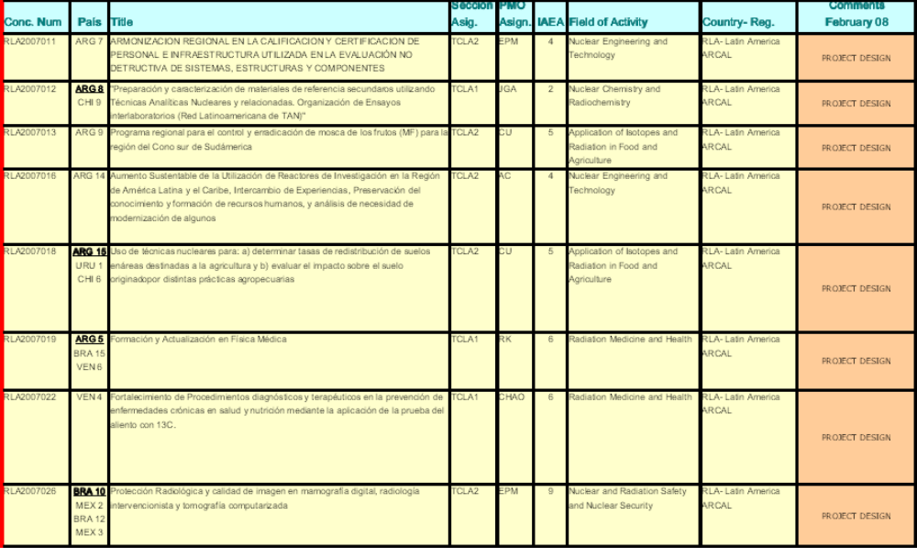

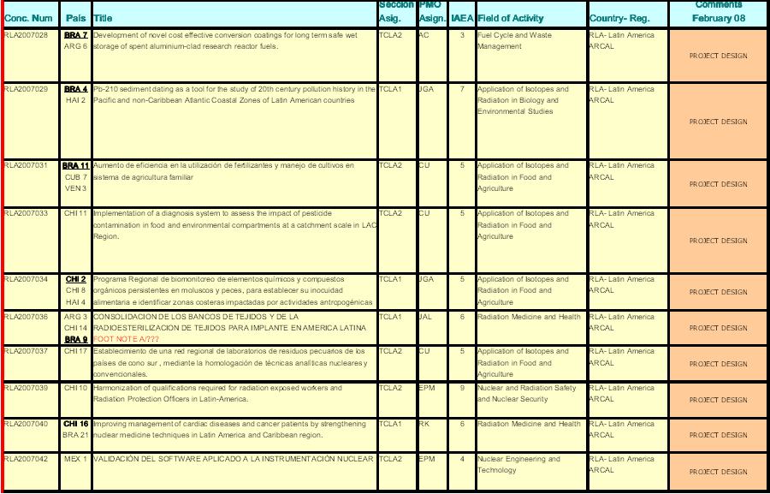

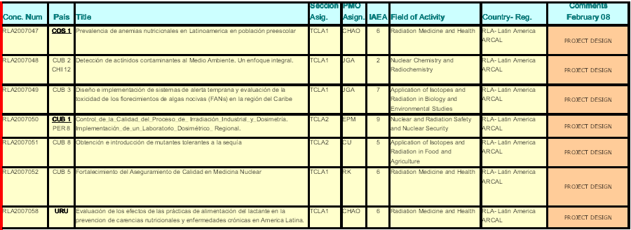

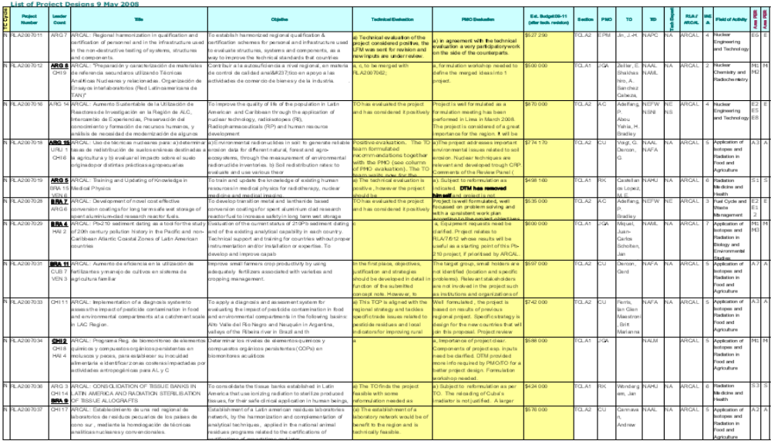

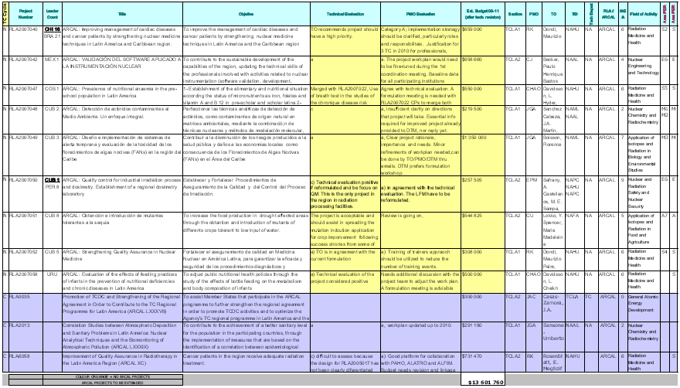
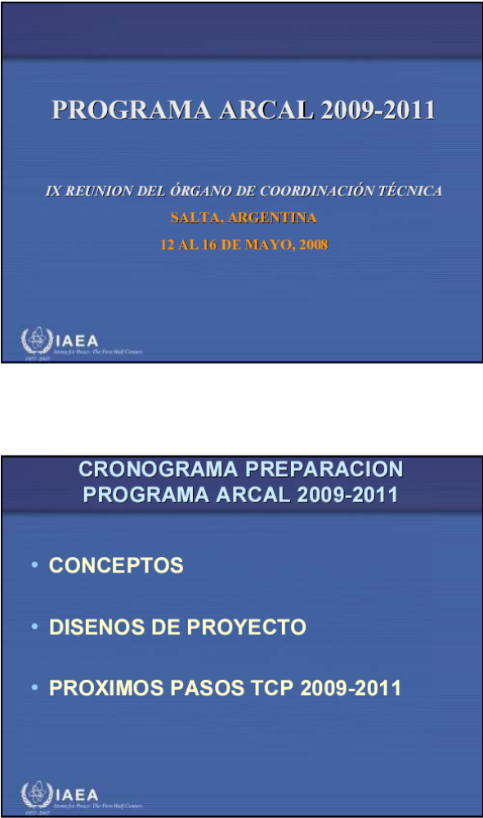
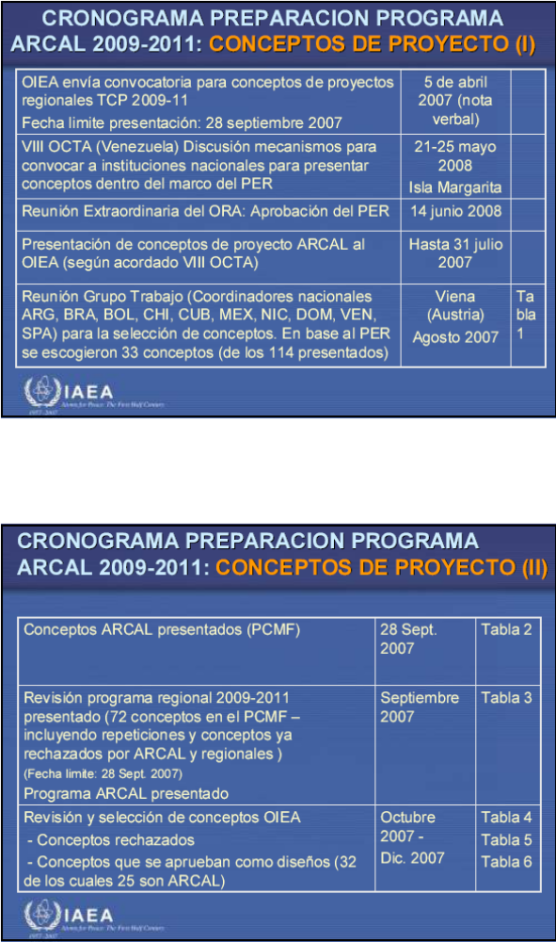
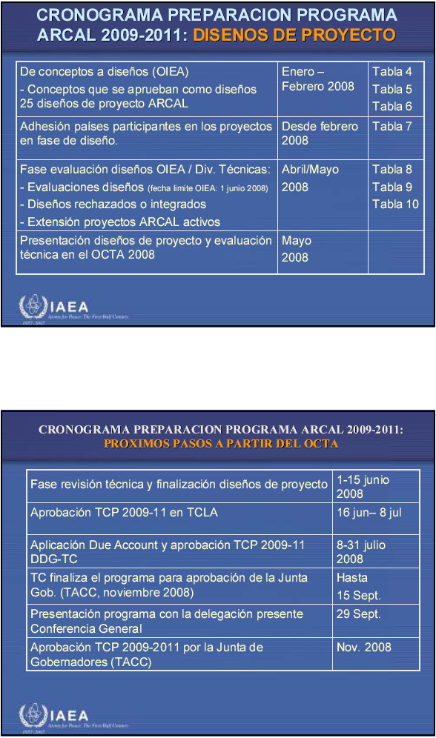
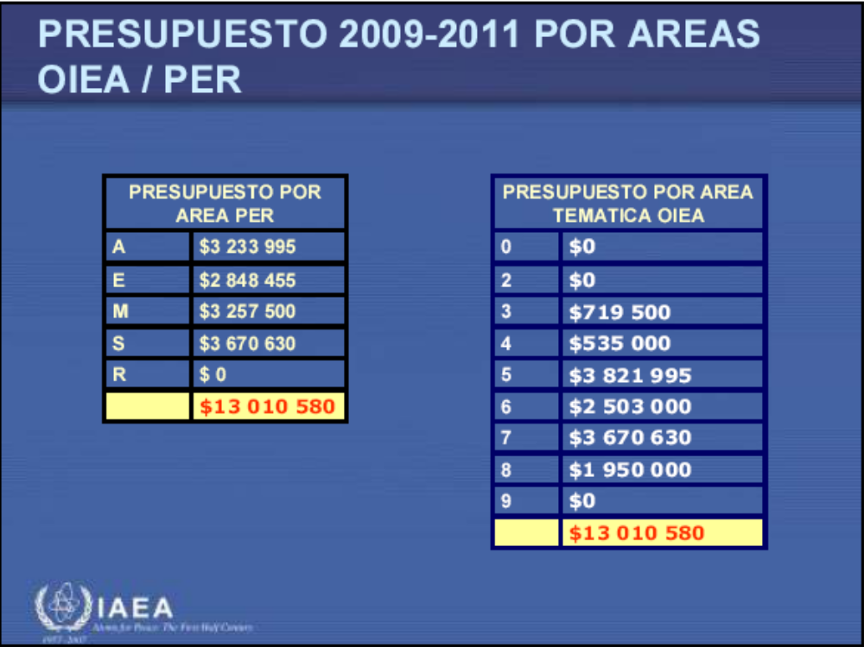

Anexo 7.
Presentación del Sr. Alain Cardoso, Punto Focal ARCAL-OIEA entrante.

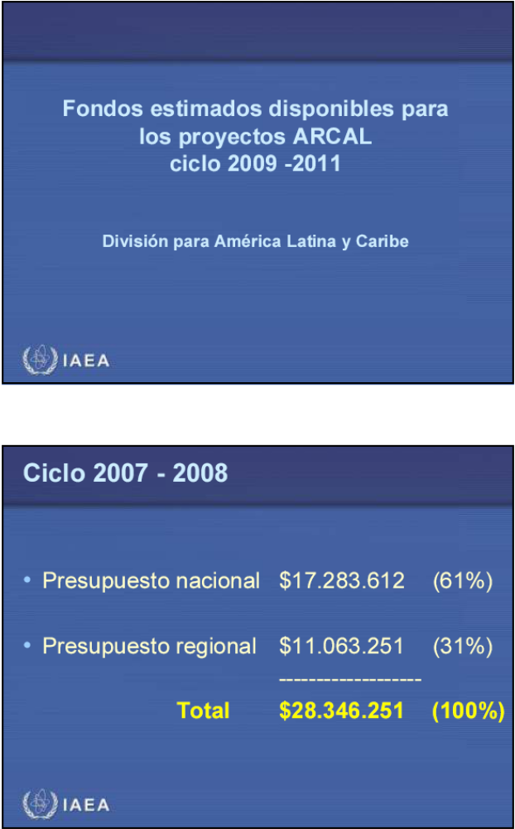
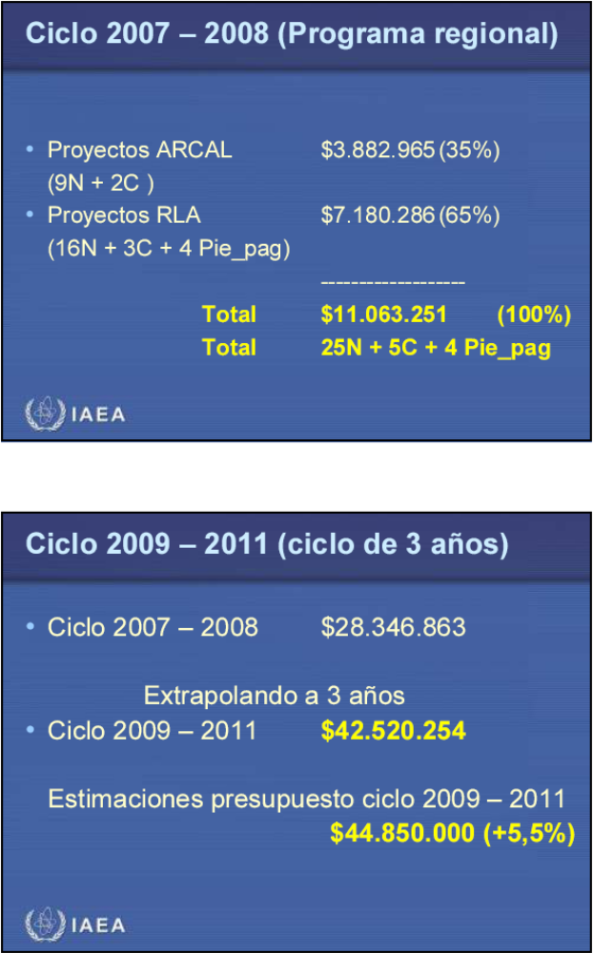
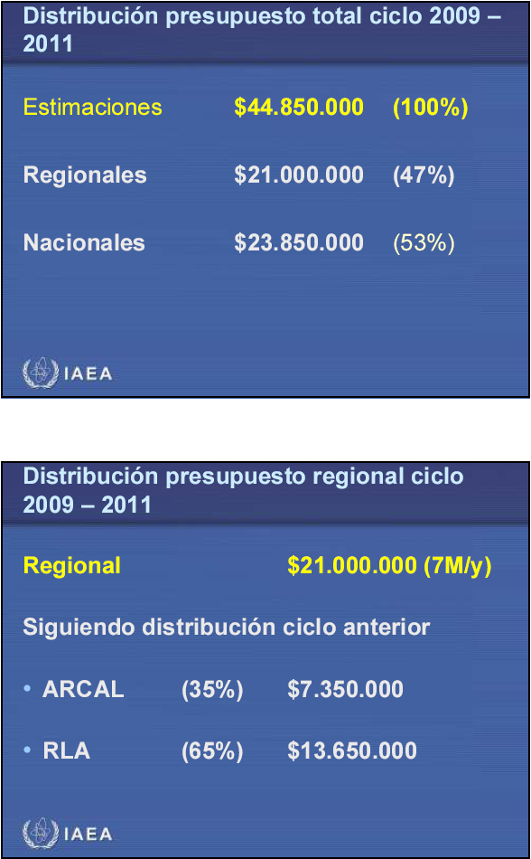
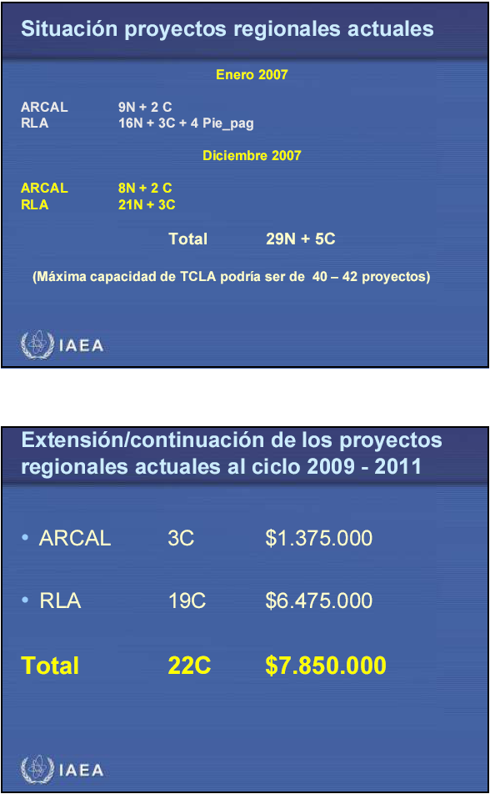
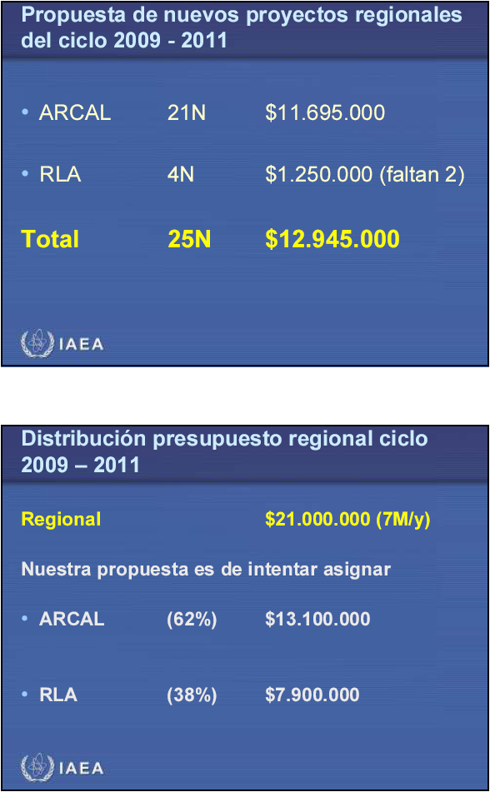
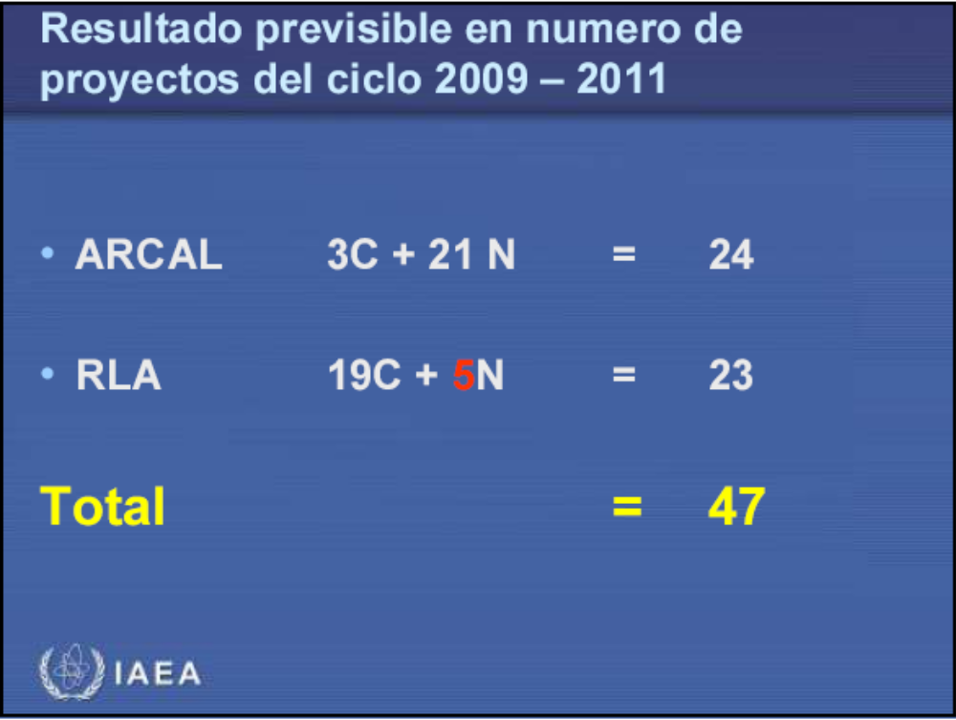

Estos países son los siguientes: Argentina, Bolivia, Brasil, Chile, Colombia, Costa Rica, Cuba, Ecuador, El Salvador, Guatemala, Haití, Jamaica, México, Nicaragua, Panamá, Paraguay, Perú, República Dominicana, Uruguay y Venezuela.
Se incluiría las modificaciones al ciclo de proyectos regionales ARCAL: etapas de formulación: (identificación y diseño), ejecución, seguimiento y supervisión, evaluación. .

